CAPITOLUL 1
Introducere în Microcontrolere
Introducere
Circumstanţele în care ne găsim astăzi în domeniul microcontrolerelor şi-au avut începuturile în dezvoltarea tehnologiei circuitelor integrate. Această dezvoltare a făcut posibilă înmagazinarea a sute de mii de tranzistoare într-un singur cip. Aceasta a fost o premiză pentru producţia de microprocesoare, şi primele calculatoare au fost făcute prin adăugarea perifericelor ca memorie, linii intrare-ieşire, timer-i şi altele. Următoarea creştere a volumului capsulei a dus la crearea circuitelor integrate. Aceste circuite integrate conţin atât procesorul cât şi perifericele. Aşa s-a întâmplat cum primul cip conţinând un microcalculator, sau ce va deveni cunoscut mai târziu ca microcontroler a luat fiinţă.
Istorie
Este anul 1969, şi o echipă de ingineri japonezi de la compania BUSICOM sosesc în Statele Unite cu cererea ca unele circuite integrate pentru calculatoare să fie făcute folosind proiectele lor. Propunerea a fost făcută către INTEL, iar Marcian Hoff a fost desemnat responsabil cu acest proiect. Pentru că el era cel ce avea experienţă în lucrul cu un calculator (PC) PDP8, i-a venit să sugereze o soluţie diferită fundamental în locul construcţiei propuse. Această soluţie presupunea că funcţionarea circuitului integrat este determinată de un program memorat în el. Aceasta a însemnat că configuraţia ar fi fost mult mai simplă, dar aceasta ar fi cerut mult mai multă memorie decât ar fi cerut proiectul propus de inginerii japonezi. După un timp, cu toate că inginerii japonezi au încercat să caute o soluţie mai simplă, ideea lui Marcian a câştigat, şi a luat naştere primul microprocesor. În transformarea unei idei într-un produs finit, Frederico Faggin a fost de un ajutor major pentru INTEL. El s-a transferat la INTEL, şi doar în 9 luni a reuşit să scoată un produs din prima sa concepţie. INTEL a obţinut drepturile de a vinde acest bloc integral în 1971. În primul rând ei au cumpărat licenţa de la compania BUSICOM care nu au avut idee ce comoară avuseseră. În timpul acelui an a apărut pe piaţă un microprocesor numit 4004. Acela a fost primul microprocesor de 4 biţi cu viteză 6000 operaţii pe secundă. Nu mult după aceea, compania americană CTC a cerut de la INTEL şi de la Texas Instruments să facă un microprocesor pe 8 biţi pentru folosinţă în terminale. Cu toate că CTC a renunţat la această idee până la sfârşit, INTEL şi Texas Instruments au continuat să lucreze la microprocesor şi în aprilie 1972 a apărut pe piaţă primul microprocesor de 8 biţi sub numele de 8008. Putea să adreseze 16Kb de memorie şi avea 45 de instrucţiuni şi viteza de 300.000 de operaţii pe secundă. Acel microprocesor a fost predecesorul tuturor microprocesoarelor de astăzi. INTEL au continuat dezvoltările lor până în aprilie 1974 şi au lansat pe piaţă microprocesorul de 8 biţi sub numele de 8080 ce putea adresa 64Kb de memorie şi avea 75 de instrucţiuni, iar preţul începuse de la 360$.
Într-o altă companie americană Motorola, şi-au dat seama repede ce se întâmpla, aşa că au lansat pe piaţă un microprocesor de 8 biţi 6800. Constructor şef era Chuck Peddle şi pe lângă microprocesorul propriu-zis, Motorola a fost prima companie care să facă alte periferice ca 6820 şi 6850. La acel timp multe companii au recunoscut marea importanţă a microprocesoarelor şi au început propriile lor dezvoltări. Chuck Peddle părăseşte Motorola pentru a se muta la MOS Technology şi continuă să lucreze intensiv la dezvoltarea microprocesoarelor.
La expoziţia WESCON din Statele Unite din 1975 a avut loc un eveniment critic în istoria microprocesoarelor. MOS Technology a anunţat că produce microprocesoarele 6501 şi 6502 la 25$ bucata pe care cumpărătorii le puteau cumpăra imediat. Aceasta a fost atât de senzaţional încât au crezut că este un fel de înşelăciune, gândind că competitorii vindeau 8080 şi 6800 la 179$. Ca un răspuns la competitorii lor atât INTEL cât şi Motorola au scăzut preţurile lor în prima zi a expoziţiei până la 69.95$ pe microprocesor. Motorola intentează repede proces contra lui MOS Technology şi contra lui Chuck Peddle pentru copierea protejatului 6800. MOS Technology încetează de a mai produce 6501 dar continuă să producă 6502. 6502 este un microcontroler pe 8 biţi cu 56 de instrucţiuni şi o capabilitate de adresare directă de 64Kb de memorie. Datorită costului scăzut, 6502 devine foarte popular, aşa că este instalat în calculatoare ca :KIM-1, Apple I, Apple II, Atari, Comodore, Acorn, Oric, Galeb, Orao, Ultra şi multe altele. Curând apar câţiva producători de 6502 (Rockwell, Sznertek, GTE, NCR, Ricoh şi Comodore preiau MOS Technology) ce era în momentul prosperităţii sale vândut la o rată de 15 milioane de microprocesoare pe an!
Alţii totuşi nu au cedat. Federico Faggin părăseşte INTEL, şi îşi porneşte propria sa companie Zilog Inc.
În 1976 Zilog anunţă Z80. În timpul creării acestui microprocesor, Faggin ia o decizie crucială. Ştiind că un mare număr de programe fuseseră dezvoltate pentru 8080, Faggin îşi dă seama că mulţi vor rămâne fideli acelui microprocesor din cauza marii cheltuieli care ar rezulta în urma refacerii tuturor programelor. Astfel el decide că un nou microprocesor trebuie să fie compatibil cu 8080, sau că trebuie să fie capabil să execute toate programele care deja fusese scrise pentru 8080. În afară acestor caracteristici, multe altele noi au fost adăugate, aşa că Z80 a fost un microprocesor foarte puternic la vremea lui. Putea adresa direct 64Kb de memorie, avea 176 instrucţiuni, un număr mare de registre, o opţiune incorporată pentru reîmprospătarea memoriei RAM dinamice, o singură sursă, viteză de lucru mult mai mare etc. Z80 a fost un succes mare şi toată lumea a făcut conversia de 8080 la Z80. Se poate spune că Z80 comercial, a fost fără nici o îndoială, cel mai de succes micropocesor de 8 biţi a acelui timp. În afară de Zilog, alţi noi producători apar de asemenea ca: Mostek, NEC, SHARP şi SGS. Z80 a fost inima a multor calculatoare ca: Spectrum, Partner, TRS703, Z-3.
În 1976, INTEL iese pe piaţă cu o versiune îmbunătăţită de microprocesor pe 8 biţi numit 8085. Totuşi, Z80 era cu mult mai bun încât INTEL curând a pierdut bătălia. Chiar dacă au apărut pe piaţă încă câteva microprocesoare (6809, 2650, SC/MP etc.), totul fusese de fapt deja hotărât. Nu mai erau de făcut îmbunătăţiri importante ca să-i facă pe producători să se convertească spre ceva nou, aşa că 6502 şi Z80 împreună cu 6800 au rămas ca cei mai reprezentativi ai microprocesoarelor de 8 biţi ai acelui timp.
Microcontrolere contra Microprocesoare

Microcontrolerul diferă de un microprocesor în multe feluri. În primul rând şi cel mai important este funcţionalitatea sa. Pentru a fi folosit, unui microprocesor trebuie să i se adauge alte componente ca memorie, sau componente pentru primirea şi trimiterea de date. Pe scurt, aceasta înseamnă că microprocesorul este inima calculatorului. Pe de altă parte, microcontrolerul este proiectat să fie toate acestea într-unul singur. Nu sunt necesare alte componente externe pentru aplicarea sa pentru că toate perifericele necesare sunt deja incluse în el. Astfel, economisim timpul şi spaţiul necesare pentru construirea de aparate.
1.1 Unitatea de memorie
Memoria este o parte a microcontrolerului a cărei funcţie este de a înmagazina date.
Cel mai uşor mod de a explica este de a-l descrie ca un dulap mare cu multe sertare. Dacă presupunem că am marcat sertarele într-un asemenea fel încât să nu fie confundate, oricare din conţinutul lor va fi atunci uşor accesibil. Este suficient să se ştie desemnarea sertarului şi astfel conţinutul lui ne va fi cunoscut în mod sigur.
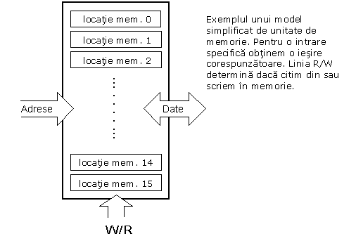
Componentele de memorie sunt exact aşa. Pentru o anumită intrare obţinem conţinutul unei anumite locaţii de memorie adresate şi aceasta este totul. Două noi concepte ne sunt aduse: adresarea şi locaţia de memorie. Memoria constă din toate locaţiile de memorie, şi adresarea nu este altceva decât selectarea uneia din ele. Aceasta înseamnă că noi trebuie să selectăm locaţia de memorie la un capăt, şi la celălalt capăt trebuie să aşteptăm conţinutul acelei locaţii. În afară de citirea dintr-o locaţie de memorie, memoria trebuie de asemenea să permită scrierea în ea. Aceasta se face prin asigurarea unei linii adiţionale numită linie de control. Vom desemna această linie ca R/W (citeşte /scrie). Linia de control este folosită în următorul fel: dacă r/w=1, se face citirea, şi dacă opusul este adevărat atunci se face scrierea în locaţia de memorie. Memoria este primul element, dar avem nevoie şi de altele pentru ca microcontrolerul nostru să funcţioneze.
1.2 Unitatea de procesare centrală
Să adăugăm alte 3 locaţii de memorie pentru un bloc specific ce va avea o capabilitate incorporată de înmulţire, împărţire, scădere şi să-i mutăm conţinutul dintr-o locaţie de memorie în alta. Partea pe care tocmai am adăugat-o este numită "unitatea de procesare centrală" (CPU). Locaţiile ei de memorie sunt numite regiştri.
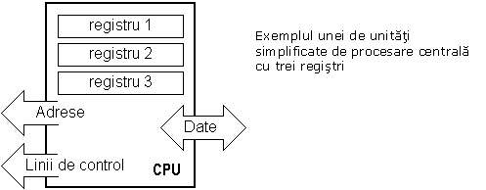
Regiştrii sunt deci locaţii de memorie al căror rol este de a ajuta prin executarea a variate operaţii matematice sau a altor operaţii cu date oriunde se vor fi găsit datele. Să privim la situaţia curentă. Avem două entităţi independente (memoria şi CPU) ce sunt interconectate, şi astfel orice schimb de informaţii este ascuns, ca şi funcţionalitatea sa. Dacă, de exemplu, dorim să adăugăm conţinutul a două locaţii de memorie şi întoarcem rezultatul înapoi în memorie, vom avea nevoie de o conexiune între memorie şi CPU. Mai simplu formulat, trebuie să avem o anumită "cale" prin care datele circulă de la un bloc la altul.
1.3 Bus-ul
Calea este numită "bus"- magistrală. Fizic, el reprezintă un grup de 8, 16, sau mai multe fire. Sunt două tipuri de bus-uri: bus de adresă şi bus de date. Primul constă din atâtea linii cât este cantitatea de memorie ce dorim să o adresăm, iar celălalt este atât de lat cât sunt datele, în cazul nostru 8 biţi sau linia de conectare. Primul serveşte la transmiterea adreselor de la CPU la memorie, iar cel de al doilea la conectarea tuturor blocurilor din interiorul microcontrolerului.
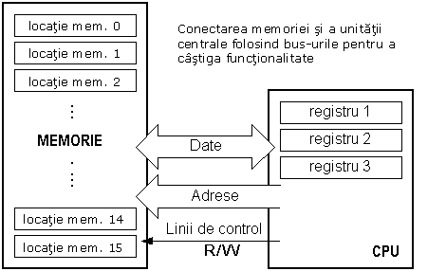
În ceea ce priveşte funcţionalitatea, situaţia s-a îmbunătăţit, dar o nouă problemă a apărut de asemenea: avem o unitate ce este capabilă să lucreze singură, dar ce nu are nici un contact cu lumea de afară, sau cu noi! Pentru a înlătura această deficienţă, să adăugăm un bloc ce conţine câteva locaţii de memorie al căror singur capăt este conectat la bus-ul de date, iar celălalt are conexiune cu liniile de ieşire la microcontroler ce pot fi văzute cu ochiul liber ca pini la componenta electronică.
1.4 Unitatea intrare-ieşire
Aceste locaţii ce tocmai le-am adăugat sunt numite "porturi". Sunt diferite tipuri de porturi: intrare, ieşire sau porturi pe două-căi. Când se lucrează cu porturi, mai întâi de toate este necesar să se aleagă cu ce port urmează să se lucreze, şi apoi să se trimită date la, sau să se ia date de la port.
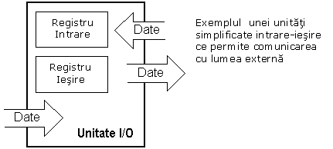
Când se lucrează cu el portul se comportă ca o locaţie de memorie. Ceva este pur şi simplu scris în sau citit din el, şi este posibil de a remarca uşor aceasta la pinii microcontrolerului.
1.5 Comunicaţia serială
Cu aceasta am adăugat la unitatea deja existentă posibilitatea comunicării cu lumea de afară. Totuşi, acest mod de comunicare are neajunsurile lui. Unul din neajunsurile de bază este numărul de linii ce trebuie să fie folosite pentru a transfera datele. Ce s-ar întâmpla dacă acestea ar trebui transferate la distanţă de câţiva kilometri? Numărul de linii înmulţit cu numărul de kilometri nu promite costuri eficiente pentru proiect. Nu ne rămâne decât să reducem numărul de linii într-un aşa fel încât să nu scădem funcţionalitatea. Să presupunem că lucrăm doar cu 3 linii, şi că o linie este folosită pentru trimiterea de date, alta pentru recepţie şi a treia este folosită ca o linie de referinţă atât pentru partea de intrare cât şi pentru partea de ieşire. Pentru ca aceasta să funcţioneze, trebuie să stabilim regulile de schimb ale datelor. Aceste reguli sunt numite protocol. Protocolul este de aceea definit în avans ca să nu fie nici o neînţelegere între părţile ce comunică una cu alta. De exemplu, dacă un om vorbeşte în franceză, şi altul vorbeşte în engleză, este puţin probabil că ei se vor înţelege repede şi eficient unul cu altul. Să presupunem că avem următorul protocol. Unitatea logică "1" este setată pe linia de transmisie până ce începe transferul. Odată ce începe transferul, coborâm linia de transmisie la "0" logic pentru o perioadă de timp (pe care o vom desemna ca T), aşa că partea receptoare va şti că sunt date de primit, aşa că va activa mecanismul ei de recepţie. Să ne întoarcem acum la partea de transmisie şi să începem să punem zero-uri şi unu-uri pe linia de transmisie în ordinea de la un bit a celei mai de jos valori la un bit a celei mai de sus valori. Să lăsăm ca fiecare bit să rămână pe linie pentru o perioadă de timp egală cu T, şi la sfârşit, sau după al 8-lea bit, să aducem unitatea logică "1" înapoi pe linie ce va marca sfârşitul transmisiei unei date. Protocolul ce tocmai l-am descris este numit în literatura profesională NRZ (Non-Return to Zero).
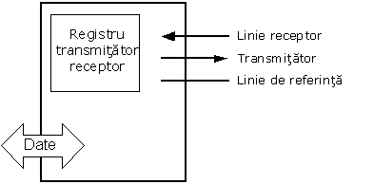
Unitatea serială folosită pentru a trimite date, dar numai prin trei linii
Pentru că avem linii separate de recepţie şi de transmitere, este posibil să recepţionăm şi să transmitem date (informaţii) în acelaşi timp. Blocul aşa numit full-duplex mode ce permite acest mod de comunicare este numit blocul de comunicare serială. Spre deosebire de transmisia paralelă, datele sunt mutate aici bit cu bit, sau într-o serie de biţi, de unde vine şi numele de comunicaţie serială. După recepţia de date trebuie să le citim din locaţia de transmisie şi să le înmagazinăm în memorie în mod opus transmiterii unde procesul este invers. Datele circulă din memorie prin bus către locaţia de trimitere, şi de acolo către unitatea de recepţie conform protocolului.
1.6 Unitatea timer
Acum că avem comunicaţia serială, putem recepţiona, trimite şi procesa date.
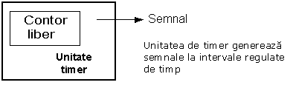
Totuşi, pentru noi ca să putem să îl folosim în industrie mai avem nevoie de câteva blocuri. Unul din acestea este blocul timer care este important pentru noi pentru că ne dă informaţia de timp, durată, protocol etc. Unitatea de bază a timer-ului este un contor liber (free-run) care este de fapt un registru a cărui valoare numerică creşte cu unu la intervale egale, aşa încât luându-i valoarea după intervalele T1 şi T2 şi pe baza diferenţei lor să putem determina cât timp a trecut. Acesta este o parte foarte importantă a microcontrolerului al cărui control cere cea mai mare parte a timpului nostru.
1.7 Watchdog-ul
Încă un lucru ce necesită atenţia noastră este funcţionarea fără defecte a microcontrolerului în timpul funcţionării. Să presupunem că urmare a unei anumite interferenţe (ce adesea se întâmplă în industrie) microcontrolerul nostru se opreşte din executarea programului, sau şi mai rău, începe să funcţioneze incorect.
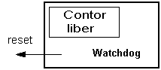
Bineînţeles, când aceasta se întâmplă cu un calculator, îl resetăm pur şi simplu şi va continua să lucreze. Totuşi, nu există buton de resetare pe care să-l apăsăm în cazul microcontrolerului care să rezolve astfel problema noastră. Pentru a depăşi acest obstacol, avem nevoie de a introduce încă un bloc numit watchdog-câinele de pază. Acest bloc este de fapt un alt contor liber (free-run) unde programul nostru trebuie să scrie un zero ori de câte ori se execută corect. În caz că programul se "înţepeneşte", nu se va mai scrie zero, iar contorul se va reseta singur la atingerea valorii sale maxime. Aceasta va duce la rularea programului din nou, şi corect de această dată pe toată durata. Acesta este un element important al fiecărui program ce trebuie să fie fiabil fără supravegherea omului.
1.8 Convertorul Analog-Digital
Pentru că semnalele de la periferice sunt substanţial diferite de cele pe care le poate înţelege microcontrolerul (zero şi unu), ele trebuie convertite într-un mod care să fie înţeles de microcontroler. Această sarcină este îndeplinită de un bloc pentru conversia analog-digitală sau de un convertor AD. Acest bloc este responsabil pentru convertirea unei informaţii despre o anumită valoare analogică într-un număr binar şi pentru a o urmări pe tot parcursul la un bloc CPU aşa ca blocul CPU să o poată procesa.
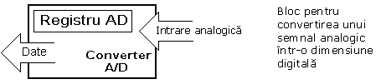
Astfel microcontrolerul este acum terminat, şi tot ce mai rămâne de făcut este de a-l pune într-o componentă electronică unde va accesa blocurile interioare prin pinii exteriori. Imaginea de mai jos arată cum arată un microcontroler în interior.
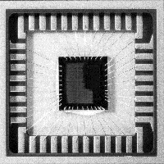
Configuraţia fizică a interiorului unui microcontroler
Liniile subţiri ce merg din interior către părţile laterale ale microcontrolerului reprezintă fire conectând blocurile interioare cu pinii capsulei microcontrolerului. Schema următoare reprezintă secţiunea centrală a microcontrolerului.
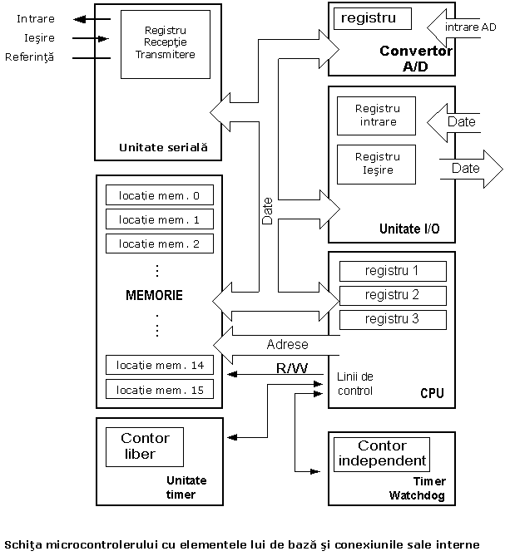
Pentru o aplicaţie reală, un microcontroler singur nu este de ajuns. În afară de microcontroler, avem nevoie de un program pe care să-l execute, şi alte câteva elemente ce constituie o interfaţă logică către elementele de stabilizare (ce se va discuta în capitolele următoare).
1.9 Programul
Scrierea programului este un domeniu special de lucru al microcontolerului şi este denumit "programare". Să încercăm să scriem un mic program ce îl vom crea singuri şi pe care oricine va fi în stare să-l înţeleagă.
START
REGISTER1=MEMORY LOCATION_A
REGISTER2=MEMORY LOCATION_B
PORTA=REGISTER1 + REGISTER2
END
Programul adună conţinutul a două locaţii de memorie, şi vede suma lor la portul A. Prima linie a programului este pentru mutarea conţinutul locaţiei de memorie "A" într-unul din regiştri unităţii de procesare centrale. Pentru că avem nevoie şi de celelalte date de asemenea, le vom muta de asemenea în celălalt registru al unităţii de procesare centrale. Următoarea instrucţiune instruieşte unitatea de procesare centrală să adune conţinutul celor doi regiştri să trimită rezultatul obţinut la portul A, încât suma acestei adunări să fie vizibilă pentru toată lumea de afară. Pentru o problemă mai complexă, programul care să lucreze la rezolvarea ei va fi mai mare.
Programarea poate fi făcută în câteva limbaje ca Assembler, C şi Basic care sunt cele mai folosite limbaje. Assembler aparţine limbajelor de nivel scăzut ce sunt programate lent, dar folosesc cel mai mic spaţiu în memorie şi dă cele mai bune rezultate când se are în vedere viteza de execuţie a programului. Pentru că este cel mai folosit limbaj în programarea microcontrolerelor va fi discutat într-un capitol ulterior. Programele în limbajul C sunt mai uşor de scris, mai uşor de înţeles, dar sunt mai lente în executare decât programele în Assembler. Basic este cel mai uşor de învăţat, şi instrucţiunile sale sunt cele mai aproape de modul de gândire a omului, dar ca şi limbajul de programare C este de asemenea mai lent decât Assembler-ul. În orice caz, înainte de a vă hotărî în privinţa unuia din aceste limbaje trebuie să studiaţi cu atenţie cerinţele privind viteza de execuţie, mărimea memoriei şi timpul disponibil pentru asamblarea sa.
După ce este scris programul, trebuie să instalăm microcontrolerul într-un aparat şi să-l lăsăm să lucreze. Pentru a face aceasta trebuie să adăugăm câteva componente externe necesare pentru funcţionarea sa. Mai întâi trebuie să dăm viaţă microcontrolerului prin conectarea sa la o sursă (tensiune necesară pentru operarea tuturor instrumentelor electronice) şi oscilatorului al cărui rol este similar inimii din corpul uman. Bazat pe ceasul său microcontrolerul execută instrucţiunile programului. Îndată ce este alimentat microcontrolerul va executa un scurt control asupra sa, se va uita la începutul programului şi va începe să-l execute. Cum va lucra aparatul depinde de mulţi parametri, cel mai important fiind priceperea dezvoltatorului de hardware, şi de experienţa programatorului în obţinerea maximului din aparat cu programul său.

CAPITOLUL 2
Microcontrolerul PIC16F84

Introducere
PIC16F84 aparţine unei clase de microcontrolere de 8 biţi cu arhitectură RISC. Structura lui generală este arătată în schiţa următoare reprezentând blocurile de bază.

Memoria program (FLASH)-pentru memorarea unui program scris.
Pentru că memoria ce este făcută în tehnologia FLASH poate fi programată şi ştearsă mai mult decât odată, aceasta face microcontrolerul potrivit pentru dezvoltarea de componentă.
EEPROM-memorie de date ce trebuie să fie salvate când nu mai este alimentare.
Este în mod uzual folosită pentru memorarea de date importante ce nu trebuie pierdute dacă sursa de alimentare se întrerupe dintr-o dată. De exemplu, o astfel de dată este o temperatură prestabilită în regulatoarele de temperatură. Dacă în timpul întreruperii alimentării această dată se pierde, va trebui să facem ajustarea încă o dată la revenirea alimentării. Astfel componenta noastră pierde în privinţa auto-menţinerii.
RAM-memorie de date folosită de un program în timpul executării sale.
În RAM sunt memorate toate rezultatele intermediare sau datele temporare ce nu sunt cruciale la întreruperea sursei de alimentare.
PORTUL A şi PORTUL B sunt conexiuni fizice între microcontroler şi lumea de afară. Portul A are 5 pini, iar portul B are 8 pini.

TIMER-UL LIBER (FREE-RUN) este un registru de 8 biţi în interiorul microcontrolerului ce lucrează independent de program. La fiecare al patrulea impuls de ceas al oscilatorului îşi încrementează valoarea lui până ce atinge maximul (255), şi apoi începe să numere tot din nou de la zero. După cum ştim timpul exact dintre fiecare două incrementări ale conţinutului timer-ului, poate fi folosit pentru măsurarea timpului ce este foarte util la unele componente.
UNITATEA DE PROCESARE CENTRALĂ are rolul unui element de conectivitate între celelalte blocuri ale microcontrolerului. Coordonează lucrul altor blocuri şi execută programul utilizatorului.
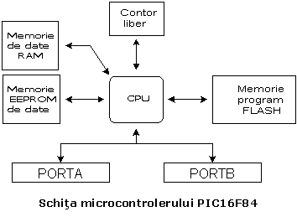
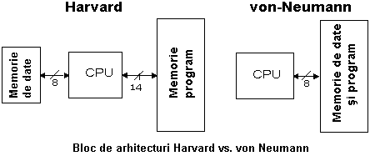
CISC, RISC
S-a spus deja că PIC1684 are o arhitectură RISC. Acest termen este adeseori găsit în literatura despre calculatoare, şi are nevoie să fie explicat aici mai în detaliu. Arhitectura Harvard este un concept mai nou decât von-Neumann. S-a născut din nevoia de mărire a vitezei microcontrolerului. În arhitectura Harvard, bus-ul de date şi bus-ul de adrese sunt separate. Astfel este posibil un mare debit de date prin unitatea de procesare centrală, şi bineînţeles, o viteză mai mare de lucru. Separarea programului de memoria de date face posibil ca mai departe instrucţiunile să nu trebuiască să fie cuvinte de 8 biţi. PIC16F84 foloseşte 14 biţi pentru instrucţiuni ceea ce permite ca toate instrucţiunile să fie instrucţiuni dintr-un singur cuvânt. Este de asemenea tipic pentru arhitectura Harvard să aibă mai puţine instrucţiuni decât von-Newmann şi să aibă instrucţiuni executate uzual intr-un ciclu.

Microcontrolerele cu arhitectură Harvard sunt de asemenea numite "microcontrolere RISC". RISC înseamnă Reduced Instruction Set Computer. Microcontrolerele cu arhitectura von-Newmann sunt numite "microcontrolere CISC". Titlul CISC înseamnă Complex Instruction Set Computer.
Pentru că PIC16F84 este un microcontroler RISC, aceasta înseamnă că are un set redus de instrucţiuni, mai precis 35 de instrucţiuni (de ex. microcontrolerele INTEL şi Motorola au peste 100 de instrucţiuni). Toate aceste instrucţiuni sunt executate într-un ciclu cu excepţia instrucţiunilor jump şi branch. Conform cu ceea ce spune constructorul, PIC16F84 ajunge la rezultate de 2:1 în compresia cod şi 4:1 în viteză în comparaţie cu alte microcontrolere de 8 biţi din clasa sa.
Aplicaţii
PIC16F84 se potriveşte perfect în multe folosinţe, de la industriile auto şi aplicaţiile de control casnice la instrumentele industriale, senzori la distanţă, mânere electrice de uşi şi dispozitivele de securitate. Este de asemenea ideal pentru cardurile smart ca şi pentru aparatele alimentate de baterie din cauza consumului lui mic.
Memoria EEPROM face mai uşoară aplicarea microcontrolerelor la aparate unde se cere memorarea permanentă a diferitor parametri (coduri pentru transmiţătoare, viteza motorului, frecvenţele receptorului, etc.). Costul scăzut, consumul scăzut, mânuirea uşoară şi flexibilitatea fac PIC16F84 aplicabil chiar şi în domenii unde microcontrolerele nu au fost prevăzute înainte (exemple: funcţii de timer, înlocuirea interfeţei în sistemele mari, aplicaţiile coprocesor, etc.).
Programabilitatea sistemului acestui cip (împreună cu folosirea a doar doi pini în transferul de date) face posibilă flexibilitatea produsului, după ce asamblarea şi testarea au fost terminate. Această capabilitate poate fi folosită pentru a crea producţie pe linie de asamblare, de a înmagazina date de calibrare disponibile doar după testarea finală, sau poate fi folosit pentru a îmbunătăţi programele la produsele finite.
Clock-ul /ciclul instrucţiune
Clock-ul sau ceasul este starter-ul principal al microcontrolerului, şi este obţinut dintr-o componentă de memorie externă numită "oscilator". Dacă ar fi să comparăm un microcontroler cu un ceas de timp, "clock-ul" nostru ar fi un ticăit pe care l-am auzi de la ceasul de timp. În acest caz, oscilatorul ar putea fi comparat cu arcul ce este răsucit astfel ca ceasul de timp să meargă. De asemenea, forţa folosită pentru a întoarce ceasul poate fi comparată cu o sursă electrică.
Clock-ul de la oscilator intră într-un microcontroler prin pinul OSC1 unde circuitul intern al microcontrolerului divide clock-ul în 4 clock-uri egale Q1, Q2, Q3 şi Q4 ce nu se suprapun. Aceste 4 clock-uri constituie un ciclu de o singură instrucţiune (numit de asemenea ciclu maşină) în timpul căreia instrucţiunea este executată.
Executarea instrucţiunii începe prin apelarea unei instrucţiuni care este următoarea în linie. Instrucţiunea este apelată din memoria program la fiecare Q1 şi este scrisă în registrul de instrucţiuni la Q4. Decodarea şi executarea instrucţiunii sunt făcute între următoarele cicluri Q1 şi Q4. În următoarea diagramă putem vedea relaţia dintre ciclul instrucţiunii şi clock-ul oscilatorului (OSC1) ca şi aceea a clock-urilor interne Q1-Q4. Contorul de program (PC) reţine informaţia despre adresa următoarei instrucţiuni.
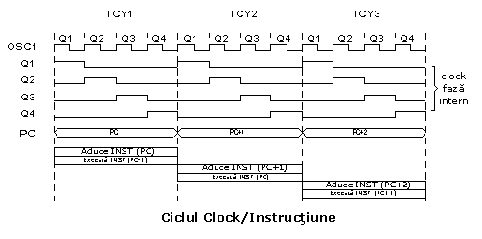
Pipelining
Ciclul instrucţiune constă din ciclurile Q1, Q2, Q3 şi Q4. Ciclurile de instrucţiuni de apelare şi executare sunt conectate într-un aşa fel încât pentru a face o apelare, este necesar un ciclu cu o instrucţiune, şi mai este nevoie de încă unul pentru decodare şi executare. Totuşi, datorită pipelining-ului (folosirea unei pipeline-conductă, şi este aducerea unei instrucţiuni din memorie în timp ce se execută alta), fiecare instrucţiune este executată efectiv într-un singur ciclu. Dacă instrucţiunea cauzează o schimbare în contorul programului, şi PC-ul nu direcţionează spre următoarea ci spre alte adrese (poate fi cazul cu subprogramele jumps sau calling), 2 cicluri sunt necesare pentru executarea unei instrucţiuni. Aceasta este pentru că instrucţiunea trebuie procesată din nou, dar de data aceasta de la adresa corectă. Ciclul începe cu clock-ul Q1, prin scrierea în registrul instruction register (IR). Decodarea şi executarea începe cu clock-urile Q2, Q3 şi Q4.
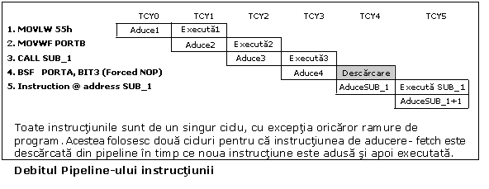
TYC0 citeşte instrucţiunea MOVLW 55h (nu are importanţă pentru noi ce instrucţiune a fost executată, ce explică de ce nu este un dreptunghi desenat în partea de jos).
TCYI execută instrucţiunea MOVLW 55h şi citeşte MOVWF PORTB.
TCY2 execută MOVWF PORTB şi citeşte CALL SUB_1.
TCY3 execută o apelare a subprogramului CALL SUB_1, şi citeşte instrucţiunea BSF PORTA, BIT3. Pentru că instrucţiunea aceasta nu este aceea de care avem nevoie, sau nu este prima instrucţiune a subprogramului SUB_1 a cărei execuţie este următoarea în ordine, instrucţiunea trebuie citită din nou. Acesta este un bun exemplu a unei instrucţiuni având nevoie de mai mult de un ciclu.
TCY4 ciclul instrucţiunii este total folosit pentru citirea primei instrucţiuni din subprogram la adresa SUB_1.
TCY5 execută prima instrucţiune din subprogram SUB_1 şi citeşte următoarea.
Semnificaţia pinilor
PIC16F84 are un număr total de 18 pini. Cel mai adesea se găseşte într-o capsulă de tip DIP18 dar se poate găsi de asemenea şi într-o capsulă SMD care este mai mică ca cea DIP. DIP este prescurtarea de la Dual In Package. SMD este prescurtarea de la Surface Mount Devices sugerând că găurile pentru pini unde să intre aceştia, nu sunt necesare în lipirea acestui tip de componentă.
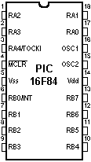
Pinii microcontrolerului PIC16F84 au următoarea semnificaţie:
Pin nr.1 RA2 Al doilea pin la portul A. Nu are funcţie adiţională.
Pin nr.2 RA3 Al treilea pin la portul A. Nu are funcţie adiţională.
Pin nr.3 RA4 Al patrulea pin la portul A. TOCK1 care funcţionează ca timer se găseşte de asemenea la acest pin.
Pin nr.4 MCLR Resetează intrarea şi tensiunea de programare Vpp a microcontrolerului.
Pin nr.5 VSS Alimentare, masă.
Pin nr.6 RB0 Pin de zero la portul B. Intrarea Întrerupere este o funcţie adiţională.
Pin nr.7 RB1 Primul pin la portul B. Nu are funcţie adiţională.
Pin nr.8 RB2 Al doilea pin la portul B. Nu are funcţie adiţională.
Pin nr.9 RB3 Al treilea pin la portul B. Nu are funcţie adiţională.
Pin nr.10 RB4 Al patrulea pin la portul B. Nu are funcţie adiţională.
Pin nr.11 RB5 Al cincilea pin la portul B. Nu are funcţie adiţională.
Pin nr.12 RB6 Al şaselea pin la portul B. Linia de 'Clock' în mod programare.
Pin nr.13 RB7 Al şaptelea pin la portul B. Linia 'Data' în mod programare.
Pin nr.14 Vdd Polul pozitiv al sursei.
Pin nr.15 OSC2 Pin desemnat pentru conectarea la un oscilator.
Pin nr.16 OSC1 Pin desemnat pentru conectarea la un oscilator.
Pin nr.17 RA2 Al doilea pin la portul A. Nu are funcţie adiţională.
Pin nr.18 RA1 Primul pin la portul A. Nu are funcţie adiţională.

2.1 Generator de ceas – oscilator
Circuitul oscilator este folosit pentru a da microcontrolerului un ceas-clock. Ceasul este necesar pentru ca microcontrolerul să execute programul sau instrucţiunile din program.
Tipuri de oscilatoare
PIC16F84 poate lucra cu patru configuraţii diferite de oscilator. Pentru că configuraţiile cu oscilator cu cristal şi rezistor-condensator (RC) sunt cele utilizate cel mai frecvent, doar pe ele le vom menţiona aici. Tipul de microcontroler cu oscilator cu cristal este desemnat ca XT, iar microcontrolerul cu perechea rezistor-condensator are desemnarea RC. Aceasta este important pentru că trebuie să numiţi tipul de oscilator când cumpăraţi un microcontroler.
Oscilatorul XT
Oscilatorul cu cristal se află intr-o carcasă metalică cu doi pini pe care este înscrisă frecvenţa la care cristalul oscilează. Mai este necesar câte un condensator ceramic de 30pF cu celălalt capăt la masă de a fi conectaţi la fiecare pin.  Oscilatorul şi condensatorii pot fi încapsulaţi împreună într-o carcasă cu trei pini. Un asemenea element se numeşte rezonator ceramic şi este reprezentat în scheme ca cel de mai jos. Pinii centrali ai elementului sunt masa, iar pinii terminali sunt conectaţi la pinii OSC1 şi OSC2 ai microcontrolerului. Când se proiectează un aparat, regula este să plasaţi oscilatorul cât mai aproape de microcontroler, pentru a elimina orice interferenţă de pe liniile pe care microcontrolerul primeşte tactul de ceas. | 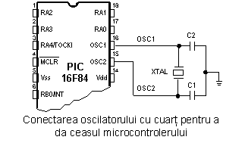
 | 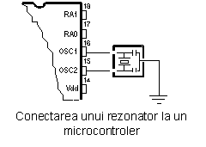
Oscilatorul RC
În aplicaţiile unde nu este nevoie de o mare precizie de timp, oscilatorul RC permite economii adiţionale la cumpărare. Fecvenţa de rezonanţă a oscilatorului RC depinde de valoarea tensiunii de alimentare, rezistorul R, condensatorul C şi temperatura de lucru. Trebuie de menţionat că frecvenţa de rezonanţă este de asemenea influenţată de variaţiile normale ale parametrilor de proces, de toleranţa externă a componentelor R şi C, etc.
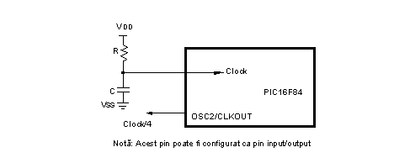
Diagrama de mai sus arată cum este conectat oscilatorul RC la PIC16F84. La valoarea rezistorului mai mică 2.2k, oscilatorul poate deveni instabil, sau oscilaţia se poate chiar opri. La valori mari a lui R (ex.1M) oscilatorul devine foarte sensibil la zgomot şi umezeală. Se recomandă ca valoarea rezistorului R să fie între 3 şi 100k. Chiar dacă oscilatorul va lucra fără un condensator extern (C=0pF), trebuie totuşi folosit un condensator de peste 20pF pentru zgomot şi stabilitate. Indiferent de ce oscilator este folosit, pentru a obţine un ceas la care să funcţioneze microcontrolerul, ceasul trebuie divizat la 4. Un ceas al oscilatorului divizat cu 4 se poate obţine la pinul OSC2/CLKOUT, şi poate fi folosit pentru testarea sau sincronizarea altor circuite logice.
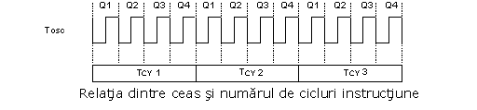
După alimentare, oscilatorul începe să oscileze. Oscilaţia la început are o perioadă şi o amplitudine instabile, dar după un timp devin stabilizate.
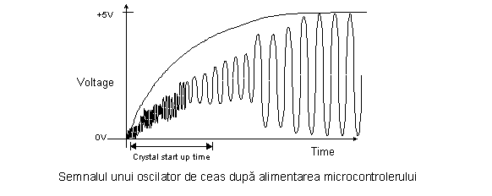
Pentru a preveni ca un asemenea ceas inexact să influenţeze performanţele microcontrolerului, trebuie să ţinem microcontrolerul în starea reset pe durata stabilizării ceasului oscilatorului. Diagrama de mai sus arată o formă tipică de semnal pe care microcontrolerul o primeşte de la oscilatorul cu cuarţ după alimentare.

2.2 Reset-ul
Resetul este folosit pentru a pune microcontrolerul într-o condiţie 'cunoscută'. Aceasta înseamnă practic că microcontrolerul poate să se comporte incorect în unele condiţii nedorite. Pentru a continua să funcţioneze corect trebuie resetat, însemnând că toţi registrii vor fi puşi într-o stare de start. Resetul nu este folosit numai când microcontrolerul nu se comportă cum vrem noi, dar poate de asemenea să fie folosit când se încearcă un montaj ca o întrerupere într-un program de execuţie sau când se pregăteşte un microcontroler de a citi un program.
Pentru a preveni ajungerea unui zero logic la pinul MCLR accidental (linia de deasupra înseamnă că resetul este activat de un zero logic), MCLR trebuie să fie conectat printr-un rezistor la polul pozitiv al sursei de alimentare. Rezistorul trebuie să fie între 5 şi 10k. Acest rezistor a cărui funcţie este de a menţine o anumită linie la starea logică unu ca o prevenire, se numeşte o scoatere-pull up. | 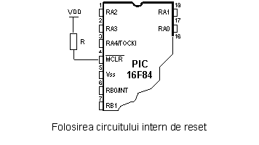
Microcontrolerul PIC16F84 are câteva surse de reset:
a) Reset la alimentare, POR (Power-On Reset)
b) Reset în timpul lucrului obişnuit prin aducerea unui zero logic la pinul MCLR al microcontrolerului.
c) Reset în timpul regimului SLEEP
d) Reset la depăşirea timer-ului watchdog (WDT)
e) Reset în timpul depăşirii WDT în timpul regimului SLEEP.
Cele mai importante resurse de reset sunt a) şi b). Prima are loc de fiecare dată când este alimentat microcontrolerul şi serveşte la aducerea toturor regiştrilor la starea iniţială a poziţiei de start. A doua este pentru a aduce un zero logic la pinul MCLR în timpul operaţiei normale a microcontrolerului. Este des folosită în dezvoltarea de programe.
În timpul unui reset, locaţiile de memorie RAM nu sunt resetate. Ele sunt necunoscute la alimentare şi nu sunt schimbate la nici un reset. Spre deosebire de acestea, regiştrii SFR sunt resetaţi la o stare iniţială a poziţiei de start. Unul din cele mai importante efecte ale resetului este setarea contorului de program (PC) la zero (0000h), ceea ce permite programului să înceapă executarea de la prima instrucţiune scrisă.
Resetul la scăderea tensiunii de alimentare dincolo de limita permisibilă (Brown-out Reset)
Impulsul pentru resetare în timpul creşterii tensiunii este generat de microcontrolerul însuşi când detectează o creştere în tensiunea Vdd (în domeniul de la 1.2V la 1.8V). Acest impuls durează 72 ms ceea ce este un timp suficient pentru oscilator ca să se stabilizeze. Aceste 72 ms sunt asigurate de un timer intern PWRT care are oscilatorul lui RC. Microcontrolerul este în modul reset cât timp PWRT este activ. Totuşi, când montajul funcţionează, probleme apar când sursa nu scade la zero ci când scade mai jos de limita ce garantează funcţionarea corectă a microcontrolerului. Acesta este un caz real din practică, în special în mediile industriale unde perturbaţiile şi instabilităţile sursei de alimentare sunt ceva foarte curent. Pentru a rezolva această problemă trebuie să ne asigurăm că microcontrolerul este într-o stare de reset de fiecare dată când tensiunea sursei scade sub limita admisă.
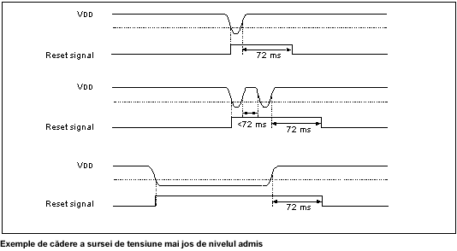
Dacă, conform cu specificaţiile electrice, circuitul intern de resetare a microcontrolerului nu poate satisface aceste cerinţe, se pot folosi componente electronice speciale ce sunt capabile să genereze semnalul de reset dorit. În afară de această funcţie, ele pot funcţiona pentru supravegherea tensiunii de alimentare. Dacă tensiunea scade mai jos de nivelul specificat, un zero logic va apare la pinul MCLR ce ţine microcontrolerul în starea de reset până ce tensiunea nu este în limitele ce garantează funcţionarea corectă.

2.3 Unitatea de Procesare Centrală
Unitatea de procesare centrală (CPU) este creierul microcontrolerului. Această parte este responsabilă cu găsirea şi aducerea (citirea din memorie)-fetching instrucţiunii corecte ce trebuie executată, cu decodarea acelei instrucţiuni, şi în final cu executarea ei.
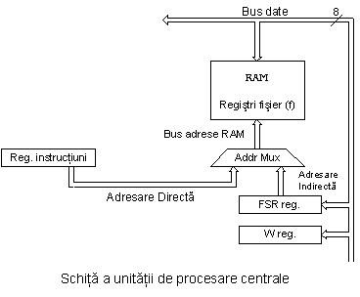
Unitatea de procesare centrală conectează toate părţile microcontrolerului într-un întreg. Desigur, funcţia sa cea mai importantă este să decodeze instrucţiunile de program. Când programatorul scrie un program, instrucţiunile au o formă clară ca MOVLW 0x20. Totuşi, pentru ca microcontrolerul să înţeleagă aceasta, această formă de 'scrisoare' a unei instrucţiuni trebuie tradusă într-o serie de zero-uri şi unu-uri ce se numeşte 'opcode'. Această tranziţie de la o scrisoare la o formă binară este făcută de translatori ca translatorul assembler (cunoscut ca şi assembler sau asamblor). Instrucţiunea astfel adusă-fetched din memoria programului trebuie să fie decodată de unitatea de procesare centrală. Putem apoi selecta din tabela tuturor instrucţiunilor un set de acţiuni ce execută o sarcină desemnată definită de instrucţiune. Pentru că instrucţiunile pot să conţină în ele asignări ce cer diferite transferuri de date dintr-o memorie în alta, din memorie la porturi, sau alte calcule, CPU trebuie să fie conectată cu toate părţile microcontrolerului. Aceasta este posibil printr-un bus de date şi un bus de adrese.
Unitatea de Logică Aritmetică (ALU)
Unitatea de logică aritmetică este responsabilă de executarea operaţiilor ca adunarea, scăderea, mutarea (la stânga sau la dreapta într-un registru) şi de operaţiile logice. Mutarea datelor într-un registru se mai numeşte 'shifting'- transferare. PIC16F84 conţine o unitate logică aritmetică de 8 biţi şi regiştri de lucru de 8 biţi.
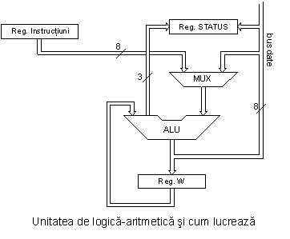
În instrucţiunile cu doi operanzi, în mod obişnuit un operand este în registrul de lucru (registrul W), iar celălalt este unul din regiştri sau o constantă. Prin operand înţelegem conţinutul asupra căruia se fac unele operaţii, iar un registru este oricare din regiştrii GPR sau SFR. GPR este o prescurtare de la 'General Purposes Registers'-Regiştri cu Scopuri Generale, iar SFR de la 'Special Function Registers'-Regiştri cu Funcţie Specială. În instrucţiunile cu un operand, un operand este fie registrul W fie unul din regiştri. Pe lângă operaţiile aritmetice şi logice, ALU controlează biţii de stare (biţi găsiţi în registrul STATUS). Executarea unor instrucţiuni afectează biţii de stare, de care depinde rezultatul însuşi. Depinzând de ce instrucţiune este executată, ALU poate afecta valorile biţilor Carry (C), Digit Carry (DC), şi Zero (Z) în registrul STATUS.
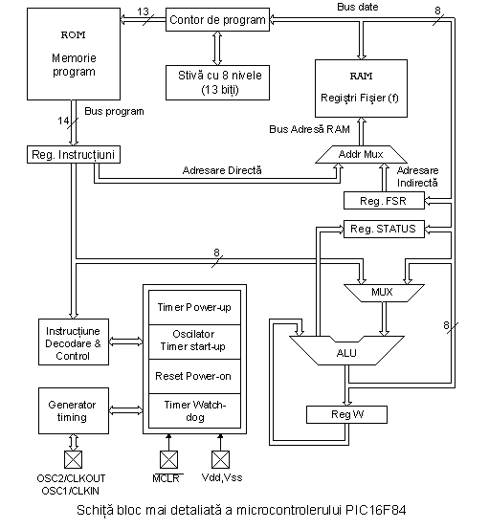

Registru STATUS
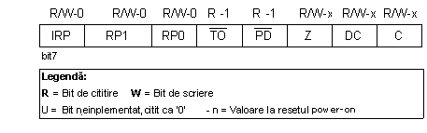
bit 0 C (Carry) Transfer
Bit care este afectat de operaţiile de adunare, scădere şi transfer.
1= transferul produs din bitul cel mai înalt al rezultatului
0= transferul nu s-a produs
Bitul C este afectat de instrucţiunile ADDWF, ADDLW, SUBLW, SUBWF.
bit 1 DC (Digit Carry) DC Transfer
Bit afectat de operaţiile de adunare, scădere şi transfer. Spre deosebire de bitul C, acest bit reprezintă transferul din al patrulea loc rezultat. Este setat de adunare când se întâmplă un transport de la bitul 3 la bitul 4, sau de scădere când se întâmplă împrumut de la bitul 4 la bitul 3, sau de transfer în ambele direcţii.
1= transfer produs la al patrulea bit conform cu ordinea, al rezultatului.
0= transferul nu s-a produs
Bitul DC este afectat de instrucţiunile ADDWF, ADDLW, SUBLW, SUBWF.
bit 2 Z (Zero bit) Indicarea unui rezultat zero.
Acest bit este setat când rezultatul unei operaţii aritmetice sau logice executate este zero.
1= rezultatul egal cu zero
0= rezultatul nu este egal cu zero
bit 3 PD (Power-down bit)
Bit ce este setat când microcontrolerul este alimentat atunci când începe să funcţioneze, după fiecare reset obişnuit şi după executarea instrucţiunii CLRWDT. Instrucţiunea SLEEP îl resetează când microcontrolerul intră în regimul consum/uzaj redus. Setarea lui repetată este posibilă prin reset sau prin pornirea sau oprirea sursei. Starea poate fi triggerată de asemenea de un semnal la pinul RB0/INT, de o schimbare la portul RB, de terminarea scrierii în EEPROM-ul de date intern, şi de watchdog de asemenea.
1= după ce sursa a fost pornită
0= executarea instrucţiunii SLEEP
bit 4 TO Time-out ; depăşirea-overflow watchdog-ului.
Bitul este setat după pornirea sursei şi executarea instrucţiunilor CLRWDT şi SLEEP. Bitul este resetat când watchdog-ul ajunge la sfârşit semnalând că ceva nu este în ordine.
1= depăşirea-oveflow nu s-a produs
0= depăşirea-overflow s-a produs
bit6:5 RP1:RP0 (Register Bank Select bits-Biţi de Selectare a Bancului de Regiştri)
Aceşti doi biţi sunt partea superioară a adresei la adresarea directă. Pentru că instrucţiunile ce adresează memoria direct au doar şapte biţi, ei au nevoie doar de încă un bit pentru a adresa cei 256 bytes adică câţi are PIC16F84. Bitul RP1 nu este folosit, dar este lăsat pentru expansiuni viitoare ale acestui microcntroler.
01= primul banc
00= bancul zero
bit 7 IRP (Register Bank Select bit-Bit de Selectare a Bancului de Regiştri)
Bit al cărui rol este de a fi al optulea bit la adresarea indirectă a RAM-ului intern.
1= bancul 2 şi 3
0= bancul 0 şi 1 (de la 00h la FFh)
Registrul STATUS conţine starea aritmetică ALU (C, DC, Z), starea RESET (TO, PD) şi biţii pentru selectarea bancului de memorie (IRP, RP1, RP0). Considerând că selecţia bancului de memorie este controlată prin acest registru, el trebuie să fie prezent în fiecare banc. Bancul de memorie se va discuta mai în detaliu în capitolul Organizarea memoriei. Registrul STATUS poate fi o destinaţie pentru orice instrucţiune, cu oricare alt registru. Dacă registrul STATUS este o destinaţie pentru instrucţiunile ce afectează biţii Z, DC or C, atunci scrierea în aceşti trei biţi nu este posibilă.
Registrul OPTION
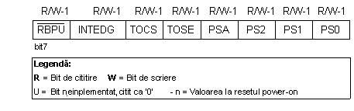
bit 0:2 PS0, PS1, PS2 (Prescaler Rate Select bit-Bit Selecţie Rată Prescaler)
Aceşti trei biţi definesc bitul de selecţie a ratei prescalerului. Ce este un prescaler şi cum pot afecta aceşti biţi funcţionarea unui microcontroler va fi explicat în secţiunea depre TMRO.
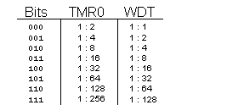
bit 3 PSA (Prescaler Assignment bit-Bit de Asignare Prescaler)
Bit ce asignează prescalerul între TMRO şi watchdog.
1= prescalerul este asignat watchdogului
0= prescalerul este asignat timer-ului liber (ree-run) TMRO
bit 4 T0SE (TMR0 Source Edge Select bit-Bit Selecţie a Frontului Sursei TMR0)
Dacă este permis de a se triggera TMRO prin impulsurile de la pinul RA4/T0CKI, acest bit determină dacă aceasta va fi la frontul descrescător sau crescător al unui semnal.
1= front crescător
0= front descrescător
bit 5 TOCS (TMR0 Clock Source Select bit-Bit Selecţie Sursă Ceas TMR0)
Acest pin permite timerului liber (free-run) să incrementeze starea lui fie de la oscilatorul intern la fiecare ¼ a ceasului oscilatorului, fie prin impulsuri externe la pinul RA4/T0CKI.
1= impulsuri externe
0= ceas intern 1/4
bit 6 INTEDG (Interrupt Edge Select bit-Bit de Selecţie a Frontului Întrerupere)
Dacă întreruperea este activată este posibil ca acest bit să determine frontul la care o întrerupere va fi activată la pinul RB0/INT.
1= front crescător
0= front descrescător
bit 7 RBPU (PORTB Pull-up Enable bit-Bit Enable-Activare Pull-up PORTB)
Acest bit porneşte şi opreşte rezistorii interni 'pull-up'-scoatere la portul B.
1= Rezistori oprire "pull-up"
0= Rezistori pornire "pull-up"

.4 Porturi
Portul se referă la un grup de pini ai unui microcontroler ce pot fi accesaţi simultan, sau la care putem seta combinaţia dorită de zero-uri şi unu-uri, sau de la care putem citi o stare existentă. Fizic, portul este un registru în interiorul unui microcontroler ce este conectat cu fire la pinii microcontrolerului. Porturile reprezintă conexiunea fizică a Unităţii de Procesare Centrală cu lumea exterioară. Microcontrolerul le foloseşte pentru a monitoriza sau controla alte componente sau aparate. Datorită funcţionalităţii, unii pini au rol dublu ca RA4/TOCKI de exemplu, care este simultan al patrulea bit la portul A şi o intrare externă pentru contorul liber (free-run). Selecţia uneia din aceste două funcţii ale pinului se face în unul din regiştrii configuraţionali. O ilustraţie a acesteia este al cincilea bit T0CS în registrul OPTION. Selectând una din funcţii cealaltă este dezactivată.
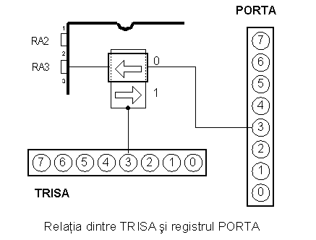
Toţi pinii portului pot fi definiţi ca intrare sau ieşire, conform cu nevoile unui montaj ce este în dezvoltare. Pentru a defini un pin ca pin de intrare sau ca pin de ieşire, trebuie scrisă combinaţia corectă de zero-uri şi unu-uri în registrul TRIS. Dacă în locul potrivit este scris "1" logic în registrul TRIS, acel pin este pin de intrare, iar dacă este valabil contrariul, este un pin de ieşire. Fiecare port are registrul lui TRIS. Astfel, portul A are TRISA la adresa 85h, iar portul B are TRISB la adresa 86h.
PORTB
PORTB are 8 pini legaţi la el. Registrul adecvat pentru direcţia datelor este TRISB la adresa 86h. Setarea unui bit în registrul TRISB defineşte pinul portului corespunzător ca pin de intrare, şi resetarea unui bit în registrul TRISB, defineşte pinul portului corespunzător ca pin de ieşire. Fiecare pin la PORTB are un rezistor slab intern pull-up (scoatere) (rezistor care defineşte o linie la unu logic) care poate fi activat prin resetarea celui de-al şaptelea bit RBPU în registrul OPTION. Aceşti rezistori 'pull-up' se închid automat când pinul portului este configurat ca o ieşire. Când porneşte microcontrolerul, 'pull-up'-ii sunt dezactivaţi.
Patru pini ai portului PORTB, RB7:RB4 pot cauza o întrerupere, care se întâmplă când starea lor se schimbă de la unu logic la zero logic şi invers. Numai pinii configuraţi ca intrare pot cauza această întrerupere să se întâmple (dacă fiecare pin RB7:RB4 este configurat ca o ieşire, nu va fi generată o întrerupere la schimbarea stării). Această opţiune de întrerupere cu rezistorii 'pull-up' fac mai uşoară rezolvarea problemelor din practică, ca de exemplu o tastatură matriceală. Dacă rândurile tastaturii sunt conectate la aceşti pini, fiecare apăsare a unei clape va cauza o întrerupere. Microcontrolerul va determina care clapă este apăsată în timp ce se procesează o întrerupere. Nu se recomandă să apelaţi la portul B în timp ce se procesează întreruperea.
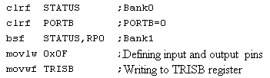
Exemplul de mai sus arată cum pinii 0, 1, 2, şi 3 sunt declaraţi ca intrare, şi pinii 4, 5, 6 şi 7 ca ieşire.
PORTA
PORTA are 5 pini legaţi la el. Registrul corespunzător pentru direcţia datelor este TRISA la adresa 85h. Ca şi la portul B, setarea unui bit în registrul TRISA defineşte de asemenea pinul portului corespunzător ca un pin de intrare, şi resetarea unui bit în registrul TRISA defineşte pinul portului corespunzător ca pin de ieşire.
Al cincilea pin al portului A are funcţie duală. La acel pin se află de asemenea o intrare externă pentru timer-ul TMRO. Una din aceste două opţiuni este aleasă prin setarea sau resetarea bitului TOCS (TMR0 Clock Source Select bit-bit de Selecţie a Sursei Ceasului TMRO). Acest pin permite timer-ului TMRO sa-şi crească starea fie de la oscilatorul intern fie prin impulsuri externe la pinul RA4/T0CKI.
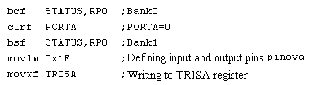
Exemplul arată cum pinii 0, 1, 2, 3, şi 4 sunt declaraţi ca intrare iar 5, 6 şi 7 ca pini de ieşire.

2.5 Organizarea memoriei
PIC16F84 are două blocuri separate de memorie, unul pentru date şi celălalt pentru programe. Memoria EEPROM şi regiştrii GPR în memoria RAM constituie un bloc, şi memoria FLASH constituie un bloc de programe.
Memoria program
Memoria program a fost realizată în tehnologia FLASH ceea ce face posibil de a programa un microcontroler de mai multe ori înainte de a fi instalat într-un montaj, şi chiar după instalarea sa dacă se întâmplă unele schimbări în program sau parametri de proces. Mărimea memoriei program este de 1024 locaţii cu lăţime de 14 biţi unde locaţiile zero şi patru sunt rezervate pentru reset şi pentru vectorul întrerupere.
Memoria de date
Memoria de date constă din memoriile EEPROM şi RAM. Memoria EEPROM constă din 64 de locaţii de opt biţi a căror conţinut nu este pierdut în timpul opririi sursei de alimentare. EEPROM-ul nu este direct adresabil, dar este accesat indirect prin regiştrii EEADR şi EEDATA. Pentru că memoria EEPROM este folosită curent la memorarea unor parametri importanţi (de exemplu, o temperatură dată în regulatoarele de temperatură), există o procedură strictă de scriere în EEPROM ce trebuie urmată pentru a preveni scrierea accidentală. Memoria RAM pentru date ocupă un spaţiu într-o hartă a memoriei de la locaţia 0x0C la 0x4F ceea ce înseamnă 68 de locaţii. Locaţiile memoriei RAM sunt de asemenea denumite regiştri GPR care este o abreviere General Purpose Registers-Regiştri cu Scop General. Regiştrii GPR pot fi accesaţi indiferent de ce banc este selectat la un moment.
Regiştri SFR
Regiştri ce ocupă primele 12 locaţii în bancurile 0 şi 1 şi sunt regiştri ai funcţiei specializate asignată cu unele blocuri ale microcontrolerului. Aceştia sunt numiţi Special Function Registers-Regiştri ai Funcţiei Speciale.
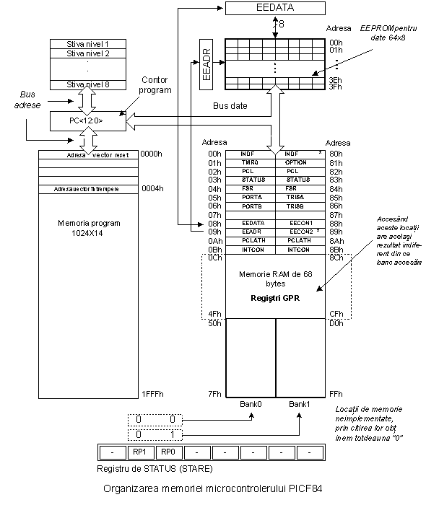
Bancuri de Memorie
În afară de această diviziune în 'lungime' a regiştrilor SFR şi GPR, harta memoriei este de asemenea împărţită în 'lăţime' (vezi harta precedentă) în două zone numite 'bancuri'. Selectarea unuia din bancuri se face de biţii RPO şi RP1 în registrul STATUS-stare.
Exemplu:
bcf STATUS, RP0
Instrucţiunea BCF şterge bitul RPO (RP0=0) în registrul STATUS şi astfel setează bancul 0.
bsf STATUS, RP0
Instrucţiunea BSF setează bitul RPO (RP0=1) în registrul STATUS şi astfel setează bancul 1.
Uzual, grupurile de instrucţiuni care sunt adesea în uz, sunt conectate într-o singură unitate ce poate fi uşor apelată într-un program, şi a cărei nume are o semnificaţie clară, aşa-numitul Macros-macrocomandă. Cu ajutorul lor, selecţia dintre două bancuri devine mai clară şi programul mult mai elegibil.
BANK0 macro
Bcf STATUS, RP0 ;Select memory bank 0
Endm
BANK1 macro
Bsf STATUS, RP0 ;Select memory bank 1
Endm
Locaţiile 0Ch - 4Fh sunt regiştri cu scop general (GPR) ce sunt folosiţi ca memorie RAM. Când sunt accesate locaţiile 8Ch - CFh în Bancul 1, accesăm de fapt exact aceleaşi locaţii în Bancul 0. Cu alte cuvinte, când doriţi să accesaţi unul din regiştrii GPR, nu trebuie să vă îngrijoraţi că nu ştiţi în ce banc sunteţi!
Contorul de Program
Contorul de program (PC) este un registru de 13 biţi ce conţine adresa instrucţiunii ce se execută. Prin incrementarea sau schimbarea sa (ex. în caz de salturi) microcontrolerul execută instrucţiunile de program pas-cu-pas.
Stiva
PIC16F84 are o stivă de 13 biţi cu 8 nivele, sau cu alte cuvinte, un grup de 8 locaţii de memorie de 13 biţi lăţime cu funcţii speciale. Rolul său de bază este de a păstra valoarea contorului de program după un salt din programul principal la o adresă a unui subprogram. Pentru ca un program să ştie cum să se întoarcă la punctul de unde a pornit, trebuie să înapoieze valoarea contorului programului din stivă. Când se mută dintr-un program într-un subprogram, contorul programului este împins în stivă (un exemplu de acesta este instrucţiunea CALL). Când se execută instrucţiuni ca RETURN, RETLW sau RETFIE ce au fost executate la sfârşitul unui subprogram, contorul programului a fost luat dintr-o stivă, aşa ca programul să poată continua de unde a fost oprit înainte de a fi întrerupt. Aceste operaţii de plasare într-o şi luare dintr-o stivă de contor de program sunt numite PUSH şi POP, şi sunt numite conform cu instrucţiunile similare ale unor microcontrolere mai mari.
Programarea În Sistem
Pentru a programa o memorie de program, microcontrolerul trebuie să fie setat pentru un mod de lucru special prin aducerea pinului MCLR la 13.5V, iar sursa de tensiune Vdd trebuie să fie stabilizată între 4.5V şi 5.5V. Memoria program poate fi programată serial folosind doi pini 'data/clock' ce trebuie să fie mai întâi separaţi de liniile montajului, aşa ca să nu apară erori în timpul programării.
Moduri de adresare
Locaţiile de memorie RAM pot fi accesate direct sau indirect.
Adresarea Directă
Adresarea Directă se face printr-o adresă de 9 biţi. Această adresă este obţinută prin conectarea celui de-al şaptelea bit al adresei directe a unei instrucţiuni cu doi biţi (RP1, RP0) din registrul STATUS după cum se arată în figura următoarea. Orice acces la regiştrii SFR poate fi un exemplu de adresare directă.
Bsf STATUS, RP0 ;Bankl
movlw 0xFF ;w=0xFF
movwf TRISA ;address of TRISA register is taken from
;instruction movwf
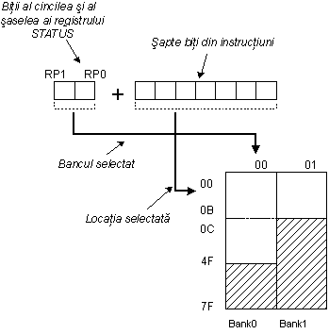
Adresarea Directă
Adresarea Indirectă
Adresarea indirectă spre deosebire de cea directă nu ia o adresă dintr-o instrucţiune ci o creează cu ajutorul bitului IRP a regiştrilor STATUS şi FSR. Locaţia adresată este accesată prin registrul INDF care de fapt ţine o adresă indicată de un FSR. Cu alte cuvinte, orice instrucţiune care foloseşte INDF ca registrul al ei, în realitate accesează datele indicate de un registru FSR. Să spunem, de exemplu, că un registru cu scop general (GPR) la adresa 0Fh conţine o valoarea 20. Prin scrierea unei valori 0Fh în registrul FSR vom obţine un registru indicator la adresa 0Fh, iar prin citirea din registrul INDF, vom obţine valoarea 20, ceea ce înseamnă că am citit din primul registru valoarea lui fără accesarea lui directă (dar prin FSR şi INDF). Se pare că acest tip de adresare nu are nici un avantaj faţă de adresarea directă, dar există unele nevoi în timpul programării ce se pot rezolva mai simplu doar prin adresarea indirectă.
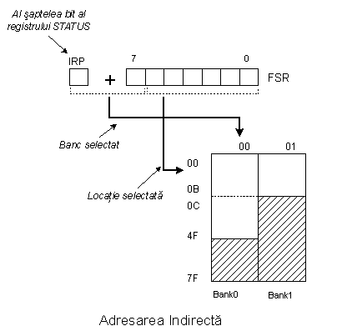
Un asemenea exemplu poate trimite un set de date prin comunicaţia serială, lucrând cu bufere şi indicatoare (ce vor fi discutate în continuare într-un capitol cu exemple), sau să şteargă o parte a memoriei RAM (16 locaţii) ca în următorul exemplu.
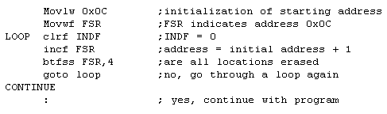
Citind datele din registrul INDF când conţinutul registrului FSR este egal cu zero, întoarce valoarea zero, şi scrie în el rezultatul în operaţia NOP (no operation- nu operează).

2.6 Întreruperi
Întreruperile sunt un mecanism a unui microcontroler ce îi permit să răspundă la unele evenimente la momentul când se întâmplă, indiferent de ce face atunci microcontrolerul. Aceasta este o parte foarte importantă, pentru că permite conexiunea microcontrolerului cu lumea de afară. În general, fiecare întrerupere schimbă debitul programului, îl întrerupe şi după executarea unui subprogram (rutine de întrerupere), continuă din acelaşi punct.
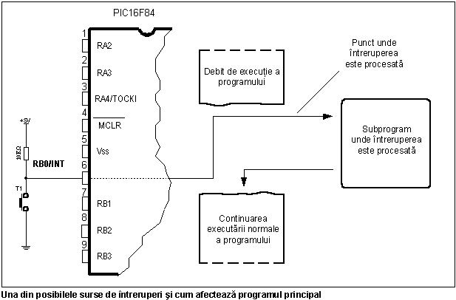
Registrul de control al unei întreruperi se numeşte INTCON şi se găseşte la adresa 0Bh. Rolul lui este de a permite sau interzice cererile de întreruperi, şi în caz că nu sunt permise, înregistrează cererile de întrerupere singulare prin biţii lui.
Registru INTCON
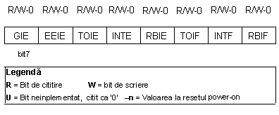
bit 0 RBIF (RB Port Change Interrupt Flag bit-bit Steguleţ de Întrerupere a Schimbării Portului RB) Bit ce informează despre schimbările de la pinii 4, 5, 6 şi 7 ai portului B.
1=cel puţin un pin şi-a schimbat starea
0=nu s-a întâmplat nici o schimbare la vreun pin
bit 1 INTF (INT External Interrupt Flag bit-bit Steguleţ de Întrerupere Externă INT) A avut loc o întrerupere externă.
1=a avut loc o întrerupere
0=nu a avut loc o întrerupere
Dacă s-a detectat un front crescător sau descrescător la pinul RB0/INT, (ce este definit cu bitul INTEDG în registrul OPTION), bitul INTF este setat. Bitul trebuie să fie şters în subprogramul întrerupere pentru a detecta următoarea întrerupere.
bit 2 T0IF (TMR0 Overflow Interrupt Flag bit-bit Steguleţ Depăşire Întrerupere TMRO) Depăşirea contorului TMRO.
1=contorul şi-a schimbat starea de la FFh la 00h.
0=depăşirea nu a avut loc
Bitul trebuie să fie şters în program pentru ca o întrerupere să fie detectată.
bit 3 RBIE (RB port change Interrupt Enable bit-bit Permite Întreruperea schimbării portului RB) Permite să aibă loc întreruperi la schimbarea stării pinilor 4, 5, 6, şi 7 ai portului B.
1=permite întreruperi la schimbarea stării
0=întreruperi interzise la schimbarea stării
Dacă RBIE şi RBIF au fost simultan setate, va avea loc o întrerupere.
bit 4 INTE (INT External Interrupt Enable bit-bit Permite Întrerupere externă INT) Bit ce permite întreruperea externă de la pinul RB0/INT.
1=întrerupere externă permisă
0=întrerupere externă interzisă
Dacă INTE şi INTF au fost setate simultan, va avea loc o întrerupere.
bit 5 T0IE (TMR0 Overflow Interrupt Enable bit-bit Permite Depăşire Întrerupere TMRO) Bit ce permite întreruperile în timpul depăşirii contorului TMRO.
1=întrerupere permisă
0=întrerupere interzisă
Dacă T0IE şi T0IF au fost simultan setate, va avea loc întreruperea.
Bit 6 EEIE (EEPROM Write Complete Interrupt Enable bit-bit Permite Întrerupere Completă a Scrierii EEPROM) Bit ce permite o întrerupere la sfârşitul unei rutine de scriere în EEPROM
1= întrerupere permisă
0= întrerupere interzisă
Dacă EEIE şi EEIF (ce este în registrul EECON1) au fost simultan setate, va avea loc o întrerupere.
Bit 7 GIE (Global Interrupt Enable bit-bit Permite Întrerupere Globală) Bit ce permite sau interzice toate întreruperile.
1=toate întreruperile sunt permise
0=toate întreruperile sunt interzise
PIC16F84 are patru surse de întrerupere:
1. Terminarea scrierii datelor în EEPROM
2. Întrerupere TMR0 cauzată de depăşirea timer-ului
3. Întrerupere în timpul schimbării la pinii RB4, RB5, RB6 şi RB7 ai portului B.
4. Întrerupere Externă de la pinul RB0/INT al microcontrolerului
În general, fiecare sursă de întrerupere are doi biţi legaţi la ea. Unul permite întreruperea, iar celălalt detectează când au loc întreruperi. Există un bit comun numit GIE ce poate fi folosit pentru a interzice sau permite toate întreruperile simultan. Acest bit este foarte folositor când se scrie un program pentru că permite ca toate întreruperile să fie interzise pentru o perioadă de timp, aşa ca execuţia unei părţi importante a programului să nu fie întreruptă. Când instrucţiunea ce resetează bitul GIE a fost executată (GIE=0, toate întreruperile interzise), fiecare întrerupere ce rămâne nerezolvată trebuie ignorată.
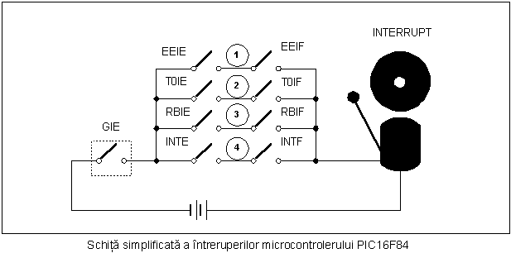
Întreruperile ce rămân nerezolvate şi ce au fost ignorate, sunt procesate când bitul GIE (GIE=1, toate întreruperile sunt permise) va fi şters. Când i s-a răspuns întreruperii, bitul GIE a fost şters, aşa că orice întreruperi adiţionale vor fi interzise, adresa de întoarcere a fost trimisă în stivă, iar adresa 0004h a fost scrisă în contorul programului – numai după aceasta începe răspunsul la o întrerupere! După ce este procesată întreruperea, bitul a cărui setare a cauzat o întrerupere trebuie şters, sau rutina de întrerupere va fi procesată automat tot mereu în timpul întoarcerii la programul principal.
Păstrarea conţinutului regiştrilor importanţi
Doar valoarea de întoarcere a contorului programului este înmagazinată într-o stivă în timpul unei întreruperi (prin valoare de întoarcere a contorului programului înţelegem adresa instrucţiunii ce trebuie executată, dar nu a fost executată pentru că a avut loc întreruperea). Păstrând doar valoarea contorului programului adesea nu este suficient. Unii regiştri ce sunt în uz în programul principal pot fi de asemenea în uz în rutina de întrerupere. Dacă ei nu sunt reţinuţi, programul principal va obţine valori complet diferite în acei regiştri în timpul întoarcerii dintr-o rutină de întrerupere, ceea ce va cauza erori în program. Un exemplu de asemenea caz este conţinutul registrului de lucru W. Dacă presupunem că programul principal a folosit registrul de lucru W pentru unele din operaţiile sale, şi că a păstrat în el o valoare ce este importantă pentru următoarea instrucţiune, atunci o întrerupere ce se va întâmpla înainte de acea instrucţiune va schimba valoarea registrului de lucru W, ce va influenţa direct programul principal.
Procedura de înregistrare de regiştri importanţi înainte de a merge la o rutină de întrerupere se numeşte PUSH, în timp ce procedura ce aduce valorile înregistrate înapoi, se numeşte POP. PUSH şi POP sunt instrucţiuni ale altor microcontrolere (Intel), dar sunt atât de larg acceptate că o întreagă operaţie este numită după ele. PIC16F84 nu are instrucţiuni ca PUSH şi POP, şi ele trebuie să fie programate.
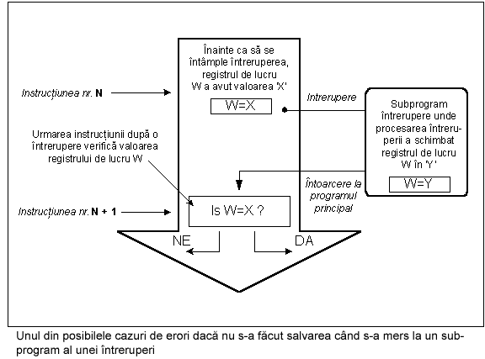
Datorită simplităţii şi folosirii frecvente, aceste părţi ale programului pot fi făcute ca macro-uri. Conceptul unui Macro este explicat în "Limbaj de asamblare program". În următorul exemplu, conţinuturile regiştrilor W şi STATUS sunt memorate în variabilele W_TEMP şi STATUS_TEMP înainte de rutina de întrerupere. La începutul rutinei PUSH trebuie să verificăm bancul selectat în prezent pentru că W_TEMP and STATUS_TEMP nu se găsesc în bancul 0. Pentru schimbul de date între aceşti regiştri, instrucţiunea SWAPF se foloseşte în loc de MOVF pentru că nu afectează starea biţilor registrului STATUS.
Exemplul este un program asamblor pentru următorii paşi :
1. Testarea bancului curent
2. Stocarea registrului W indiferent de bancul curent
3. Stocarea registrul STATUS în bancul 0
4. Executarea rutinei de întrerupere pentru procesul de întrerupere (ISR)
5. Restaurează registrul STATUS
6. Restaurează registrul W
Dacă mai sunt şi alte variabile sau regiştri ce trebuie stocaţi, atunci ei trebuie să fie păstraţi după stocarea registrului STATUS (pasul 3), şi aduşi înapoi înainte ca registrul STATUS să fie restaurat (pasul 5).
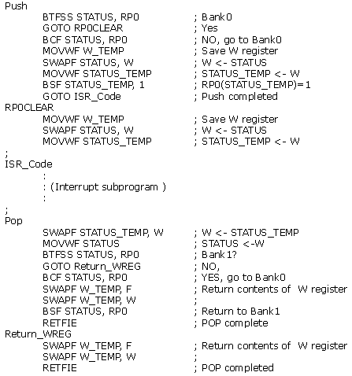
Acelaşi exemplu se poate realiza utilizând macro-uri, făcând astfel programul mai eligibil. Macro-urile ce sunt deja definite, pot fi folosite pentru scrierea de noi macro-uri. Macro-urile BANK1 şi BANK0 ce sunt explicate în capitolul "Organizarea memoriei" sunt folosite cu macro-urile 'push' şi 'pop'.
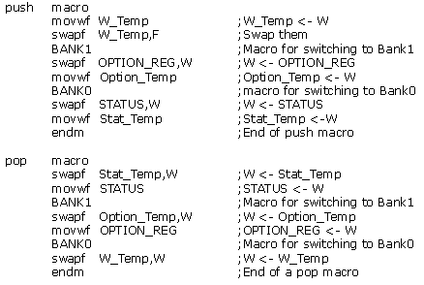
Întrerupere externă la pinul RB0/INT al microcontrolerului
Întreruperea externă la pinul RB0/INT este triggerată de frontul crescător (dacă bitul INTEDG=1 în registrul OPTION<6>), sau de frontul descrescător (dacă INTEDG=0). Când apare semnalul corect la pinul INT, bitul INTF este setat la registrul INTCON. Bitul INTF (INTCON<1>) trebuie resetat în rutina de întrerupere, aşa ca întreruperea să nu aibă loc din nou în timpul întoarcerii la programul principal. Acesta este un pas important al programului pe care programatorul nu trebuie să-l uite, sau programul va merge constant în rutina de întrerupere. Întreruperea poate fi închisă prin resetarea bitului de control INTE (INTCON<4>).
Întreruperea în timpul depăşirii contorului TMRO
Depăşirea contorului TMRO (de la FFh la 00h) va seta bitul T0IF (INTCON<2>). Aceasta este o întrerupere foarte importantă pentru că multe probleme reale se por rezolva folosind această întrerupere. Unul din exemple este măsurarea timpului. Dacă ştim cât timp are nevoie contorul pentru a completa un ciclu de la 00h to FFh, atunci numărul de întreruperi înmulţit cu acea durată de timp va da timpul total scurs. În rutina de întrerupere unele variabile vor fi incrementate în memoria RAM, valoarea acelei variabile înmulţite cu timpul de care are nevoie contorul pentru a contoriza într-un ciclu întreg, va da timpul total scurs. Întreruperea poate fi pornită/oprită prin setarea/resetarea bitului T0IE (INTCON<5>).
Întrerupere pe timpul unei schimbări la pinii 4, 5, 6 şi 7 ai portului B
Schimbarea semnalului de intrare la PORTB <7:4> setează bitul RBIF (INTCON<0>). Patru pini RB7, RB6, RB5 şi RB4 ai portului B, pot triggera o întrerupere ce are loc când starea la ei se schimbă de la unu la zero logic, sau viceversa. Pentru ca pinii să fie sensibili la această schimbare, trebuie definiţi ca intrare. Dacă oricare din ei este definit ca ieşire, întreruperea nu va fi generată la schimbarea stării. Dacă ei sunt definiţi ca intrare, starea lor curentă este comparată cu vechea valoare ce a fost stocată la ultima citire de la portul B. Întreruperea poate fi pornită/oprită prin setarea/resetarea bitului RBIE în registrul INTCON.
Întreruperea la terminarea subrutinei write în EEPROM
Această întrerupere este doar de natură practică. Pentru că scrierea într-o locaţie EEPROM durează cam 10ms (care este o durată lungă în termenii microcontrolerului), nu este rentabil de a aştepta până la capăt scrierea. Este adăugat astfel mecanismul de întrerupere ceea ce permite microcontrolerului să continue executarea programului principal, în timp ce scrierea în EEPROM este făcută în plan secundar. Când scrierea este terminată, întreruperea informează microcontrolerul că scrierea s-a terminat. Bitul EEIF, prin care se face această informare, se găseşte în registrul EECON1. Producerea unei întreruperi poate fi interzisă prin resetarea bitului EEIE în registrul INTCON.
Iniţializarea întreruperii
Pentru a folosi un mecanism de întrerupere a unui microcontroler, trebuie făcute unele sarcini pregătitoare. Aceste proceduri sunt pe scurt numite "iniţializare". Prin iniţializare definim la ce va răspunde microcontrolerul, şi ce va ignora. Dacă nu setăm bitul ce permite o anumită întrerupere, programul nu va executa un subprogram întrerupere. Prin aceasta putem obţine controlul asupra producerii întreruperii, ceea ce este foarte folositor.
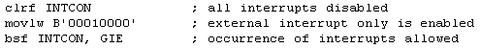
Exemplul de mai sus arată iniţializarea unei întreruperi externe la pinul RB0 al microcontrolerului. Unde se vede unu setat, înseamnă că întreruperea este permisă. Producerea altor întreruperi nu este permisă, şi toate întreruperile împreună sunt interzise până ce bitul GIE este ţinut în unu.
Următorul exemplu arată o cale tipică de a dirija întreruperile. PIC16F84 are doar o locaţie unde adresa unui subprogram întrerupere este memorată. Aceasta înseamnă că mai întâi trebuie să detectăm ce întrerupere este la îndemână (dacă mai mult de o sursă de întreruperi este disponibilă), şi apoi putem executa acea parte a programului ce se referă la acea întrerupere.
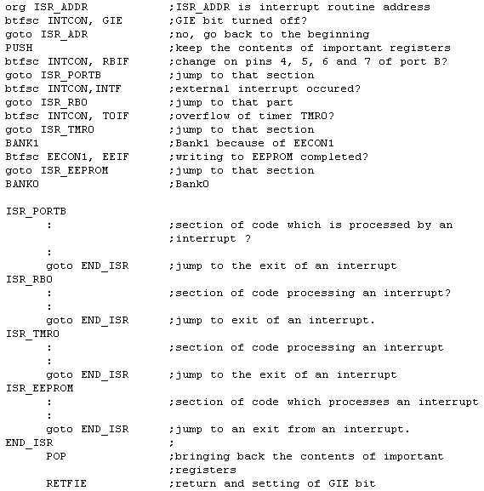
Reîntoarcerea dintr-o rutină de întrerupere poate fi făcută cu instrucţiunile RETURN, RETLW şi RETFIE. Se recomandă ca să fie utilizată instrucţiunea RETFIE pentru că acea instrucţiune este singura ce setează automat bitul GIE, ceea ce permite să se producă o nouă întrerupere.

2.7 Timer-ul liber TMR0
Timer-ele (temporizatoarele) sunt de obicei cele mai complicate părţi ale unui microcontroler, aşa că este necesar să rezervăm mai mult timp pentru a le explica. Odată cu aplicarea lor este posibil să se creeze relaţii între o dimensiune reală ca "timp" şi o variabilă ce reprezintă starea timer-ului într-un microcontroler. Fizic, timer-ul este un registru a cărui valoare creşte continuu până la 255, şi apoi porneşte de la capăt: 0, 1, 2, 3, 4...255....0,1, 2, 3......etc.
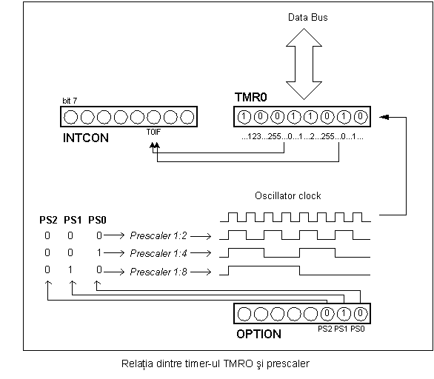
Această incrementare se face în fundalul a tot ceea ce face un microcontroler. Depinde de programator "să găsească o cale" de cum să profite de această caracteristică pentru nevoile lui. Una din căi este să crească o variabilă la fiecare depăşire a timer-ului. Dacă ştim cât timp are nevoie timer-ul să facă o rundă completă, atunci înmulţind valoarea variabilei cu acel timp obţinem timpul total scurs.
PIC16F84 are un timer de 8 biţi. Numărul de biţi determină până la ce valoare contorizează timer-ul înainte de a începe să contorizeze de la zero din nou. În cazul unui timer de 8 biţi, acel număr este 256. O schemă simplificată a relaţiei dintre un timer şi un prescaler-divizor este reprezentată în diagrama anterioară. Prescalerul este numele acelei părţi din microcontroler ce divide ceasul oscilatorului înainte de a ajunge la logica ce creşte starea timer-ului. Numărul ce divide un ceas este definit prin trei biţi în registrul OPTION. Cel mai mare divizor este 256. Aceasta înseamnă de fapt că doar la al fiecare 256-lea ceas, valoarea timer-ului va creşte cu unu. Aceasta ne dă posibilitatea de a măsura perioade de timp mai lungi.
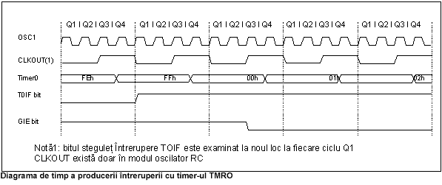
După fiecare numărătoare până la 255, timer-ul îşi resetează valoarea la zero şi începe cu un nou ciclu de contorizare până la 255. În timpul fiecărei tranziţii de la 255 la zero, bitul TOIF în registrul INTCON este setat. Dacă se permit întreruperi, de aceasta se poate profita în generarea şi în procesarea rutinei de întrerupere. Depinde de programator să reseteze bitul TOIF în rutina de întrerupere, aşa ca noua întrerupere, sau noua depăşire să fie detectate. În afară de ceasul oscilator intern, starea timer-ului poate de asemenea să crească prin ceasul extern la pinul RA4/TOCKI. Alegerea uneia din aceste două opţiuni se face în registrul OPTION prin bitul TOCS. Dacă a fost aleasă această opţiune de ceas extern, va fi posibil să se definească frontul unui semnal (crescător sau descrescător), la care timer-ul să-şi crească valoarea.
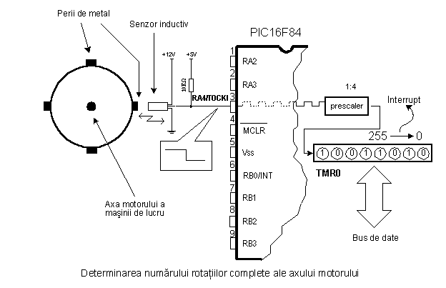
În practică, unul din exemplele tipice ce este rezolvat prin ceas extern şi unde timer-ul contorizează rotaţiile complete ale unui ax al unei maşini de producţie, ca bobinatorul de transformator de exemplu. Să rotim patru şuruburi de metal pe axul unui bobinator. Aceste patru şuruburi vor reprezenta convexitatea metalică. Să plasăm acum un senzor inductiv la o distanţă de 5 mm de capătul unui şurub. Senzorul inductiv va genera semnalul descrescător de fiecare dată când capul şurubului este paralel cu capul senzorului. Fiecare semnal va reprezenta o pătrime dintr-o rotaţie, şi suma tuturor rotaţiilor se va găsi în timer-ul TMRO. Programul poate uşor citi aceste date din timer printr-un bus de date.
Următorul exemplu ilustrează cum să se iniţializeze timer-ul la fronturile descrescătoare ale semnalului din sursa externă cu un prescaler 1:4. Timer-ul lucrează în mod "polig-împingere".
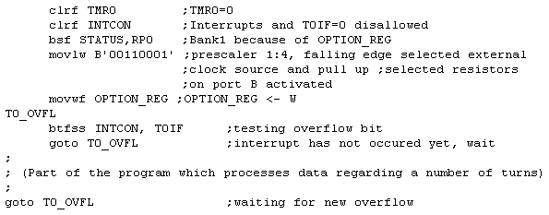
Acelaşi exemplu poate fi realizat printr-o întrerupere în modul următor:
Prescalerul poate fi asignat fie de timer-ul TMRO fie de watchdog. Watchdogul este un mecanism pe care microcontrolerul îl foloseşte să se apere împotriva blocării programelor. Ca orice alt circuit electric, la fel şi cu microcontrolerul se pot întâmpla defectări, sau unele stricăciuni. Din nefericire microcontrolerul are de asemenea un program unde se pot întâmpla probleme. Când se întâmplă aceasta, microcontrolerul se va opri din funcţionare şi va rămâne în acea stare până ce cineva îl resetează. Din cauza aceasta, a fost introdus mecanismul watchdog. După o anumită perioadă de timp, watchdogul resetează microcontrolerul (de fapt microcontrolerul se resetează singur). Watchdogul lucează pe baza unui principiu simplu: dacă se întâmplă depăşirea timer-ului, microcontrolerul este resetat, şi începe executarea programului mereu din nou. Astfel, se va întâmpla un reset atât în cazul unei funcţionări corecte cât şi incorecte. Următorul pas este prevenirea resetului în cazul unei funcţionări corecte, ce se face prin scrierea unui zero în registrul WDT (instrucţiunea CLRWDT) de fiecare dată când se apropie de depăşire. Astfel programul va preveni un reset cât timp este executat corect. De îndată ce s-a blocat, nu se va scrie zero, va avea loc depăşirea timer-ului WDT şi un reset ce va duce microcontrolerul înapoi la funcţionarea corectă din nou.
Prescalerul este acordat cu timer-ul TMRO, sau cu timer-ul watchdogului prin bitul PSA în registrul OPTION. Ştergând bitul PSA, prescalerul va fi acordat cu timer-ul TMRO. Când prescalerul este acordat cu timer-ul TMRO, toate instrucţiunile de scriere în registrul TMRO (CLRF TMR0, MOVWF TMR0, BSF TMR0,...) vor şterge prescalerul. Când prescalerul este asignat timerului watchdog, numai instrucţiunea CLRWDT va şterge prescalerul şi timer-ul watchdog în acelaşi timp. Schimbarea prescalerului este completă sub controlul programatorului, şi poate fi schimbat în timp ce se rulează programul.
Există doar un prescaler şi un timer. Funcţie de nevoi, ele sunt asignate fie timer-ului TMRO fie watchdog-ului.
Registrul control OPTION
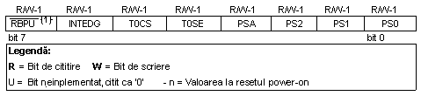
Bit 0:2 PS0, PS1, PS2 (Prescaler Rate Select bit-bit Selectare Rată Prescaler)
Subiectul prescaler, şi cum afectează aceşti biţi lucrul unui microcontroler va fi abordat în secţiunea despre TMRO.
bit 3 PSA (Prescaler Assignment bit-bit Asignare Prescaler)
Bit ce asignează prescalerul între TMRO şi timer-ul watchdog).
1=prescalerul este asignat la timer-ul watchdog
0=prescalerul este asignat la timer-ul free-liber
bit 4 T0SE (TMR0 Source Edge Select bit-bit Selectare Front Sursă TMRO)
Dacă triggerul TMRO a fost activat cu impulsuri de la pinul RA4/T0CKI, acest bit va determina dacă va fi la frontul crescător sau descrescător al semnalului.
1=front descrescător
0=front crescător
bit 5 T0CS (TMR0 Clock Source Select bit-bit Selectare Sursă Ceas TMRO)
Acest bit permite unui timer free-run să-şi incrementeze valoarea fie de la oscilatorul intern, de exemplu ¼ din ceasul oscilatorului, sau prin impulsuri externe la pinul RA4/T0CKI.
1=impulsuri externe
0=1/4 ceas intern
bit 6 INTEDG (Interrupt Edge Select bit-bit Selectare Front Întreruperi)
Dacă a fost permisă producerea de întreruperi, acest bit va determina la ce front va avea loc întreruperea la pinul RB0/INT.
1=front crescător
0=front descrescător
bit 7 RBPU (PORTB Pull-up Enable bit-bit Permite Pull-up-tragerea PORTB)
Acest bit deschide sau închide rezistorii interni la portul B.
1=rezistorii 'pull-up' deschişi
0=rezistorii 'pull-up' închişi

2.8 Memoria de date EEPROM
PIC16F84 are 64 de bytes de locaţii de memorie EEPROM la adresele de la 00h la 63h unde se poate scrie sau de unde se poate citi. Cea mai importantă caracteristică a acestei memorii este că nu pierde conţinutul în timpul închideri sursei de alimentare. Aceasta înseamnă practic că ceea ce a fost scris în ea va rămâne chiar şi când microcontrolerul este închis. Datele pot fi reţinute în EEPROM fără sursa de alimentare până la 40 de ani. (după cum declară producătorul lui PICD16F84), şi se pot executa 10000 de cicluri de scriere.
În practică, memoria EEPROM este folosită pentru stocarea unor date importante sau a unor parametri de proces.
Un asemenea parametru este o temperatură dată, asignată când se setează un regulator de temperatură la un proces. Dacă nu s-a reţinut, va fi nevoie să se ajusteze temperatura dată după fiecare întrerupere a alimentării. Pentru că aceasta este foarte nepractic (chiar periculos), producătorii de microntrolere au început să instaleze un tip mai mic de memorie EEPROM.
Memoria EEPROM este plasată într-un loc special al memoriei şi poate fi accesată prin regiştri speciali. Aceşti regiştri sunt:
• EEDATA la adresa 08h, care reţine datele de citit sau cele de scris.
• EEADR la adresa 09h, ce conţine o adresă a locaţiei EEPROM ce este accesată.
• EECON1 la adresa 88h, ce conţine biţi de control.
• EECON2 la adresa 89h. Acest registru nu există fizic şi serveşte la protejarea EEPROM-ului de scrieri accidentale.
Registrul EECON1 la adresa 88h este un registru de control cu 5 biţi implementaţi.
Biţii 5, 6 şi 7 nu sunt folosiţi, şi prin citire sunt totdeauna zero. Interpretarea biţilor registrului EECON1 urmează.
Registrul EECON1
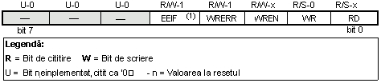
bit 0 RD (Read Control bit-bit Control Citire)
Setarea acestui bit iniţializează transferul de date definit în EEADR la registrul EEDATA. Pentru că timpul nu este esenţial în citirea datelor ca la scriere, datele din EEDATA pot fi deja folosite în următoarea instrucţiune.
1=initializează citirea
0=nu iniţializează citirea
bit 1 WR (Write Control bit-bit Control Scriere)
Setarea acestui bit iniţializează scrierea datelor din registrul EEDATA la adresa specifcată prin registrul EEADR.
1=initializează scrierea
0=nu iniţializează scrierea
bit 2 WREN (EEPROM Write Enable bit-bit Permite Scrierea EEPROM) Permite scrierea în EEPROM
Dacă acest bit nu a fost setat, microcontrolerul nu va permite scrierea în EEPROM.
1=scriere permisă
0=scriere interzisă
bit 3 WRERR (Write EEPROM Error Flag-Steguleţ Eroare Scriere EEPROM ) Eroare în timpul scrierii în EEPROM
Acest bit a fost setat doar în caz că scrierea în EEPROM a fost intreruptă de un semnal sau prin terminarea timpului din timer-ul watchdog (dacă este activat).
1=a avut loc eroare
0=nu a avut loc eroare
bit 4 EEIF (EEPROM Write Operation Interrupt Flag bit-bit Steguleţ Întrerupere Operaţie Scriere EEPROM) Bit folosit pentru a informa că scrierea datelor s-a terminat.
Când s-a terminat scrierea, acest bit va fi setat automat. Programtorul trebuie să şteargă bitul EEIF în programul său pentru a detecta noua terminare a scrierii.
1=scrierea terminată
0=scrierea încă neterminată, sau încă nu a început
Citirea din memoria EEPROM
Setarea bitului RD iniţializează transferul de date de la adresa găsită în EEADR la registrul EEDATA. Ca şi la citirea datelor nu avem nevoie de atât de mult timp ca la scriere, datele luate din registrul EEDATA pot deja fi folosite mai departe în următoarea instrucţiune.
O mostră a părţii programului ce citeşte datele în EEPROM, ar putea arăta ca mai jos:
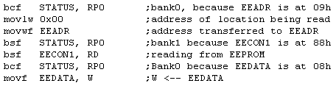
După ultima instrucţiune de program, conţinutul de la o adresă EEPROM zero poate fi găsit în registrul w.
Scrierea în memoria EEPROM
Pentru a scrie datele în locaţia EEPROM, programatorul trebuie mai întâi să scrie adresa în registrul EEADR şi datele în registrul EEDATA. Numai atunci este folositor de a seta bitul WR ce pune totul în mişcare. Bitul WR va fi resetat, şi bitul EEIF setat urmând o scriere ce poate fi folosită în procesarea întreruperilor. Valorile 55h şi AAh sunt prima şi a doua cheie care interzic ca scrierea accidentală în EEPROM să se întâmple. Aceste două valori sunt scrise în EECON2 care serveşte doar pentru acel scop, de a primi aceste două valori şi de a preveni orice scriere accidentală în memoria EEPROM. Liniile de program marcate ca 1, 2, 3 şi 4 trebuie să fie executate în acea ordine în intervale egale de timp. De aceea este foarte important, să închideţi întreruperile ce ar putea schimba timpul necesar pentru executare instrucţiunilor. După scriere, întreruperile, pot fi permise din nou.
Exemplu unei părţi a programului ce scrie datele 0xEE în prima locaţie în memoria EEPROM ar putea arăta ca mai jos:
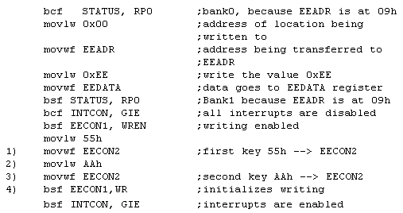
Este recomandat ca WREN să fie închis tot timpul cu excepţia scrierii datelor în EEPROM, aşa că posibilitatea unei scrieri accidentale va fi minimă. Scrierea în EEPROM va fi automat ştearsă!

CAPITOLUL 3
Set Instrucţiuni

Introducere
Am menţionat deja că microcontrolerul nu este ca orice alt circuit integrat. Când ies din producţie cele mai multe circuite integrate sunt gata de a fi introduse în aparate ceea ce nu este cazul cu microcontrolerele. Pentru a "face" microcontrolerul să îndeplinească o sarcină, trebuie să-i spunem exact ce să facă, sau cu alte cuvinte trebuie să scriem programul pe care microcontrolerul să-l execute. Vom descrie în acest capitol instrucţiunile care alcătuiesc assembler-ul, sau limbajul de programare cu nivel scăzut pentru microcontrolerele PIC.
Set de Instrucţiuni în Familia Microcontrolerului PIC16Cxx
Setul complet care cuprinde 35 de instrucţiuni este dat în tabela următoare. Un motiv pentru un număr aşa de mic de instrucţiuni stă în primul rând în faptul că discutăm despre un microcontroler RISC ale cărui instrucţiuni sunt bine optimizate având în vedere viteza de lucru, simplitatea arhitecturală şi compactitatea codului. Singurul neajuns este că programatorul trebuie să controleze o tehnică "neconfortabilă" în a utiliza un set modest de 35 de instrucţiuni.
Transfer de Date
Transferul de date într-un microcontroler este făcut între registrul de lucru (W) şi un registru 'f' ce reprezintă orice locaţie în RAM-ul intern (indiferent dacă aceştia sunt regiştri speciali sau de scop general).
Primele trei instrucţiuni (a se vedea următorul tabel) fac ca o constantă să fie înscrisă în registrul W (MOVLW este prescurtarea pentru MOVe Literal to W), şi ca datele să fie copiate din registrul W în RAM şi datele din RAM să fie copiate în registrul W (sau în aceeaşi locaţie RAM, la care punct numai starea steguleţului Z se schimbă). Instrucţiunea CLRF scrie constanta 0 în registrul 'f ', iar CLRW scrie constanta 0 în registrul W. Instrucţiunea SWAPF schimbă locurile câmpului de nibbles- bucăţi de 4 biţi în interiorul unui registru.
Aritmetică şi logică
Din toate operaţiile aritmetice, PIC ca majoritatea microcontrolerelor, acceptă doar scăderea şi adunarea. Steguleţele C, DC şi Z sunt setate funcţie de rezultatul adunării sau scăderii, dar cu o excepţie: pentru că scăderea se face ca o adunare a unei valori negative, eticheta C este inversă urmând scăderii. Cu alte cuvinte, este setată dacă operaţia este posibilă, şi este resetată dacă un număr mai mare a fost scăzut din unul mai mic.
Unitatea logică a PIC-ului are capabilitatea de a face operaţiile AND (ŞI), OR (SAU), EX-OR (SAU-EXCLUSIV), complementare (COMF) şi rotaţie (RLF şi RRF).
Instrucţiunile ce rotesc conţinutul registrului mută biţii în interiorul registrului prin eticheta C cu un spaţiu la stânga (către bitul 7), sau la dreapta (către bitul 0). Bitul ce "iese" din registru este scris în steguleţul C, şi valoarea steguleţului C este scrisă într-un bit al "părţii opuse" a registrului.
Operaţii cu biţi
Instrucţiunile BCF şi BSF fac setarea sau ştergerea unui singur bit oriunde în memorie. Chiar dacă pare o simplă operaţie, este executată în aşa fel ca CPU citeşte mai întâi întregul byte, schimbă un bit în el şi apoi scrie întregul byte în acelaşi loc.
Direcţionarea debitului unui program
Instrucţiunile GOTO, CALL şi RETURN sunt executate în acelaşi fel ca şi în celelalte microcontrolere, numai stiva este independentă de RAM-ul intern şi limitată la opt nivele.
Instrucţiunea 'RETLW k' este identică cu instrucţiunea RETURN, cu excepţia că înainte de a se întoarce dintr-un subprogram, constanta definită operandul de instrucţiuni este scrisă în registrul W. Această instrucţiune ne permite să proiectăm uşor tabelele (listele) Look-up. Cel mai mult le folosim la determinarea poziţiei datelor în tabelul nostru adăugând-o la adresa la care încep tabelele, şi apoi citim datele din acea locaţie (care este uzual găsită în memoria program).
Tabelul poate fi format ca un subprogram ce constă dintr-o serie de instrucţiuni 'RETLW k', unde constantele 'k' sunt membri ai tabelului.
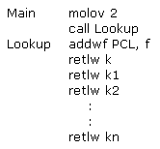
Scriem poziţia unui membru al tabelului nostru în registrul W, şi folosind instrucţiunea CALL apelăm un subprogram care crează tabelul. Prima linie de subprogram ADDWF PCL, f adaugă poziţia unui membru al registrului W la adresa de start a tabelului nostru, găsită în registrul PCL, şi astfel obţinem adresa datelor reale în memoria program. Când ne întoarcem dintr-un subprogram vom avea în registrul W conţinutul unui membru al tabelului adresat. În exemplul anterior, constanta 'k2' va fi în registrul W urmând unei întoarceri dintr-un subprogram.
RETFIE (RETurn From Interrupt - Interrupt Enable) este o întoarcere dintr-o rutină de întrerupere şi diferă de o RETURN numai în aceea că setează automat bitul GIE (Global Interrupt Enable). La o întrerupere, acest bit este automat şters. Când începe întreruperea, numai valoarea contorului de program este pusă în vârful stivei. Nu este prevăzută memorarea automată a valorilor şi stării registrului.
Jump-urile (salturile) condiţionale sunt sintetizate în două instrucţiuni: BTFSC şi BTFSS. Funcţie de starea bitului în registrul 'f' ce este testat, instrucţiunile sar sau nu peste instrucţiunea de program următoare.
Perioada de Execuţie a Instrucţiunii
Toate instrucţiunile sunt executate într-un ciclu cu excepţia instrucţiunilor ramură condiţionale dacă condiţia a fost adevărată, sau dacă conţinutul contorului de program a fost schimbat de o anumită instrucţiune. În acest caz, execuţia cere două cicluri de instrucţiuni, iar al doilea ciclu este executat ca NOP (No Operation-Fără operaţii). Patru clock-uri oscilator fac un ciclu instrucţiune. Dacă folosim un oscilator cu frecvenţa de 4 MHz, timpul normal pentru execuţia instrucţiunii este 1 µs, şi în caz de branching-ramificare condiţională, perioada de execuţie este 2 µs.
Listă de cuvinte
f orice locaţie de memorie într-un microcontroler
W registru de lucru
b poziţie bit în registru 'f'
d bit destinaţie
label grup de opt caractere ce marchează începutul unei părţi de program
TOS vârful stivei
[] opţiune
<> poziţie bit în registru
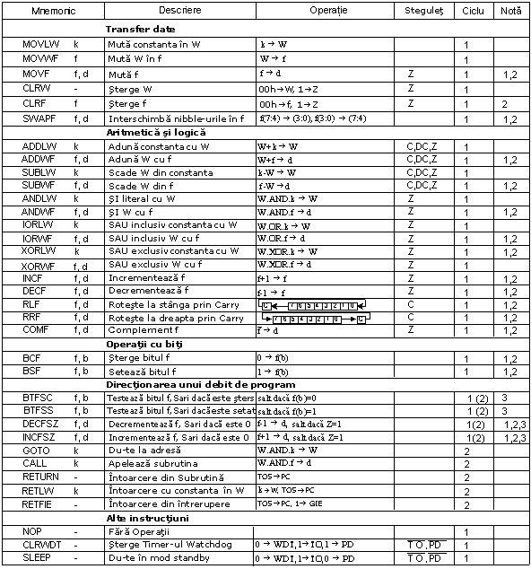
*1 Dacă portul I/O este operand sursă, este citită starea pinilor microcontrolerului
*2 Dacă această instrucţiune este executată în registrul TMRO şi dacă d=1, prescaler-ul asignat acelui timer va fi automat şters
*3 Dacă PC s-a modificat, sau rezultatul testului =1, instrucţiunea s-a executat în două cicluri

CAPITOLUL 4
Programare în Limbaj de Asamblare

Introducere
Abilitatea de a comunica este de mare importanţă în orice domeniu. Totuşi, este posibilă numai dacă amândoi partenerii de comunicare cunosc acelaşi limbaj, sau urmăresc aceleaşi reguli în timpul comunicării. Folosind aceste principii ca un punct de plecare, putem de asemenea defini comunicarea ce are loc între microcontrolere şi om. Limbajul pe care microcontrolerul şi omul îl folosesc pentru a comunica este numit "limbaj de asamblare". Titlul însuşi nu are un înţeles deosebit, şi este analog numelor altor limbaje, de ex. engleza şi franceza. Mai precis, "limbajul de asamblare" este doar o soluţie trecătoare. Programele scrise în limbaj de asamblare trebuie traduse într-un "limbaj de zero-uri şi unu-uri" pentru ca un microcontroler să-l înţeleagă. "Limbajul de asamblare" şi "assembler-ul" sau asamblorul sunt două noţiuni diferite. Primul reprezintă un set de reguli folosite în scrierea unui program pentru un microcontroler, iar celălalt este un program în computerul personal care traduce limbajul de asamblare într-un limbaj de zero-uri şi unu-uri. Un program ce este tradus în "zero-uri" şi "unu-uri" este numit "limbaj maşină".
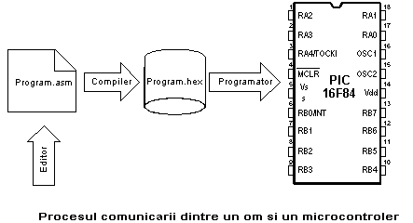
Fizic, "Program" reprezintă un fişier pe discul computerului (sau în memorie dacă este citit într-un microcontroler), şi este scris conform cu regulile de asamblare sau ale altui limbaj pentru programarea microcontrolerului. Omul poate înţelege pentru că este constituit din semne şi cuvinte ale alfabetului. Când se scrie un program, trebuie urmărite unele reguli pentru a se obţine un efect dorit. Un Translator interpretează fiecare instrucţiune scrisă în limbajul de asamblare ca o serie de zero-uri şi unu-uri ce au o semnificaţie pentru logica internă a microcontrolerului.
Să luăm de exemplu instrucţiunea "RETURN" pe care microcontrolerul o foloseşte pentru a se întoarce dintr-un sub-program.
Când asamblorul îl traduce, obţinem o serie de zero-uri şi unu-uri pe care microcontroleul ştie cum să-l interpreteze.
Exemplu: RETURN 00 0000 0000 1000
Similar propoziţiei de mai sus, fiecare instrucţiune de asamblare este interpretată ca şi corespunzând unei serii de zero-uri şi unu-uri.
Locul unde această traducere a limbajului de asamblare se găseşte , se numeşte un fişier de "execuţie". Vom întâlni adesea numele de fişier "HEX". Acest nume vine de la o reprezentare hexazecimală a acelui fişier, ca şi de la apendicele "hex" din titlu, de ex. "run through.hex". Odată ce este generat, fişierul de execuţie este citit în microcontroler printr-un programator.
Un program în Limbaj de Asamblare este scris într-un program pentru procesarea textului (editorul) şi este capabil de a produce un fişier ASCII pe discul computerului sau în zone specializate ca MPLAB – ce se va explica în capitolul următor.
Limbaj de Asamblare
Elementele de bază ale limbajului de asamblare sunt:
- Label-uri sau Etichete
- Instrucţiuni
- Operanzi
- Directive
- Comentarii
Label-uri
Un Label este o desemnare textuală (în general un cuvânt uşor de citit) pentru o linie într-un program, sau secţiunea unui program unde micro-ul poate sări – sau chiar începutul unui set de linii a unui program. Poate fi folosit de asemenea pentru a executa ramificare de program (ca Goto…….) şi programul poate chiar avea o condiţie ce trebuie îndeplinită pentru ca instrucţiunea Goto să fie executată. Este important pentru un label de a începe cu o literă a alfabetului sau cu o subliniere "_". Lungimea label-ului poate fi de până la 32 caractere. Este de asemenea important ca un label să înceapă de la primul rând.
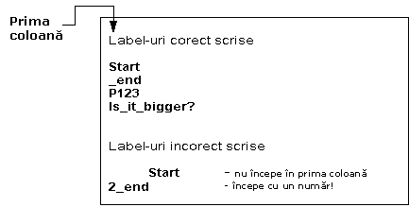
Instrucţiuni
Instrucţiunile sunt deja definite prin folosirea unui microcontroler specific, aşa că ne rămâne doar să urmăm instrucţiunile pentru folosirea lor în limbajul de asamblare. Modul în care scriem o instrucţiune mai este numit "sintaxa" instrucţiunii. În exemplul următor putem recunoaşte o greşeală în scriere pentru că instrucţiunile movlp şi goto nu există pentru microcontrolerul PIC16F84.
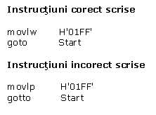
Operanzi
Operanzii sunt elemente ale instrucţiunii pentru instrucţiunea ce este executată. Ei sunt de obicei regiştri sau variabile sau constante. Constantele sunt numite "literal-e". Cuvântul literal înseamnă "număr".
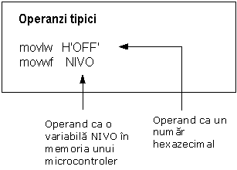
Comentarii
Comentariul este o serie de cuvinte pe care programatorul le scrie pentru a face programul mai clar şi mai uşor de citit. Se plasează după o instrucţiune , şi trebuie să înceapă cu punct şi virgulă";".
Directive
O directivă este similară unei instrucţiuni, dar spre deosebire de o instrucţiune este independentă de modelul microcontrolerului, şi reprezintă o caracteristică a limbajului de asamblare însuşi. Directivelor le sunt date uzual înţelesuri de scop prin variabile şi regiştri. De exemplu, LEVEL poate fi o desemnaţie pentru o variabilă în memoria RAM la adresa 0Dh. În felul acesta, variabila la acea adresă poate fi accesată prin desemnaţia LEVEL. Aceasta este mult mai uşor pentru un programator să înţeleagă decât să încerce să-şi aducă aminte că adresa 0Dh conţine informaţii despre LEVEL.
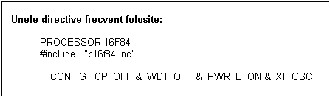
Un exemplu de program scris
Următorul exemplu ilustrează un program simplu scris în limbaj de asamblare respectând regulile de bază.
Când se scrie un program, înafară de regulile obligatorii, sunt de asemenea unele reguli ce nu sunt scrise dar trebuie urmate. Una din ele să scrii numele programului la început, ce face programul, versiunea lui, date când a fost scris, tipul microcontrolerului pentru care a fost scris, şi numele programatorului.
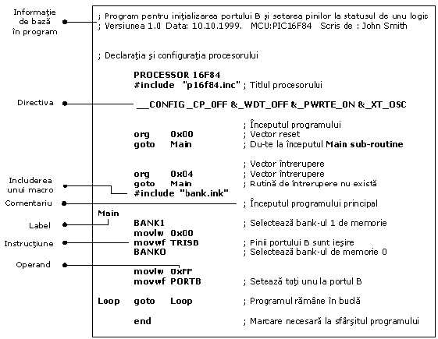
Pentru că aceste date nu sunt importante pentru translatorul de asamblare, este scris ca şi comentarii. Trebuie remarcat că un comentariu începe totdeauna cu punct şi virgulă şi că poate fi plasat într-un rând nou sau poate urma după instrucţiune. Este cel mai bine ţinut în rândul al treilea pentru a face traseul uşor de urmărit.
După deschiderea comentariului ce a fost scris, trebuie inclusă directiva. Aceasta este arătat în exemplul de mai sus.
Pentru a funcţiona corect, trebuie să definim câţiva parametri ai microcontrolerului ca:
- tipul oscilatorului
- dacă timer-ul watchdog este pe deschis, şi
- dacă circuitul de resetare intern este activ.
Toate acestea sunt definite prin următoarea directivă:
_CONFIG _CP_OFF&_WDT_OFF&PWRTE_ON&XT_OSC
Când toate elementele necesare au fost definite, putem începe scrierea unui program. În primul rând, este necesar de a determina adresa de unde începe microcontrolerul, după pornirea sursei de alimentare. Aceasta este (org 0x00). Adresa de la care începe programul dacă are loc o întrerupere este (org 0x04). Pentru că acesta este un program simplu, va fi suficient să direcţionăm microcontrolerul la începutul programului cu o instrucţiune "goto Main".
Instrucţiunile găsite în Main sub-routine selectează bank-ul 1 al memoriei (BANK1) pentru a accesa registrul TRISIB, aşa încât portul B să fie declarat ca o ieşire (movlw 0x00, movwf TRISIB).
Următorul pas este de a selecta bank-ul de memorie 0 şi de plasa statusul unu-lui logic la portul B( movlw 0Xff, movwf PORTB ), şi astfel programul principal este terminat. Trebuie să facem o altă buclă unde microcontrolerul să fie ţinut ca să nu se "rătăcească" dacă se întâmplă o eroare. Pentru acest scop, se face o buclă infinită unde micro-ul este reţinut în timp ce sursa este conectată. Necesarul "sfârşit" de la concluzia fiecărui program informează translatorul de asamblare că nu mai sunt instrucţiuni în program.
Directive de control
4.1 #DEFINE Schimbă o bucată de text pentru o alta
Sintaxă:
#define<name> [<text ce schimbă numele>]
Descriere:
De fiecare dată când apare <name> în program , va fi înlocuit cu <text ce schimbă numele>.
Exemplu:
#define turned on 1
#define turned off 0
Directive similare: #UNDEFINE, IFDEF,IFNDEF
4.2 INCLUDE Include un fişier adiţional într-un program
Sintaxă:
#include <file_name>
#include "
Descriere:
O aplicaţie a acestei directive are efect ca şi cum întregul fişier a fost copiat într-un loc unde directiva "include" a fost găsită. Dacă numele fişierului este în paranteze pătrate, avem de a face cu un fişier de sistem, şi dacă este în interiorul ghilimelelor de citare, avem de a face cu fişier de utilizator. Directiva "include" contribuie la un traseu mai bun al programului principal.
Exemplu:
#include <regs.h>
#include "subprog.asm"
4.3 CONSTANT Dă o valoare numerică constantă desemnării textuale
Sintaxă:
Constant <name>=<value>
Descriere:
De fiecare dată când apare <name> în program, va fi înlocuit cu <value>.
Exemplu:
Constant MAXIMUM=100
Constant Length=30
Directive similare: SET, VARIABLE
4.4 VARIABLE Dă o valoare numerică variabilă desemnării textuale
Sintaxă:
Variable<name>=<value>
Descriere:
Folosind această directivă, desemnarea textuală se înlocuieşte cu o valoare particulară. Diferă de directiva CONSTANT în aceea că după aplicarea directivei, valoarea desemnării textuale poate fi înlocuită.
Exemplu:
variable level=20
variable time=13
Directive similare: SET, CONSTANT
4.5 SET Definirea variabilei asamblorului
Sintaxă:
<name_variable>set<value>
Descriere:
Variabilei <name_variable> îi este adăugată expresia <value>. Directiva SET este similară lui EQU, dar cu directiva SET numele variabilei poate fi redefinit urmând o definiţie.
Exemplu:
level set 0
length set 12
level set 45
Directive similare: EQU, VARIABLE
4.6 EQU Definind constanta asamblorului
Sintaxă:
<name_constant> equ <value>
Descriere:
To the name of a constant <name_constant> is added value <value>
Exemplu:
five equ 5
six equ 6
seven equ 7
Instrucţiuni similare: SET
4.7 ORG Defineşte o adresă de unde programul este înmagazinat în memoria microcontrolerului
Sintaxă:
<label>org<value>
Descriere:
Aceasta este cea mai frecvent folosită directivă. Cu ajutorul acestei directive definim unde o anumită parte a programului va fi în memoria program.
Exemplu:
Start org 0×00
movlw
movwf
Primele două instrucţiuni ce urmează după prima directivă 'org' sunt memorate de la adresa 00, şi celelalte două de la adresa 10.
4.8 END Sfârşit de program
Sintaxă:
end
Descriere:
La sfârşitul fiecărui program este necesar de a plasa directiva 'end' aşa ca translatorul de asamblare să ştie că numai sunt instrucţiuni în program.
Exemplu:
.
.
movlw 0xFF
movwf PORTB
end
Instrucţiuni condiţionale
4.9 IF Ramificare de program condiţională
Sintaxă:
if<conditional_term>
Descriere:
Dacă condiţia în <conditional_term> este îndeplinită, parte a programului ce urmează directivei IF va fi executată. Şi dacă nu este, partea ce urmează directivei ELSE sau ENDIF va fi executată.
Exemplu:
if nivo=100
goto PUNI
else
goto PRAZNI
endif
Directive similare: #ELSE, ENDIF
4.10 ELSE 'IF' alternativă la blocul program cu termeni condiţionali
Sintaxă:
Else
Descriere:
Folosit cu directiva IF ca o alterntivă dacă termenul condiţional este incorect.
Exemplu:
If time< 50
goto SPEED UP
else goto SLOW DOWN
endif
Instrucţiuni similare: ENDIF, IF
4.11 ENDIF Sfârşitul secţiunii de program condiţionale
Sintaxă:
endif
Descriere:
Directiva este scrisă la sfârşitul blocului condiţional pentru translatorul de asamblare pentru a şti că este sfârşitul blocului condiţional
Exemplu:
If level=100
goto LOADS
else
goto UNLOADS
endif
Directive similare: ELSE, IF
4.12 WHILE Execuţia secţiunii programului cât timp condiţia este îndeplinită
Sintaxă:
while<condition>
.
endw
Descriere:
Liniile de program între WHILE şI ENDW vor fi execuate cât timp condiţia este îndeplinită. Dacă condiţia se opreşte din a mai fi validă, programul continuă executarea instrucţiunilor urmând linia ENDW. Numărul de instrucţiuni dintre WHILE şi ENDW poate fi cel mult 100, şi numărul de execuţii 256.
Exemplu:
While i<10
i=i+1
endw
4.13 ENDW Sfârşitul părţii condiţionale a programului
Sintaxă:
endw
Descriere:
Instucţiunea este scrisă la sfârşitul blocului WHILE condiţional, aşa ca translatorul de asamblare să ştie că este sfârşitul blocului condiţional
Exemplu:
while i<10
i=i+1
endw
Directive similare: WHILE
4.14 IFDEF Execuţia unei părţi de program dacă simbolul este definit
Sintaxă:
ifdef<designation>
Descriere:
Dacă desemnarea <designation> este definită anterior (cel mai adesea prin instrucţiunea#DEFINE), instrucţiunile ce urmează sunt executate până ce nu se ajunge la directivele ELSE şi ENDIF.
Exemplu:
#define test
.
ifdef test ;how the test is defined
......; instructions from these lines will execute
endif
Directive similare: #DEFINE, ELSE, ENDIF, IFNDEF, #UNDEFINE
4.15 IFNDEF Execuţia unei părţi de program dacă simbolul este definit
Sintaxă:
ifndef<designation>
Descriere:
Dacă desemnarea <designation> nu a fost definită anterior, sau dacă definiţia ei a fost ştearsă cu directiva directive #UNDEFINE, instrucţiunile ce urmează sunt executate până ce nu se ajunge la directivele ELSE şi ENDIF.
Exemplu:
#define test
..........
#undefine test
..........
ifndef test ;how the test is undefined
..... .; instructions from these lines will execute
endif
Directive similare: #DEFINE, ELSE, ENDIF, IFDEF, #UNDEFINE
Directive de Date
4.16 CBLOCK Definind un bloc pentru constantele numite
Sintaxă:
Cblock [<term>]
<label>[:<increment>], <label>[:<increment>]......
endc
Descriere:
Directiva este folosită pentru a da valori constantelor numite. Fiecare termen ce urmează primeşte o valoare mai mare cu unu decât precursorul lui. Dacă parametrul <increment> este de asemenea dat, atunci valoarea dată în parametrul <increment> este adăugată constantei următoare. Valoarea parametrului <term> este valoarea de pornire. Dacă nu este dată, este considerată a fi zero.
Exemplu:
Cblock 0x02
First, second, third ;first=0x02, second=0x03, third=0x04
endc
cblock 0x02
first : 4, second : 2, third ;first=0x06, second=0x08, third=0x09
endc
Directive similare: ENDC
4.17 ENDC Sfârşitul definiţiei blocului constante
Sintaxă:
endc
Descriere:
Directiva este folosită la sfârşitul definiţiei unui bloc de constante ca translatorul de asamblare să ştie că nu mai sunt constante.
Directive similare: CBLOCK
4.18 DB Definind date de un byte
Sintaxă:
[<term>]db <term> [, <term>,.....,<term>]
Descriere:
Directiva rezervă un byte în memoria de program. Când sunt mai mulţi termeni ce au nevoie să li se desemneze un byte de fiecare, ei vor fi desemnaţi unul după altul.
Exemplu:
db 't', 0×0f, 'e', 's', 0×12
Instrucţiuni similare: DE, DT
4.19 DE Definind Byte-ul de memorie EEPROM
Sintaxă:
[<term>] de <term> [, <term>,....., <term>]
Descriere:
Directiva este folosită pentru definirea byte-ului de memorie EEPROM. Chiar dacă a fost iniţial intenţionată doar pentru memoria EEPROM, poate fi folosită pentru oricare altă locaţie de memorie.
Exemplu:
org H'2100'
de "Version 1.0" , 0
Instrucţiuni similare: DB, DT
4.20 DT Definin tabelul de date
Sintaxă:
[<term>] dt <term> [, <term>,........., <term>]
Descriere:
Directiva generează seria RETLW de instrucţiuni, o instrucţiune de fiecare termen.
Exemplu:
dt "Message", 0
dt first, second, third
Directive similare: DB, DE
Configurând o directivă
4.21 _CONFIG Setarea the biţilor configuraţionali
Sintaxă:
· -config<term> or__config<address>,<term>
Descriere:
Sunt definite oscilatorul, aplicaţia timer watchdog şi circuitul intern de reset. Înainte de folosirea acestei directive, procesorul trebuie definit folosind directiva PROCESSOR.
Exemplu:
_CONFIG _CP_OFF&_WDT_OFF&_PWRTE_ON&_XT_OSC
Directive similare: _IDLOCS, PROCESSOR
4.22 PROCESSOR Definind modeul microcontrolerului
Sintaxă:
Processor <microcontroller_type>
Descriere:
Instrucţiunea setează tipul microcontrolerului unde programarea este făcută.
Exemplu:
processor 16F84

Fişiere create ca rezultat al translării programului
Ca un rezultat al procesului translării unui program scris în limbaj de asamblare obţinem fişiere ca:
- Fişier de executare (Program_Name.HEX)
- Fişier de erori program (Program_Name.ERR)
- Fişier listă (Program_Name.LST)
Primul fişier conţine programul translat ce este citit în microcontroler prin programareare. Conţinutul lui nu poate da orice informaţie programatorului, aşa că nu ne vom mai referi la ele în continuare.
Al doilea fişier conţine posibile erorile ce au fost făcute în procesul scrierii, şi ca au fost observate de translatorul de asamblare în timpul procesului de translare. Erorile pot fi descoperite de asemenea într-un fişier "listă". Acest fişier este mai potrivit deşi când programul este mare şi vederea fişierului "listă" durează mai mult.
Al treilea fişier este cel mai folositor programatorului. În el sunt conţinute multe informaţii, ca informaţii despre instrucţiunile de poziţionare şi variabilele din memorie, sau semnalizarea erorii.
Exemplu unui fişier "listă" pentru program urmează în acest capitol. În capătul fiecărei pagini se găsesc informaţii despre numele fişierului, data când a fost translat şi numărul paginii. Prima coloană conţine o adresă din memoria programului unde este plasată o instrucţiune din acel rând. A doua coloană conţine o valoare a oricărei variabile definită de una din directive: SET, EQU, VARIABLE, CONSTANT or CBLOCK. A treia coloană este rezervată pentru forma unei instrucţiuni translate pe care PIC-ul o execută. A patra coloană conţine instrucţiunile asamblorului şi comentariile programatorului. Posibile erori vor apare între rânduri urmând o linie în care s-a produs eroarea.
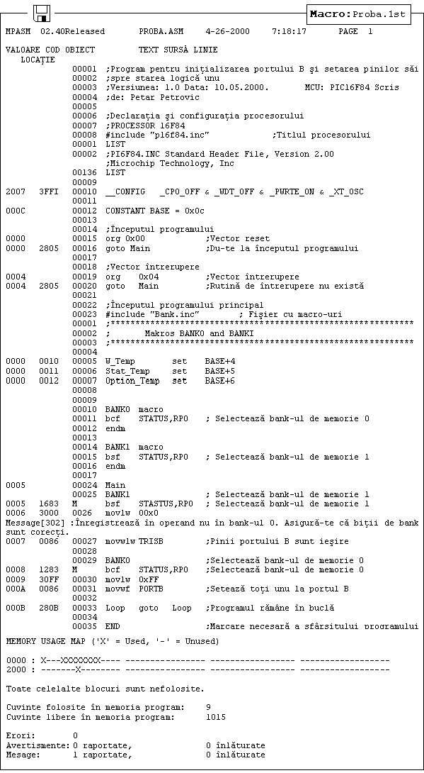
La sfârşitul fişierului "listă" este un tabel cu simboluri folosite în program. Un element folositor al fişierului "listă" este un grafic de utilizare a memoriei. La sfârşit de tot, este o statistică de erori ca şi cantitatea de program rămasă.
Macro-uri
Macros-urile sunt elemente foarte folositoare în limbajul de asamblare. Ei ar putea fi pe scurt descrişi ca "grup definit al utilizatorului de instrucţiuni ce vor intra în programul de asamblare unde a fost apelat macro-ul". Este posibil de a scrie un program chiar fără folosirea macro-urilor. Dar cu folosirea lor programul scris este mult mai uşor de înţeles, în special dacă mai mulţi programatori lucrează la acelaşi program. Macro-urile au acelaşi scop ca funcţii ale limbajelor de programare complexe.
Cum să le scriem:
<label> macro [<argument1>,<argument2>,......<argumentN>]
........
.......
endm
Din modul în care sunt scrise, vedem că macro-urile pot accepta argumente, ceea ce este foarte folositor în programare. Când apare argumentul în corpul macro-ului, va fi înlocuit cu valoarea <argumentN>.
Exemplu:
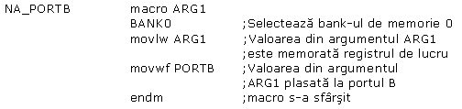
Exemplu de mai sus arată un macro a cărui scop este de a înlocui la portul B argumentul ARG1 ce a fost definit în timp ce a fost apelat macro-ul. Folosirea lui în program ar fi limitată la scrierea unei linii: ON_PORTB 0xFF , şi astfel am plasa valoarea 0xFF la PORTB. Pentru a folosi un macro în program, este necesar de a include fişierul macro în programul principal cu instrucţiunea include "macro_name.inc". Conţinutul unui program este copiat automat într-un loc unde instrucţiunea este scrisă. Aceasta poate fi cel mai bine văzut într-un fişier listă anteriror unde fişierul cu macro-uri este copiat mai jos de linia #include"bank.inc".

CAPITOLUL 5
MPLAB

Introducere
MPLAB este un pachet de program Windows ce face scrierea şi dezvoltarea unui program mai uşoară. Poate fi descris cel mai bine ca un mediu de dezvoltare pentru un limbaj de programare standard ce este intenţionat pentru programarea unui computer PC. Unele operaţii ce erau făcute din linia de instrucţiuni cu un număr mare de parametri până la descoperirea IDE-ului, "Integrated Development Environment", sunt acum făcute mai uşoare prin folosirea MPLAB. Totuşi, gusturile noasre diferă, aşa că chiar astăzi unii programatori preferă editoarele standard şi compilatoarele din linia de instrucţiuni. În orice caz, programul scris este uşor de citit, şi este disponibil un help bine documentat.
5.1 Instalarea programului -MPLAB

MPLAB constă din câteva părţi:
- Gruparea fişierelor aceluiaşi proiect într-un singur proiect (Project Manager)
- Generarea şi procesarea unui program (Text Editor)
- Simulator de program scris folosit pentru simularea funcţionării programului în microcontroler.
Înafară de acestea, sunt sisteme de susţinere pentru produsele Microchip ca PICStart Plus şi ICD (In Circuit Debugger). Pentru că această carte nu acoperă acestea, ele vor fi menţionate doar ca opţiuni.
Cerinţele minime pentru computer pentru rularea lui MPLAB sunt:
• Computer compatibil PC 486 sau mai recent
• Microsoft Windows 3.1x sau Windows 95 şi noile versiuni ale sistemului de operare Windows
• VGA graphic card
• 8MB memorie (32MB recomandat)
• 20MB spaţiu pe hard disc
• Mouse
Pentru a porni MPLAB-ul trebuie să-l instalăm. Instalarea este un proces de copiere a fişierelor de pe CD pe un hard disc al computerului. Este o opţiune pentru fiecare fereastră ce vă ajută să vă întoarceţi la cea precedentă, aşa ca erorile să nu prezinte o problemă sau să devină o experienţă stresantă. Instalarea propriu-zisă are loc ca la majoritatea programelor Windows. Mai întâi apare ecranul Windows, apoi puteţi alege opţiunile urmate de instalarea propriu-zisă, şi în sfârşit, apare mesajul care spune programul dumneavoastră instalat este gata de start.
Paşi pentru instalarea MPLAB:
1. Porniţi Windows-ul Microsoft
2. Puneţi the discul CD Microchip în CD ROM
3. Faceţi clic pe START în partea stângă de jos a ecranului şi alegeţi opţiunea RUN
4. Faceţi clic pe BROWSE şi selectaţi driver-ul CD ROM-ului computerului.
5. Găsiţi directorul numit MPLAB pe CD ROM-ul dumneavoastră
6. Faceţi clic pe SETUP.EXE şi apoi pe OK .
7. Faceţi clic din nou pe OK în fereastra dumneavoastră RUN
Instalarea începe după aceşti şapte paşi. Următoarele imagini explică înţelesul unor paşi ai instalării.
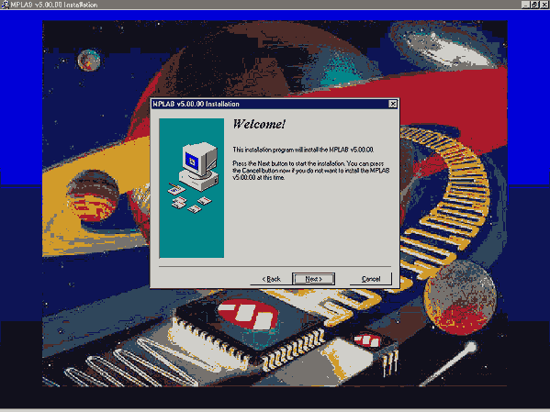
Ecran de bun venit la începutul instalării MPLAB
La început de tot, este necesar de a selecta acele componente MPLAB cu care vom lucra. Pentru că nu avem nici o componentă hardware originală Microchip ca programatori sau emulatoare, vom instala doar mediul MPLAB, Assembler-ul, Simulatorul şi instrucţiunile.
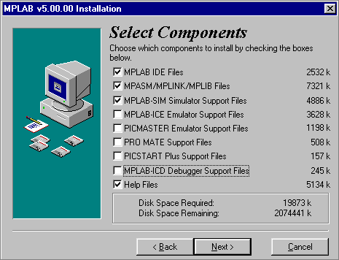
Selectarea componentelor mediului de dezvoltare MPLAB
Întrucât se estimează că veţi lucra cu Windows 95 (sau un sistem mai nou ), tot ce este în legătură cu sistemul DOS de operare a fost scos în timpul selecţiei limbajului de asamblare. Totuşi dacă doriţi să lucraţi în DOS, trebuie să deselectaţi toate opţiunile referitoare la Windows, şi să alegeţi componentele potrivite pentru DOS.
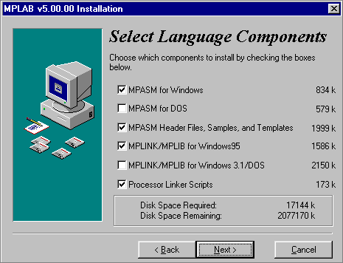
Selectarea assembler-ului şi a sistemului de operare
Ca orice program, MPLAB va trebui instalat într-un director. Această opţiune se poate schimba în orice director de pe orice hard disc al computerului dumneavoastră. Dacă nu aveţi o nevoie mai presantă, va fi trebui lăsat la locul selectat.
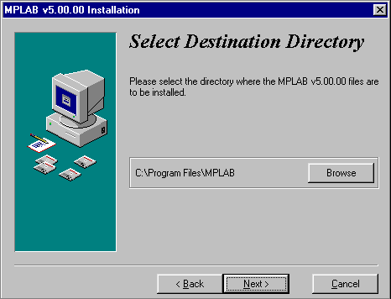
Alegerea directorului unde MPLAB va fi instalat
Utilizatorii care au avut deja MPLAB (o versiune mai veche decât aceasta) au nevoie de următoarea opţiune.
Scopul acestei opţiuni este de a salva copii a tuturor fişierelor ce sunt modificate în timpul unei treceri la o nouă versiune MPLAB. În cazul nostru ar trebui să lăsăm selectat NO din cauza presupunerii că aceasta este prima instalare a MPLAB-ului în computerul dumneavoastră.
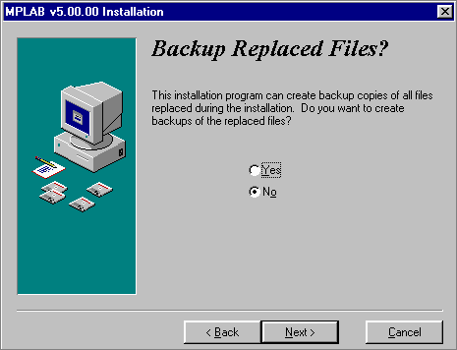
Opţiune pentru utilizatorii care instalează o versiune nouă peste o versiune deja instalată de MPLAB
Start meniu este un grup de pointeri de program, şi este selectat prin clic pe opţiunea START în colţul de jos stâng al ecranului. Pentru că MPLAB se va porni de aici, trebuie să lăsăm această opţiune aşa cum este.
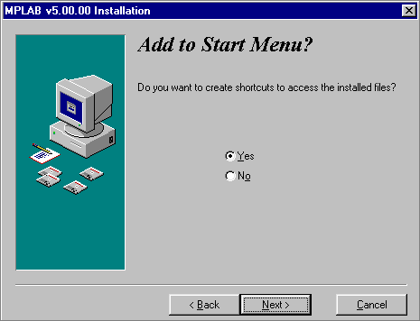
Adăugarea MPLAB la start menu
Locaţia care va fi menţionată de aici încolo, are de a face cu o parte a MPLAB în a cărui explicaţie nu este nevoie să intrăm. Prin selectarea unui director special, MPLAB va ţine toate fişierele în conexiune cu linker-ul într-un director separat.
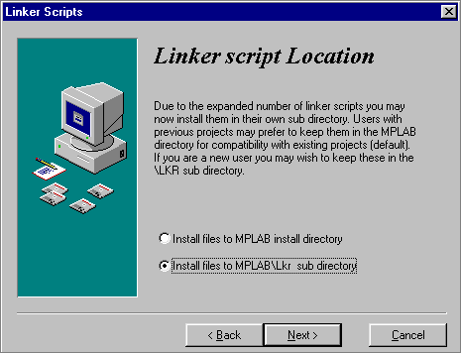
Determinând un director pentru fişierele linker-ului
Orice program Windows are fişierele de sistem în mod uzual memorate într-un director conţinând programul Windows. După un număr de instalări diferite. Directorul Windows devine supraaglomerat şi prea mare. Astfel, unele programe permit ca fişierele lor de sistem să fie ţinute în aceiaşi directori cu programele. MPLAB este un exemplu de asemenea program, şi trebuie selectată opţiunea de jos.
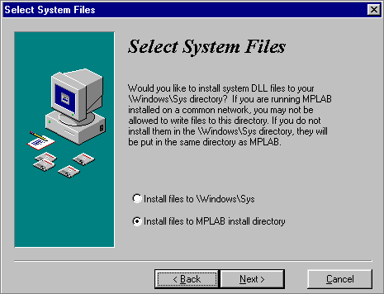
Selectând un director pentru fişierele de sistem
După paşii de mai sus, instalarea începe făcând clic pe 'Next'.
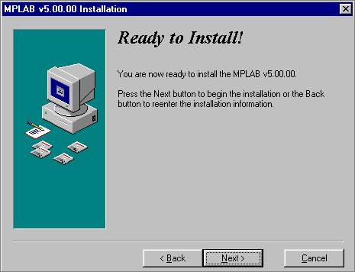
Ecran anterior instalării
Instalarea nu durează mult, şi procesul copierii fişierelor poate fi văzut într-o fereastră mică în colţul din dreapta ecranului.
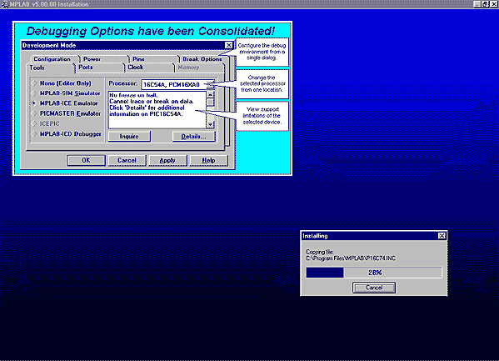
Desfăşurarea instalării
După ce instalarea este gata, sunt două ecrane de dialog, unul pentru informaţia de ultim moment privind versiunile programului şi corecţiile, iar celălalt este un ecran de binevenit. Dacă s-au deschis fişierele text (Readme.txt), ele trebuie închise.
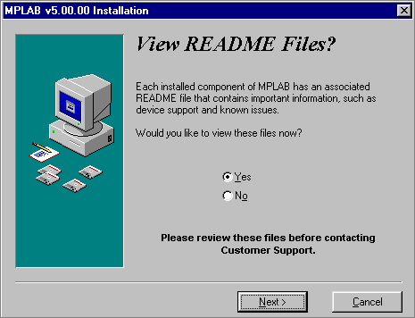
Informaţii de ultim moment privind versiunile programului şi corecţiile
Făcând clic pe Finish, instalarea MPLAB este terminată.

5.2 Introducere în MPLAB
Urmând procedura de instalare, veţi obţine un ecran al programului însuşi. După cum vedeţi, MPLAB arată ca cele mai multe programa Windows. În apropierea zonei de lucru este un "menu" (în partea de sus colorat în albastru cu opţiunile File, Edit…etc.), "toolbar" (o zonă cu ilustraţii de mărimea unor pătrate mici), şi linia de stare în partea de jos a ferestrei. Este o regulă în Windows de a lua cele mai frecvent folosite opţiuni de programe şi de a le plasa mai jos de menu, de asemenea. Astfel le putem accesa mai uşor şi să grăbim lucrul. Cu alte cuvinte, ceea ce aveţi în în toolbar aveţi de asemenea în menu.
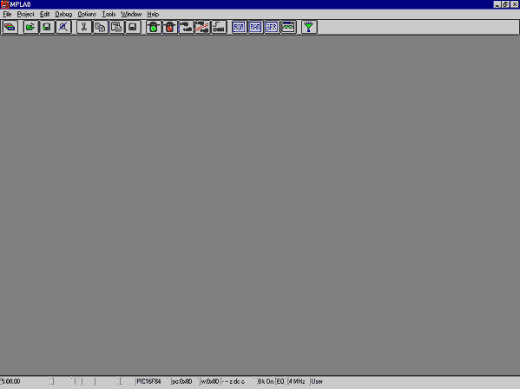
Ecranul după startarea MPLAB
Scopul acestui capitol este ca să deveniţi familiar cu mediul de dezvoltare MPLAB şi cu elementele de bază ale MPLAB ca:
Alegerea modului de dezvoltare
Conceperea unui proiect
Conceperea unui fişier pentru programul original
Scrierea un program elementar în limbajul de programare asamblor
Translarea unui program în cod executiv
Startarea programului
Deschiderea unei noi ferestre pentru un simulator
Deschiderea unei noi ferestre pentru variabile a căror valori le urmărim (Watch Window)
Salvarea unei fereastre cu variabile a căror valori le urmărim
Setarea punctelor de întreupere într-un simulator (Break point)
Pregătirea unui program de a fi citit într-un microcontroler se poate rezuma în câţiva paşi:

5.3 Alegerea modului de dezvoltare
Setarea unui mod dezvoltare este necesară aşa ca MPLAB să poată şti ce instrumente vor fi folosite pentru a executa programul scris. În cazul nostru, avem nevoie să setăm simulatorul ca un instrument ce este folosit. Făcând clic pe OPTIONS---> DEVELOPMENT MODE, o nouă fereastră apare ca în imaginea de mai jos:
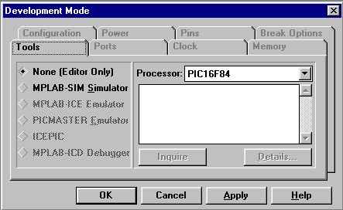
Setarea unui mod de dezvoltare
Trebuie să selectăm opţiunea 'MPLAB-SIM Simulator' pentru că acolo se va testa programul. În afară de această opţiune, este de asemenea disponibilă opţiunea 'Editor Only'. Această opţiune este folosită doar dacă dorim să scriem un program şi prin programator să scriem ' hex file' într-un microcontoler. Selecţia modelului microcontrolerului este făcută în partea dreaptă. Pentru că această carte este bazată pe PIC16F84, trebuie selectat acest model.
De obicei când începem să lucrăm cu microcontrolere, folosim un simulator. După cum nivelul cunoaşterii va creşte, programul se va scrie într-un microcontroler imediat după translare. Sfatul nostru este ca să folosiţi totdeauna simulatorul. Chiar dacă programul va părea că se dezvoltă lent, se va merita la sfârşit.

5.4 Conceperea unui proiect
Pentru a începe să scrieţi un program aveţi nevoie să creaţi mai intâi un proiect. Făcând clic pe PROJECT --> NEW PROJECT puteţi să vă denumiţi proiectul şi să-l memoraţi într-un director pe care-l doriţi. În imaginea de mai jos, este creat un proiect numit 'test.pjt' şi memorat în directorul c:\PIC\PROJEKTS\.
Acest director este ales pentru că autorii au ales acest director în calculatorul lor. În general, un director cu fişiere este plasat de obicei într-un director mai mare a cărui nume este asociat negreşit cu conţinutul lui.
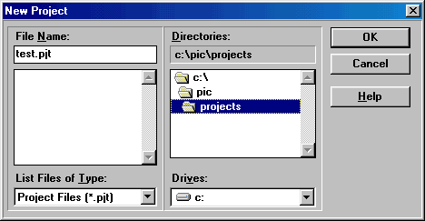
Deschiderea unui proiect nou
După denumirea unui proiect, clic pe OK. O nouă fereastră apare în imaginea umătoare.
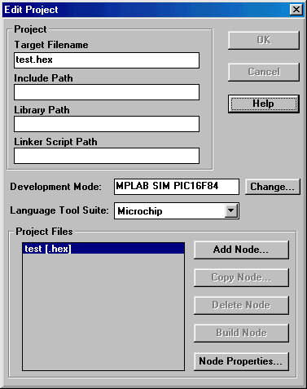
Ajustând elementele proiectului
Făcând un clic pe "test [.hex]" se activează opţiunea 'Node properties' în colţul din dreapta jos a ferestrei. Făcând clic pe ea obţineţi următoarea fereastră.
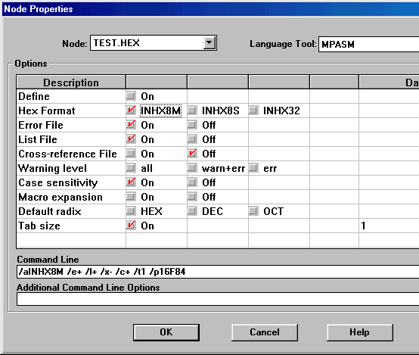
Definind parametrii asamblorului MPASM
Din această imagine observăm că sunt diferiţi parametri. Fiecare fel corespunde la un parametru în "Command line". Pentru că memorarea acestor parametri este foarte necomfortabilă, chiar interzisă pentru începători, s-a introdus ajustarea grafică. Din imagine observăm ce opţiuni trebuie deschise. Făcând clic pe OK ne întoarcem la fereastra anterioară unde "Add node" este o opţiune activă. Făcând clic pe ea obţinem următoarea fereastră unde ne denumim programul asamblor. Să-l denumim"Test.asm" pentru că acesta este primul nostru program în MPLAB.
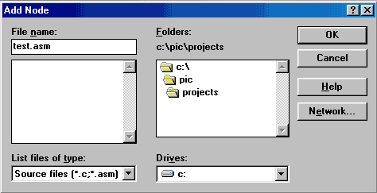
Deschizând un proiect nou
Făcând clic pe OK ne întoarcem la fereastra de început unde observăm adăugat un fişier asamblor.
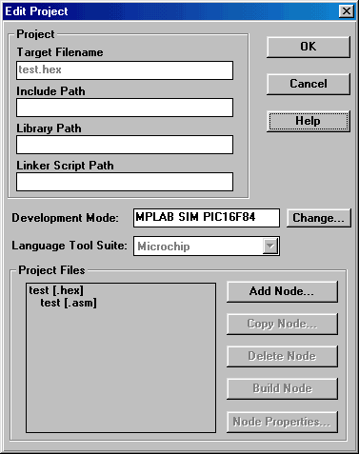
Fişier asamblor adăugat
Făcând clic pe OK ne întoarcem la mediul de dezvoltare MPLAB.

5.5 Conceperea unui nou fişier asamblor(scrierea un program nou)
Când partea "proiect" a lucrului este terminată, trebuie să începem să scriem un program. Cu alte cuvinte, un nou fişier trebuie deschis, şi se va denumi "test.asm". În cazul nostru, fişierul trebuie denumit "test.asm" pentru că în proiecte ce au doar un fişier ( ca al nostru), numele proiectului şi numele fişierului sursă trebuie să fie aceleaşi.
Un nou fişier este deschis făcând clic pe FILE>NEW. Astfel obţinem o fereastră text în interiorul spaţiului de lucru MPLAB.
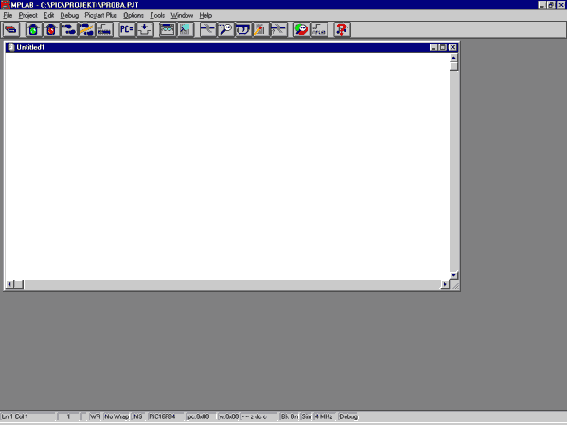
Fişier nou asamblor deschis
Fereastra nouă reprezintă un fişier unde va fi scris programul. Pentru că fişierul nostru trebuie denumit "test.asm", îl vom denumi aşa. Denumirea se face (ca la toate programele Windows) prin clic pe FILE>SAVE AS. Obţinem apoi o fereastră ca imaginea următoare.
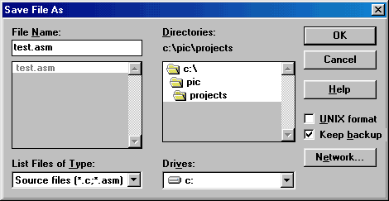
Denumirea şi salvarea unui fişier asamblor nou
Când obţinem această fereastră, trebuie să scrierm'test.asm' mai jos de 'File name:', şi facem clic pe OK. După aceea, vom observa numele fişierului 'test.asm' în partea de sus a ferestrei noastre.

5.6 Scrierea unui program
Numai după ce toate operaţiile precedente au fost terminate suntem capabili să începem să scriem un program. Pentru că un program simplu a fost deja scris în secţiunea cărţii "Programare în Limbaj de Asamblare", vom folosi acelaşi program aici, de asemenea.
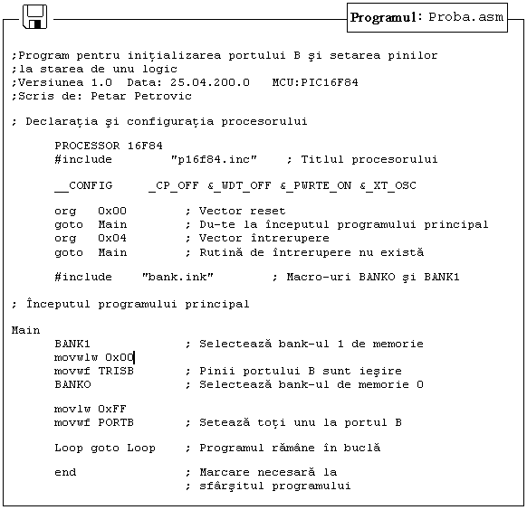
Programul trebuie să fie scris într-o fereastră care este deschisă, sau copiată de pe un disc, sau luat din prezentarea Mikroelektronika Internet folosind opţiunile copy şi paste. Când programul este copiat în "test.asm" window, putem folosi comanda PROJECT -> BUILD ALL (dacă nu sunt erori), şi o nouă fereastră va apare ca în imaginea următoare.
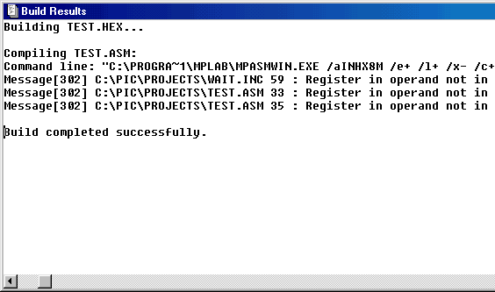
Fereastră cu mesaje după translarea programului asamblor
Putem vedea din imagine că obţinem fişierul "test.hex" ca rezultat al procesului de translare, pentru care este folosit programul MPASMWIN, şi că este doar un mesaj. În toate aceste informaţii, ultima propoziţie în fereastră este cea mai importantă pentru că arată dacă translarea a fost sau nu făcută cu succes. 'Build completed successfully' este un mesaj afirmând că translarea a fost de succces şi că nu sunt alt erori.
În caz că apare o eroare, trebuie să facem dublu clic pe mesajul eroare în fereastra 'Build Results'. Aceasta vă va transfera automat în programul asamblor şi în linia unde a fost eroarea.

5.7 Simulatorul MPSIM
Simulatorul este o parte a mediului MPLAB care dă o mai bună imagine a lucrărilor unui microcontroler. Printr-un simulator, putem monitoriza valorile curente ale variabilelor, valorile registrului şi starea pinilor portului. Este adevărat, simulatorul nu are aceeaşi valoare în toate programele. Dacă un program este simplu ( ca cel dat aici ca exemplu), simulrea nu este foarte importantă pentru că setarea pinilor portului B la unu logic nu este o sarcină dificilă. Totuşi, simulatorul poate fi de mare de mare ajutor la programele mai complicate ce includ timer-i, condiţii diferite unde ceva se întâmplă , şi alte cerinţe similare (în special cu operaţii matematice). Simularea, după cum indică numele " simulează lucrul unui microcontroler". În timp ce simulatorul este conceput ca microcontrolerul să execute instrucţiunile una câte una, programatorul se mişcă într-un program pas-cu-pas (linie-cu-linie) şi urmăreşte ce se întâmplă cu datele în microcontroler. Când scrierea s-a terminat, este un obicei bun ca programatorul să-şi verifice mai întâi programul său în simulator, şi apoi să-l ruleze într-o situaţie reală. Din nefericire, aş cum se întâmplă cu multe alte obiceiuri bune, acesta este mai puţin sau mai mult luat în seamă. Motivele pentru aceasta sunt în parte personalitatea, şi în parte lipsa unor simulatoare bune.
Primul lucru pe care trebuie să-l facem este, ca într-o situaţie reală, este de a reseta un microcontroler cu comanda DEBUG > RUN > RESET. Această comandă rezultă în linia îngroşată poziţionată la începutul unui program, şi contorul programului este poziţionat la zero ceea ce poate fi observat în linia de stare (pc: 0x00).
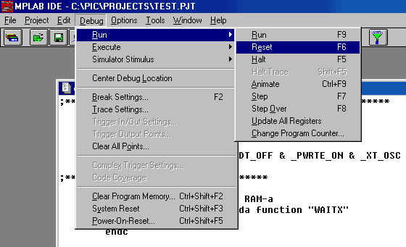
Începerea simulării programului, resetarea microcontrolerului
Una din principalele caracteristici a simulatorului este abilitatea de a vedea starea regiştrilor din microcontroler. Aceşti regiştri sunt numiţi regiştri de funcţie specială, sau SFR. Putem obţine o fereastră cu regiştri SFR făcând clic pe WINDOW->SPECIAL FUNCTION REGISTERS, sau pe icon-ul SFR. Înafară de regiştrii SFR, este util de a avea o avea o privire în interiorul fişierului regiştrilor. Fereastra cu fişierul regiştrilor poate fi deschisă făcând clic pe WINDOW->FILE REGISTERS. Dacă sunt variabile în program, este bine de a le vedea de asemenea. Fiecărei variabile îi este desemnată o fereastră (Watch Windows) făcând clic pe WINDOW->WATCH WINDOWS.
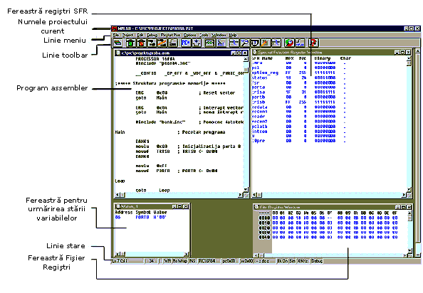
Simulator cu ferestre deschise pentru regiştri SFR, fişierul regiştrilor şi variabile.
Comanda următoare într-un simulator este DEBUG>RUN>STEP care începe paşii noştri prin program. Aceeaşi comandă ar fi putut fi desemnată de la o tastatură cu tasta <F7> (în general, toate comenzile importante au taste desemnate de le claviatură). Folosind tasta F7, programul este executat pas cu pas. Când obţinem un macro, fişierul conţinând un macro este deschis (Bank.inc), şi continuăm cu macro. Într-o fereastră cu regiştri SFR putem observa cum registrul W primeşte valoarea 0xFF şi pe care o trimite la portul B. Făcând clic pe tasta F7 din nou, nu obţinem nimic pentru că programul a ajuns într-o "infinite loop"-buclă infinită. Bucla infinită este un termen pe care îl întâlnim adesea. Reprezintă bucla din care un microcontroler nu poate ieşi până nu se întâmplă întreruperea (dacă este folosită într-un program), sau pănă ce micorcontrolerul va fi resetat.

5.8 Toolbar
Pentru că MPLAB are mai mult de o componentă, fiecare componentă are bara sa de instrumente, toolbar-ul său. Totuşi, este un toolbar care este un fel de compilaţie a tuturor toolbar-ilor, şi poate servi ca un toolbar folosit în mod uzual. Acest toolbar este de ajuns pentru nevoile noastre, şi va fi descris în detaliu. În figura de mai jos putem vedea un toolbar pentru care avem nevoie de o scurtă explicaţie pentru fiecare icon. Din cauza formatului limitat a cestei cărţi, acest toolbar este reprezentat ca un toolbar suspendat. În general, este plasat orizontal mai jos de menu, de-a lungul întregului ecran.
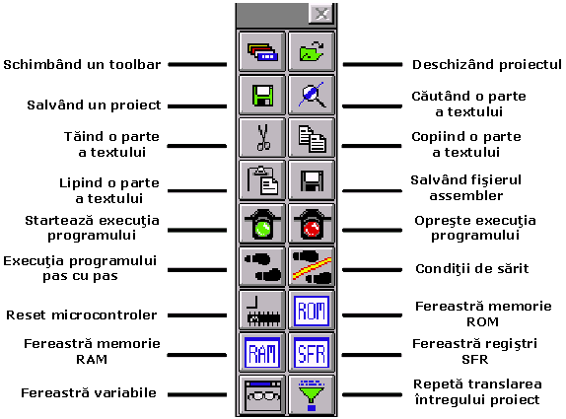
Toolbar universal cu scurte explicaţii ale icon –urilor
Descriere a icon-urilor toolbar-ului
Dacă toolbar-ul curent nu răspunde datorită diferitor motive la un clic pe acest icon, apare următorul. Schimbarea totală este repetată aşa încât la al patrulea clic vom obţine acelaşi toolbar.
Icon pentru deschiderea unui proiect. Proiectul deschis în acest fel conţine toate ajustările ecranului şi ajustarea tuturor elementelor care sunt cruciale pentru proiectul curent.
Icon pentru salvarea unui proiect. Proiectul salvat va păstra toate ajustările ferestrei şi toate ajustările parametrilor. Când citim un program din nou, totul se va întoarce pe ecran ca atunci când s-a închis proiectul.
Căutarea unei părţi de program, sau cuvinte este operaţia de care avem nevoie când căutăm printr-un asamblor mare sau alte programe. Folosindu-l, putem găsi repede o parte a programului, label, macro, etc.
Tăind o parte a textului. Acesta şi următoarele trei icon-uri sunt standard în toate programele care au de a face cu procesarea fişierelor textuale. Pentru că fiecare program este de fapt un fişier text obişnuit, aceste operaţii sunt folositoare.
Copiind o parte a textului. Este o diferenţă între acesta şi iconul precedent.Cu operaţia de tăiere, când tăiaţi o parte a textului, dispare din ecran (şi din program) şi este copiat după aceea. Dar cu operaţia copy, textul este copiat şi nu tăiat, şi rămâne pe ecran.
Când o parte a textului este copiată, este mutată într-o parte a memoriei ce serveşte pentru transferarea datelor în sistemul operaţional Windows. Mai târziu, făcând clic pe acest icon poate fi lipit-'pasted' în textul unde este cursorul.
Salvând un program (fişier asamblor).
Startează execuţia programului la viteză maximă.Se recunoaşte prin apariţia unei linii de stare galbene. Cu acest fel de execuţie de program, simulatorul execută un program la viteză maximă până ce este întrerupt de un clic pe iconul cu lumină roşie de trafic.
Opreşte execuţia programului la viteză maximă. După clic pe acest icon, linia de stare devine gri din nou, şi execuţia programului poate continua pas cu pas.
Pas cu pas execuţia programului. Făcând clic pe acest icon, începem executarea unei instrucţiuni din linia următoare în legătură cu cea curentă.
Cerere de a sări-skip. Pentru că simulatorul este totuşi o simulare de software de lucru real, este posibil de a sări pur şi simplu peste unele cereri ale programului. Aceasta este în special la îndemână cu instrucţiuni ce aşteaptă o anumită cerere după care programul poate să continue. Acea parte a programului ce urmează unei cerei este partea ce este interesantă pentru un programator.
Resetând un microcontroler. Făcând clic pe acest icon, contorul programului este poziţionat la începutul programului şi simularea poate începe.
Făcând clic pe acest icon obţinem o fereastră cu un program, dar de această dată ca memorie de program unde putem veea ce instrucţiune este găsită şi la ce adresă.
Cu ajutorul acestui icon obţinem o fereastră cu conţinutul memoriei RAM a microcontrolerului.
Făcând clic pe acest icon, apare fereastra cu registrul SFR. Pentru că regiştrii SFR sunt folosiţi în fiecare program, este recomandat ca în simulator această fereastră să fie totdeauna activă.
Dacă un program conţine variabile ale căror valoare trebuie să le urmărim (ex. contorul), o fereastră are nevoie să fie adăgată pentru fiecare din ele, ceea ce se face prin folosirea acestui icon.
Când unele erori într-un program sunt evidenţiate în timpul procesului de simulare, programul trebuie corectat. Pentru că simulatorul foloseşte fişier HEX ca intrare a sa, trebuie să translăm un program din nou aşa ca toate schimbările să fie transferate într-un simulator. Făcând clic pe acest icon, întregul proiect este translat din nou, şi obţinem versiunea mai nouă a fişierului HEX pentru simulator.

CAPITOLUL 6
Mostrele

Introducere
Exemplele oferite în aceast capitol vă vor arăta cum să conectaţi microcontrolerul PIC cu alte componente sau dispozitive periferice când produceţi propriul sistem bazat pe microcontroler. Fiecare exemplu conţine descriere detaliată a părţii hardware cu schema electrică şi comentarii despre program. Toate programele pot fi luate direct din prezentarea de pe internet „MikroElektronika”.
Alimentarea microcontrolerului
În general, alimentarea corectă este de o importanţă maximă pentru funcţionarea corectă a sistemului cu microcontroler. Poate fi uşor comparată cu respiraţia unui om în aer. Este mai probabil ca un om care respiră în aer curat va trăi mai mult decât un om care locuieşte într–un mediu poluat. Pentru o funcţionare corectă a oricărui microcontroler, este necesar să oferim o sursă stabilă de alimentare, un reset sigur în momentul în care îl porniţi şi un oscilator. Conform specificaţiilor tehnice oferite de producătorul microcontrolerului PIC, tensiunea de alimentare ar trebui să se încadreze între 2.0V şi 6.0V pentru toate versiunile. Cea mai simplă soluţie este folosirea stabilizatorului de tensiune LM7805 care oferă tensiune stabilă de +5V la ieşire. O astfel de sursă este ilustrată în figura de mai jos.
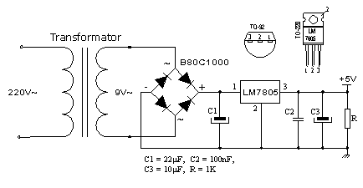
Pentru a funcţiona corect sau pentru a avea o tensiune stabilizată la 5V la ieşire (pinul 3), tensiunea de intrare pe pinul 1 la LM7805 ar trebui să fie între 7V şi 24V. În funcţie de curentul consumat de montaj vom folosi tipul corespunzător de stabilizator de tensiune LM7805. Sunt diferite versiuni de LM7805. Pentru consum de curent de până la un 1A ar trebui să folosim versiunea în capsulă TO-220 cu posibilitatea de răcire adiţională. Dacă consumul total este de 50mA, putem să folosim 78L05 (versiune de stabilizator în capsulă mică TO-92 pentru curent de până la 100mA).

Macrouri folosite în programe
Exemplele din secţiunile următoare ale acestui capitol utilizează deseori WAIT, WAITx şi PRINT, de aceea ele vor fi explicate în detaliu.
Macrourile WAIT, WAITx
Fişierul Wait.inc conţine două macrouri: WAIT şi WAITx. Prin intermediul acestor macrouri este posibil să repartizăm întârzieri de timp în intervale variate. Amândouă macrouri folosesc depăşirea contorului TMR0 ca un interval de timp de bază. Prin schimbarea prescaler-ului putem schimba lungimea intervalului depăşirii contorului TMR0.
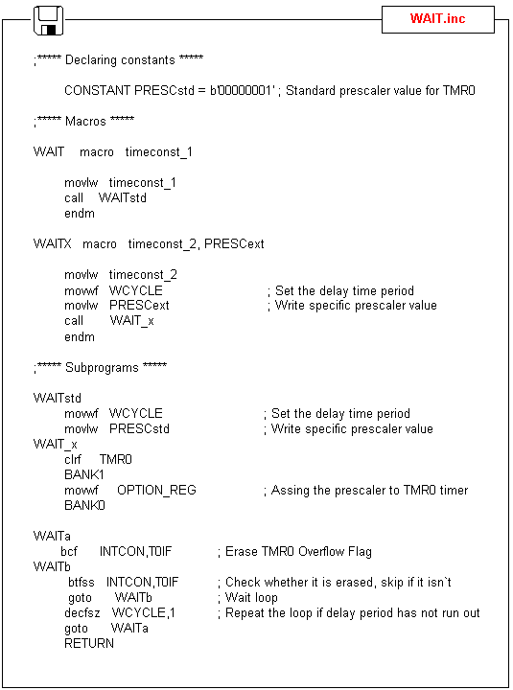
Dacă folosim un oscilator (rezonator) de 4MHz, pentru valorile prescaler-ului 0,1 şi 7 care divid ceasul de bază al oscilatorului, intervalul urmat de o depăşire a contorului TMR0 va fi 0.512, 1.02 şi 65.3ms. Practic, aceasta înseamnă că cea mai mare întârziere va fi 256x65.3ms care este egală cu 16.72 secunde.
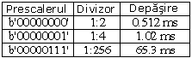
Pentru a utiliza macrouri în programul principal este necesar să declarăm variabilele wcycle şi prescWAIT după cum vom vedea în exemplele ce vor urma acestui capitol. Macroul WAIT are un singur argument. Valoarea standard atribuită prescaler-ului acestui macro este 1 (1.02ms), şi nu poate fi schimbată.
WAIT timeconst_1
timeconst_1 este un număr de la 0 la 255. Prin multiplicarea acestui număr cu perioada de timp de depăşire (overflow) vom obţine durata totală a întârzierii: TIME = timeconst_1 x 1.02ms.
Exemplu: WAIT .100
Exemplul arată cum să obţinem o întârziere de 100x1.02ms, sau durata totală de 102ms.
Spre deosebire de macroul WAIT, macroul WAITX mai are un argument care poate atribui o valoare prescaler-ului. Macroul WAITX are două argumente:
timeconst_2 este un număr de la 0 la 255. Prin multiplicarea acestui număr cu perioada de timp de depăşire (overflow) vom obţine durata totală a întârzierii: TIME = timeconst_1 x 1.02ms x PRESCext.
PRESCext este un număr de la 0 la 7 care setează relaţia dintre tact şi timer-ul TMR0.
Exemplu: WAITX .100,7
Exemplul arată cum să obţinem o întârziere de 100x65.3ms, sau durata totală de 653ms.
Macroul PRINT
Macroul PRINT este localizat în fişierul Print.inc. El uşurează lucrul pentru trimiterea unui şir de date la unul dintre dispozitivele de ieşire, cum ar fi: LCD, RS232, imprimantă matricială...etc. Cea mai uşoară cale pentru a forma o serie este prin folosirea unei directive dt (define table). Această instrucţiune memorează o serie de date în cadrul memoriei programului ca un grup de instrucţiuni retlw al cărui operand este data din şir.
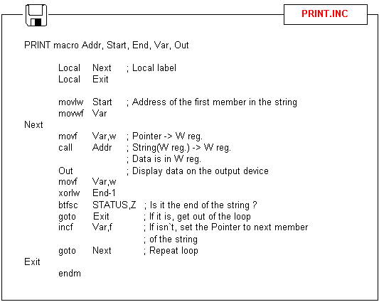
Modalitatea prin care o astfel de secvenţă este formată folosind instrucţiunea dt este arătată în următorul exemplu:
org 0x00
goto Main
String movwf PCL
String1 dt "acesta este un sir ’ASCII"
String2 dt "al doilea sir"
End
Main
movlw .5
call String
:
Prima instrucţiune după eticheta Main scrie poziţia unui membru al şirului în registrul W. Executăm un salt cu instrucţiunea call la eticheta şirului unde poziţia membrului şirului este adunată la valoarea PC (Program Counter): PCL = PCL + W. În continuare avem în program counter o adresă a instrucţiunii retlw cu membrul dorit al şirului. În momentul în care această instrucţiune este executată, membrul şirului va fi în registrul W, şi adresa instrucţiunii care va fi executată după instrucţiunea call va fi în program counter. Eticheta end este o metodă elegantă de a marca adresa la care şirul se termină.
Macroul PRINT are cinci argumente:
PRINT macro Addr, Start, End, Var, Out
Addr este o adresă unde unul sau mai multe şiruri (situate unul după altul) încep.
Start este o adresă a primului membru al şirului.
End este o adresă unde şirul se termină.
Var este variabila care are rolul de a arăta (pointa) membrii şirului.
Out este un argument pe care îl folosim pentru a trimite adresa rutinelor existente atribuite dispozitivelor de ieşire cum ar fi: LCD, RS-232, etc.
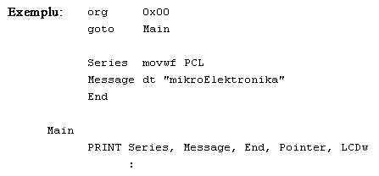
Macroul PRINT scrie la ieşire un şir „mikroElektronika” format din caractere ASCII la un dispozitiv de afişare LCD. Şirul takes one part of program memory începând cu adresa 0x03.

Example
Light Emitting Diodes –LEDuri
Ledurile sunt unele dintre cele mai folosite elemente în electronică. LED este o abreviere pentru „Light Emitting Diode”. În momentul în care alegem un led, sunt mai mulţi parametri de care trebuie să ţinem seama: diametrul, care este deobicei 3 sau 5mm (milimetri), curentul de funcţionare care este în jur de 10mA (poate fi mai mic decât 2mA pentru ledurile cu randament maxim: emisie de lumină puternică) şi bineînţeles culoarea, care poate fi roşie sau verde deşi mai sunt leduri portocalii, albastre, galbene... . Ledurile trebuie conectate corect pentru a emite lumină şi rezistenţa care limitează curentul trebuie să fie de o valoare corectă pentru ca ledul să nu se ardă (supraîncălzire). Tensiunea pozitivă de alimentare este legată la ANOD, iar catodul este legat la tensiunea negativă sau la masa circuitului. Pentru a identifica fiecare pin, catodul este cel mai scurt pin iar corpul are în general o teşitură pe partea catodului. Diodele vor emite lumină numai dacă curentul circulă de la ANOD spre CATOD. Altfel jonctiunea PN este polarizată invers şi curentul nu va circula. Pentru a conecta corect un led trebuie adăugată o rezistenţă în serie pentru a limita de curentul prin diodă, pentru ca aceasta să nu se ardă. Valoarea rezistenţei este determinată de curentul care vreţi să circule prin led. Curentul maxim care poate curge printr-un led a fost stabilit de producător. Ledurile cu randament maxim pot produce rezultate bune cu un curent mai mic de de 2mA.
Pentru a determina valoarea rezistenţei serie, trebuie să cunoaştem valoarea tensiunii de alimentare. De aici scădem tensiunea care cade pe led. Această valoare va varia de la 1,2v la 1,6v, depinzând de culoarea ledului. Răspunsul este valoarea lui Ur. Folosind această valoare şi curentul care vrem să circule prin LED (între 0.002A şi 0.01A) putem să aflăm valoarea rezistenţei cu ajutorul formulei: R=U_{R} / I. | 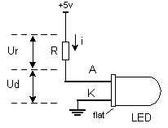
Ledurile sunt conectate la microcontroler în două metode. Una este să le activăm cu zero logic şi a doua este să le activăm cu unu logic. Prima metodă este numită logică NEGATIVĂ iar cea de-a doua este numită logică POZITIVĂ. Figura de mai sus ilustrează modalitatea de conectare prin logică POZITIVĂ. Deoarece logica POZITIVĂ oferă o tensiune de +5v diodei şi rezistenţei serie, ledul va emite lumină de fiecare dată când un pin al portului B este în starea 1 logic (1 = ieşire HIGH). Logica NEGATIVĂ necesită ca ledul să fie întors şi terminalele de tip anod să fie conectate împreună la borna pozitivă a sursei. În momentul în care este livrată o ieşire LOW de la microcontroler către anod şi rezistenţă, ledul va lumina.
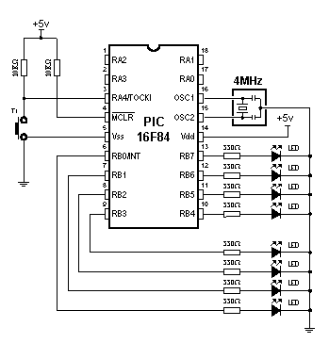
Connecting LED diodes to PORTB microcontroller
Exemplul următor initializează portul B ca port de ieşire şi setează unu logic pe fiecare pin al portului B pentru a activa toate ledurile.
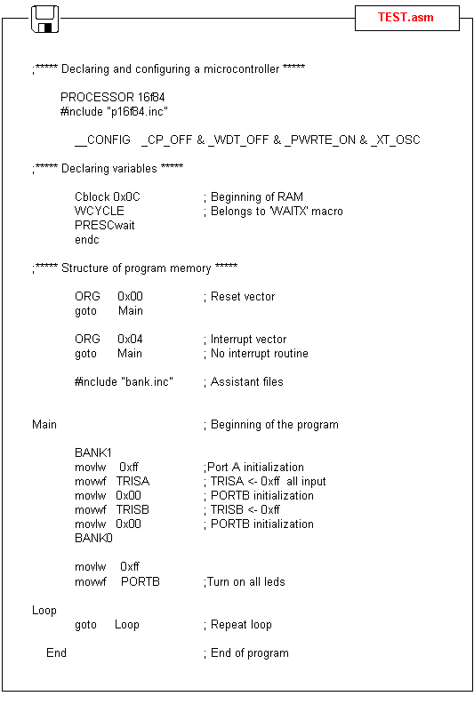

Tastatura
Tastaturile sunt dispozitive mecanice utilizate pentru a executa o întrerupere sau pentru a realiza o conexiune între două puncte. Ele au diferite mărimi şi au diferite scopuri. Tastele care sunt utilizate aici sunt denumite „taste dip”. Ele sunt lipite direct pe o placă de circuit şi sunt deseori întâlnite în electronică. Au patru pini (doi pentru fiecare contact), ceea ce le oferă stabilitate mecanică.
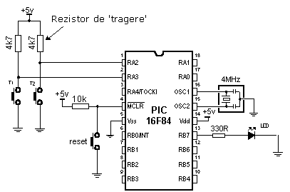
Exemplu pentru conectarea tastelor la pinii microcontrolerului
Funcţia tastei este simplă. În momentul în care apăsăm o tastă, două contacte sunt unite şi se realizează o conexiune. Totuşi, nu toate lucrurile sunt simple. Problema constă în natura tensiunii ca valoare, şi în imperfecţiunea contactelor mecanice. Înainte ca un contact să fie realizat sau decuplat, există o perioadă scurtă de timp când pot apărea vibraţii (oscilaţii) ca rezultat al imperfecţiunii contactelor mecanice, sau din cauza vitezei diferite de apăsare (acest lucru depinde de persoana care apasă tasta). Termenul atribuit acestui fenomen este denumit switch (contact) debounce. Dacă acest lucru nu este prevăzut în momentul în care un program este conceput, poate apărea o eroare sau programul poate produce mai mult decât un singur impuls la ieşire pentru o singură apăsare de tastă. Pentru a evita acest lucru, putem introduce o mică întârziere când detectăm închiderea unui contact. Aceasta va asigura faptul că apăsarea unei taste este interpretată ca un singur impuls. Întârzierea de debounce este produsă în software şi durata întârzierii depinde de buton şi de scopul butonului. Problema poate fi parţial rezolvată prin adăugarea unui condensator în paralel la tastă, dar un program bine realizat oferă rezultate mai bune. Programul poate fi ajustat până când detecţia falsă este complet eliminată. În anumite cazuri o simplă întârziere poate fi suficientă dar dacă vreţi ca programul să se ocupe de mai multe lucruri în acelaşi timp, o simplă întârziere va însemna că procesorul nu va face nimic pe o lungă perioadă de timp şi poate rata alte intrări sau poate decupla portul de ieşire către un afişor. Soluţia este să avem un program care să urmărească apăsarea unei taste cât şi decuplarea unei taste. Macroul de mai jos poate fi folosit pentru keypress debounce.
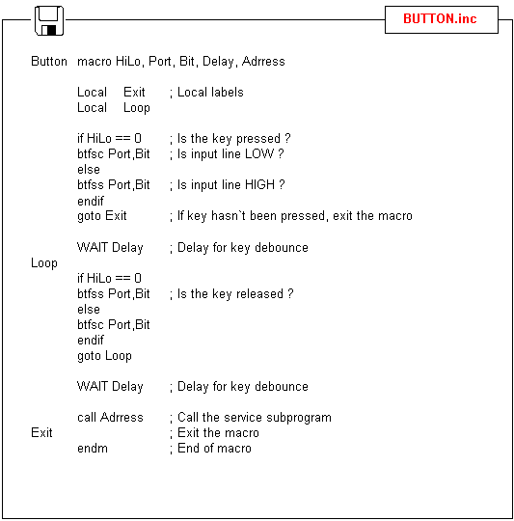
Macroul precedent are mai multe argumente care trebuiesc explicate:
BUTTON macro HiLo, Port, Bit, Delay, Address
HiLo poate fi ’0’ sau ’1’ care reprezintă frontul crescător sau căzător unde subrutinele pot fi executate în momentul în care apăsaţi o tastă.
Port este un port al microcontrolerului la care trebuie conectată tasta. În cazul microcontrolerului PIC16F84, el poate fi PORT A sau PORT B.
Bit este un pin al portului la care tasta este conectată.
Delay este un număr de la 0 la 255, folosit pentru a atribui timpul necesar pentru a detecta key debounce – contact oscillation – to stop. El este calculat astfel: TIME = Delay x 1ms.
Adress este adresa la care microcontrolerul se duce după ce este detectat un eveniment provenit de la tastatură. Subrutina de la această adresă execută instrucţiunile necesare pentru apăsarea unei taste.
Exemplu 1 BUTTON 0, PORTA, 3, .100, Tester1_above
Tasta-1 este conectată la RA0 (prima ieşire a portului A) cu o întârziere de 100 milisecunde şi cu o reacţie la zero logic. Subrutina care procesează tasta este localizată la adresa etichetei Tester1_above.
Exemplu 2 BUTTON 1, PORTA, 2, .200, Tester1_below
Tasta-2 este conectată la RA1 (a doua ieşire a portului A) cu 200ms întârziere şi cu reacţie la unu logic.
Exemplul următor arată modul de folosire într-un program. BUTTON.ASM aprinde şi stinge LEDul. LEDul este conectat la cea de-a şaptea ieşire a portului B. Tasta-1 este folosită pentru a aprinde LEDul. Tasta-2 stinge LEDul.
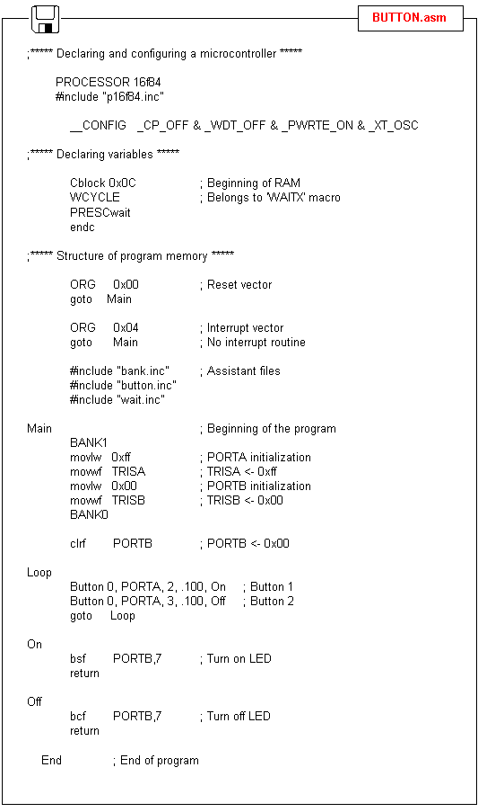

Optocuplor
Optocuplorul combină un LED şi un fototranzistor în aceeaşi capsulă. Rolul unui optocuplor este acela de a separa două părţi de circuit.
Aceasta este realizată pentru un număr de motive:
- Interferenţa. O parte a unui circuit poate fi într-o zonă unde este influenţat de interferenţe (cum ar fi cele de la motoarele electrice, echipamente de sudură, motoare termice etc.). Dacă ieşirea acestui circuit trece printr-un optocuplor spre alt circuit, numai semnalele dorite vor trece prin optocuplor. Semnalele de interferenţă nu vor avea destulă „putere” să activeze LEDul din optocuplor şi de aceea ele sunt eliminate. Exemplele tipice sunt unităţile industriale care au mai multe interferenţe care afectează semnalele pe cablu. Dacă aceste interferenţe afectează funcţia unei secţiuni de control, vor apare erori şi unitatea nu va mai funcţiona.
- Separare simultană şi intensitatea semnalului. Un semnal mai mic de 3v este capabil să activeze un optocuplor şi ieşirea optocuplorului poate fi conectată la o linie de intrare a microcontrolerului. Microcontrolerul are nevoie de un impuls de intrare de 5v şi în caz semnalul de 3v este amplificat la 5v. Poate fi folosit pentru a amplifica curentul semnalului. Uitaţi-vă mai jos pentru utilizarea unei linii de ieşire a microcontrolerului pentru amplificare de curent.
- Separare de tensiune mare. Optocuploarele au calităţi înnăscute pentru separarea tensiunilor mari. Deoarece LEDul este complet separat de fototranzistor, optocuploarele pot da dovadă de izolare de tensiune de 3Kv sau chiar mai mare.
Optocuploarele pot fi folosite ca dispozitive de intrare sau ieşire. Ele au funcţii adiţionale cum ar fi Schmitt triggering (ieşirea unui Schmitt trigger este 0 sau 1 – se schimbă încet ridicând şi coborând forma de undă în valori definite LOW sau HIGH). Optocuploarele sunt împachetate ca o singură unitate sau în grupuri de două sau mai multe într-o singură capsulă. Ele mai sunt denumite foto-întrerupătoare în care un disc cu fante este introdus într-un lăcaş între LED şi fototranzistor şi de fiecare dată când lumina este întreruptă, tranzistorul produce un impuls. Fiecare optocuplor are nevoie de două alimentări pentru a funcţiona. Ele pot fi folosite cu o alimentare, dar capacitatea de izolare a tensiunii este pierdută.
Optocuplor pe o linie de intrare
Modul de funcţionare este simplu: când ajunge un semnal, LEDul din optocuplor este aprins şi luminează pe baza fototranzistorului din aceeaşi carcasă. În momentul în care tranzistorul este activat, tensiunea dintre colector şi emitor cade la 0.5v sau mai puţin şi microcontrolerul sesizează acest lucru ca zero logic pe pinul RA4. Exemplul de mai jos este un contor, folosit pentru numărarea produselor de pe o linie de producţie, pentru determinarea vitezei motorului, pentru contorizarea numărului de revoluţii a unei axe etc. Considerăm senzorul ca un microîntrerupător. De fiecare dată când întrerupătorul este închis, LEDul este luminat. LEDul „transferă” semnalul către fototranzistor şi operaţia fototranzistorului livrează LOW către intrarea RA4 a microcontrolerului. Un program în microcontroler va fi necesar pentru a preveni contorizările false şi un indicator conectat la oricare dintre ieşirile microcontrolerului va indica starea curentă a contorului.
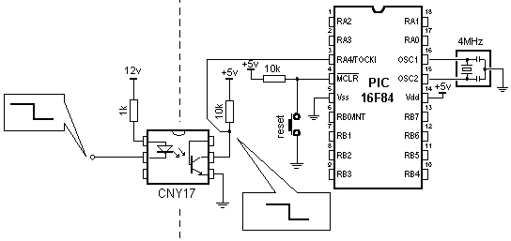
Exemplu de linie de intrare cu optocuplor
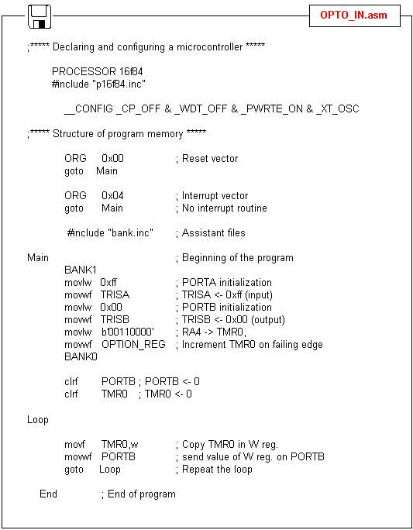
Optocuplor pe o linie de ieşire
Un optocuplor poate fi folosit pentru a separa semnalul de ieşire a unui microcontroler faţă de un dispozitiv de ieşire. Acest lucru poate fi necesar pentru separarea tensiunilor înalte sau pentru amplificare. Ieşirea unor anumite microcontrolere este limitată la 25mA. Optocuplorul va lua semnal de curent scăzut din microcontroler şi tranzistorul de ieşire va comanda un LED sau un releu, cum este exemplificat mai jos:
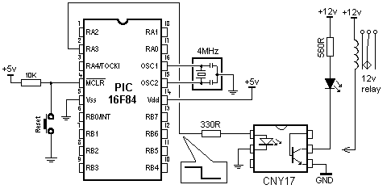
Output line optocoupler example
Programul pentru acest exemplu este simplu. Prin livrarea unui ‚1’ logic în pinul 4 al portului A, LEDul se va aprinde şi tranzistorul va fi activat în optocuplor. Orice dispozitiv conectat la ieşirea optocuplorului va fi activat. Curentul limită pentru tranzistor este în jur de 250mA.

Releul
Releul este un dispozitiv electromecanic care transformă un semnal electric într-o mişcare mecanică. El este alcătuit dintr-o bobină din conductori izolaţi înfăşuraţi pe un nucleu metalic şi o armătură metalică cu unul sau mai multe contacte. În momentul în care o tensiune de alimentare este aplicată la bornele unei bobină, curentul circulă şi va fi produs un câmp magnetic care mişcă armătura pentru a închide un set de contacte şi/sau pentru a deschide un alt set. Când alimentarea este dezactivată din releu, cade fluxul magnetic din bobină şi se produce o tensiune înaltă în direcţia opusă. Această tensiune poate strica tranzistorul de comandă şi de aceea este conectată o diodă cu polarizare inversă de-a lungul bobinei pentru a scurtcircuita vârfurile de tensiune în momentul în care apar.
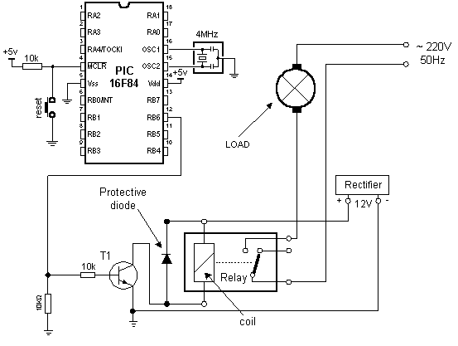
Conectarea unui releu la microcontroler prin intermediul unui tranzistor
Multe microcontrolere nu pot comanda un releu direct şi de aceea un tranzistor de comandă este necesar. Un HIGH pe baza tranzistorului activează tranzistorul şi acesta la rândul lui activează releul. Releul poate fi conectat la orice dispozitiv electric prin intermediul contactelor. Rezistenţa de 10K din baza tranzistorului limitează curentul dinspre microcontroler la o valoare solicitată de tranzistor. Rezistenţa de 10K dinspre bază şi bara negativă previne ca tensiunile de zgomot aplicate în baza tranzistorului să activeze releul. De aceea numai un semnal clar de la microcontroler va activa releul.
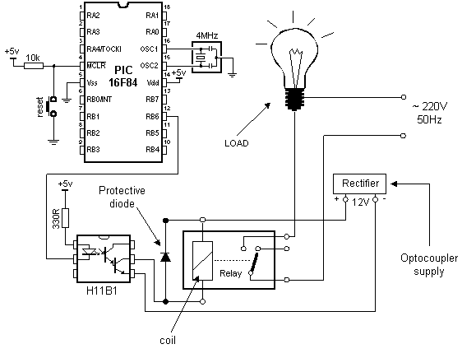
Connecting the optocoupler and relay to a microcontroller
Un releu poate fi de altfel activat prin intermediul unui optocuplor care în acelşi timp amplifică curentul provenit de la ieşirea microcontrolerului şi oferă un grad înalt de izolare. Optocuploarele HIGH CURRENT deobicei conţin un tranzistor cu o ieşire „Darlington” pentru a oferi curent mare de ieşire. Conectarea prin intermediul unui optocuplor este recomandată în mod special pentru aplicaţiile microcontroler unde motoarele sunt activate şi zgomotulele de comutaţie provenite de la motor pot ajunge în microcontroler prin intermediul liniilor de alimentare. Optocuplorul comandă un releu iar releul activează motorul. Figura de mai jos arată programul necesar pentru activarea releului şi include câteva din macrourile deja discutate.
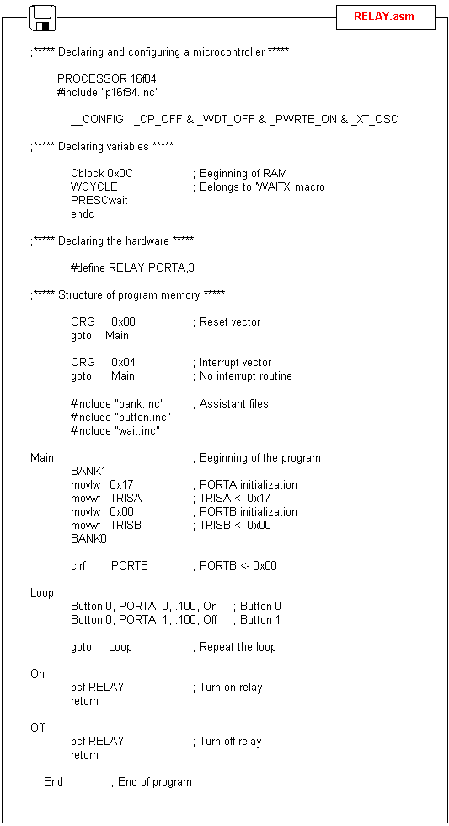

Generarea unui sunet
Un buzzer piezo poate fi adăugată la o linie de ieşire a unui microcontroler pentru a livra tonuri „audio”, piuituri şi semnale. Este important de ştiut că sunt două mari tipuri de dispozitive piezoelectrice emiţătoare de sunet. Una are componente active înăuntrul carcasei şi are nevoie numai de alimentare de curent continuu pentru a emite un ton sau un beep. În general tonurile sau beep-urile emise de aceste difuzoare sau piuitoare nu pot fi schimbate – ele sunt fixe din cauza circuitelor interne. Acesta nu este tipul despre care discutăm în acest articol. Celălalt tip constă dintr-un buzzer piezo şi necesită semnal livrat în ea pentru a funcţiona. Depinzând de frecvenţa formei de undă, ieşirea poate fi ton, melodie, alarmă sau chiar un mesaj vocal. Pentru ca ele să funcţioneze trebuie să livrăm un ciclu care este alcătuit din semnale HIGH şi LOW. Tranziţia de la HIGH la LOW sau de la LOW la HIGH cauzează mişcări diafragmei pentru a produce secvenţe de sunete. Forma de undă poate avea o schimbare fină de la o valoare la alta (denumită undă sinusoidală) sau o schimbare rapidă (denumită undă dreptunghiulară). Un calculator este ideal pentru producerea de unde dreptunghiulare. Livrarea de unde dreptunghiulare produce o ieşire uşor grosieră. Conectarea unui buzzer piezo este foarte uşoară. Un pin este conectat la linia negativă, iar cealaltă la o ieşire a microcontrolerului, după cum este ilustrat în figura de mai jos. Acesta va livra o formă de undă de 5v către buzzerul piezo. Pentru a produce o tensiune mai mare, forma de undă trebuie amplificată şi aceasta necesită un tranzistor de comandă şi o bobină.
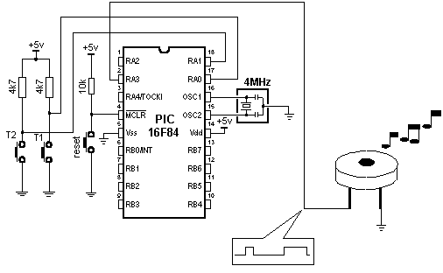
Conectarea unui buzzer piezo la un microcontroler
Ca şi în cazul tastaturii, puteţi folosi un macro care va furniza o rutină BEEP într-un program când va fi necesar.
BEEP macro freq, duration
freq: frecvenţa sunetului. Un număr mai mare produce o frecvenţă mai înaltă.
duration: durata sunetului. Un număr mai mare reprezintă un sunet mai lung.
Exemplu 1: BEEP 0xFF, 0x02
Ieşirea buzzerului piezo are cea mai înaltă frecvenţă şi durata de 2 cicluri de 65.3ms, ceea ce rezultă 130.6ms.
Exemplu 2: BEEP 0x90, 0x05
Ieşirea buzzerului piezo are frecvenţa de 0x90 şi durata de 5 cicluri de 65.3ms. Este bine ca argumentele macroului să fie determinate prin experimente şi astfel să fie ales sunetul care se potriveşte cel mai bine pentru aplicaţie. În continuare este prezentat macroul BEEP:
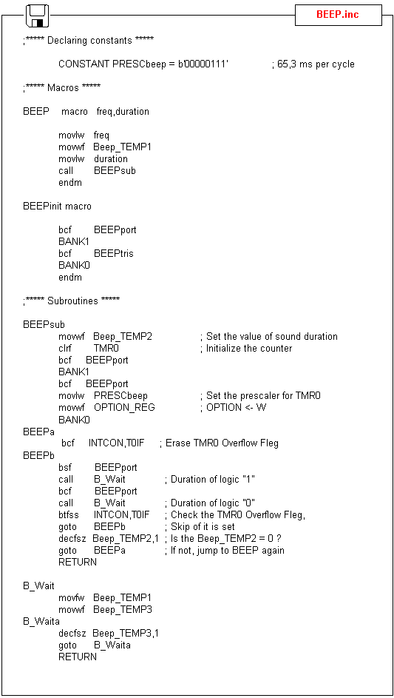
Următorul exemplu arată întrebuinţarea unui macro într-un program. Programul produce două melodii care sunt obţinute prin apăsarea T1 sau T2. Câteva din macrourile discutate anterior sunt incluse în program.
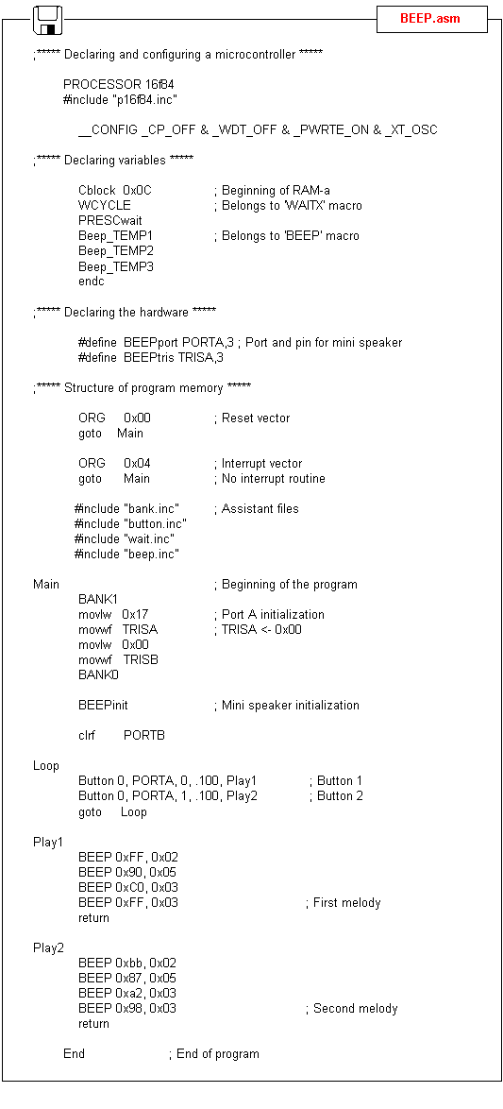
Regiştrii de deplasare
Există două tipuri de regiştrii de deplasare: de intrare şi de ieşire. Regiştrii de intrare încarcă datele paralel, prin intermediul a 8 linii, şi apoi le trimite serial prin intermediul a două linii către microcontroler. Regiştrii de ieşire operează în direcţie opusă: primesc date serial şi la un semnal pe linia „latch”, transformă datele în date paralele. Regiştrii de deplasare sunt folosiţi în general pentru a mări numărul de intrări – ieşiri ale unui microcontroler. Ei nu prea mai sunt folosiţi pentru că microcontrolerele moderne au un număr mare de linii intrare – ieşire. Oricum, utilizarea lor cu microcontrolere cum ar fi PIC16F84 este foarte importantă.
Regiştrii de deplasare de intrare 74HC597
Reiştrii de deplasare de intrare transformă datele paralele în date seriale şi le transferă către microcontroler. Modul lor de funcţionare este simplu. Sunt patru linii pentru transferul datelor: clock, latch, load şi data. Datele sunt citite de la pinii de intrare de un registru intern prin intermediul unui semnal „latch”. Apoi, cu un semnal „load”, datele sunt transferate de la registrul „latch” de intrare către registrul de deplasare, iar de acolo sunt transferate serial către un microcontroler prin intermediul liniilor „data” şi „clock”.
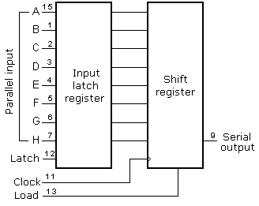
O schemă de legătură a registrului de deplasare 74HC597 la un microcontroler este prezentată mai jos:
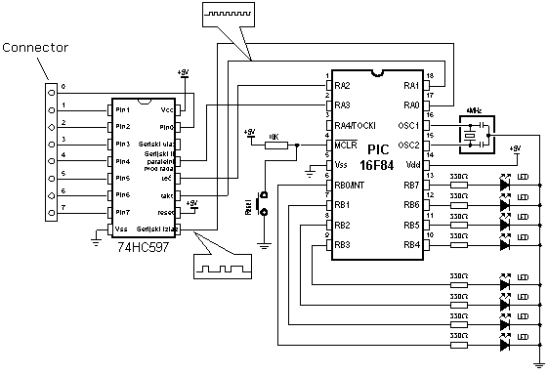
Modalitatea de conectare a unui registru de deplasare de intrare la un microcontroler
Pentru simplificarea programului principal, un macro poate fi utilizat pentru registrul de deplasare de intrare. Macroul HC597 are două argumente:
HC597 macro Var, Var1
Var variabilă unde datele provenite de la pinii registrului de deplasare de intrare sunt transferate.
Var1 contor buclă.
Exemplu: HC597 data, counter
Datele provenite de la pinii registrului de deplasare sunt stocate în variabila data. Variabila Time/counter este folosită pe post de contor buclă.
Textul macroului:
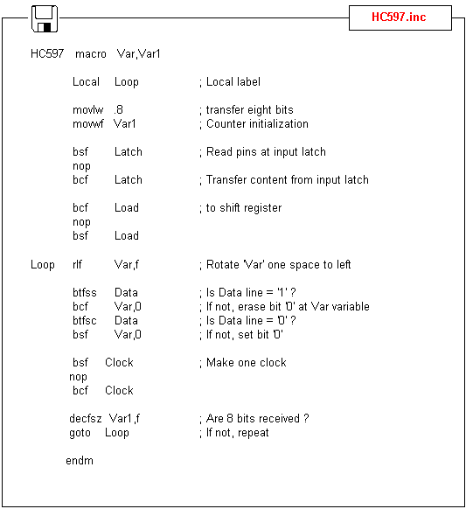
Exemplul care vă arată cum să folosiţi macroul HC597 este în programul următor. Programul recepţionează date de la intrarea paralelă a registrului de deplasare şi le mută serial în variabila RX a microcontrolerului. LEDurile conectate la portul B vor indica rezultatul datelor de intrare.
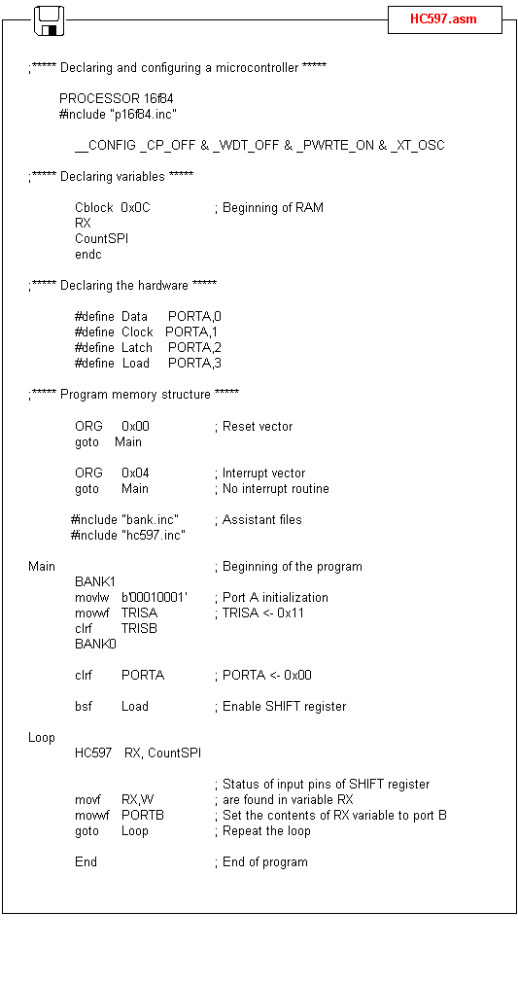
Registru de deplasare de ieşire
Regiştrii de deplasare de ieşire transformă datele seriale în date paralele. Pe fiecare front crescător al tactului, registrul de deplasare citeşte valoarea de la linia de date, o memorează într-un registru temporar, apoi repetă acest ciclu de 8 ori. La un semnal de la linia „latch”, datele sunt copiate din registrul de deplasare în registrul de intrare, apoi datele sunt transformate din date seriale în date paralele.
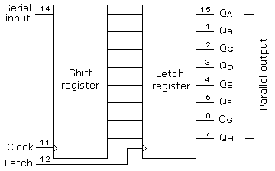
O schemă a registrului de deplasare este prezentată mai jos:
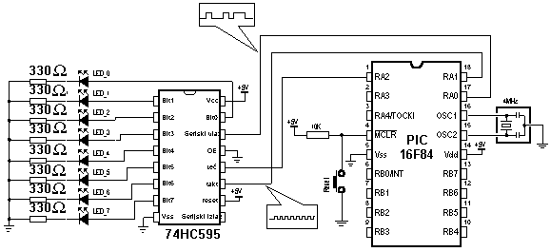
Conectarea unui registru de deplasare de ieşire la un microcontroler
Macroul folosit în acest exemplu este localizat în fisierul HC595.INC şi se numeşte HC595.
Macroul HC595 are două argumente:
Var variabilă a cărei conţinut este transferat la ieşirea registrului de deplasare.
Var1 contor buclă.
Exemplu: HC595 Data, Counter
Datele pe care vrem să le transferăm sunt stocate în variabila Data, iar variabila Counter este folosită pe post de contor buclă
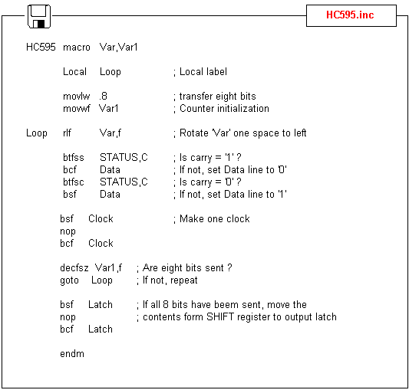
Un exemplu al utilizării macroului HC595 este în programul următor. Datele provenite de la variabila TX sunt transferate serial în registrul de deplasare. LEDurile conectate la ieşirea paralelă a registrului de deplasare vor indica starea liniilor. În acest exemplu valoarea 0xCB (11001011) este transmisă astfel încât LEDurile 8, 7, 4, 2 şi 1 sunt iluminate.
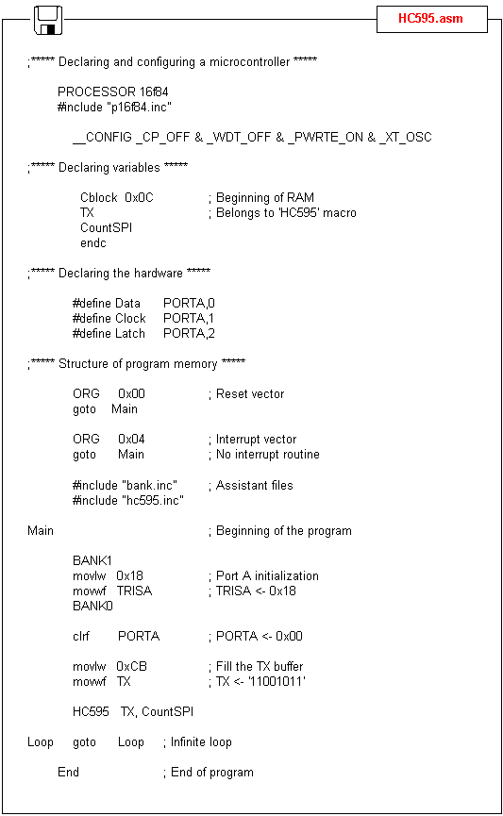

Afişaj cu 7 segmente (multiplexare)
Segmentele într-un afişaj cu 7 segmente sunt aranjate astfel încât să formeze un singur digit de la 0 la F, după cum se observă în desen:

Putem afişa un număr pe mai mulţi digiţi prin conectarea de afişaje adiţionale. Chiar dacă este mult mai confortabil să lucrăm cu LCDuri, afişajele cu 7 segmente sunt încă un standard în industrie. Aceasta din cauza rezistenţei la temperatură, vizibilităţii şi unghiului larg de observare. Segmentele sunt marcate cu litere mici: a, b, c, d, e, f, g şi dp, unde dp este punctul zecimal. Cele 8 LEDuri din cadrul fiecărui afişaj pot fi aranjate cu catod comun sau cu anod comun. La un afişaj cu catod comun, catodul comun trebuie să fie conectat la linia de 0v şi LEDurile sunt activate cu unu logic. Afişajele cu anod comun trebuie să prezinte anodul comun conectat la linia de +5v. Segmentele sunt activate cu zero logic. Dimensiunea afişajului este măsurată în milimetri; se măsoară doar înălţimea digitului (nu carcasa, doar digitul!). Afişajele sunt disponibile cu digiţi de înălţimi de 7, 10, 13.5, 20 sau 25 milimetri. Sunt de diferite culori incluzând: roşu, portocaliu şi verde. Cea mai simplă metodă pentru a comanda un afişaj este prin intermediul unui driver de afişaj. Acestea sunt disponibile pentru până la 4 afişaje. Alternativ, afişajele pot fi comandate de un microcontroler, şi, dacă este necesar mai mult decât un afişaj, metoda de comandare se numeşte „multiplexare”. Principala diferenţă dintre cele două metode este numărul de linii de comandă. Un driver special poate avea numai o singură linie de tact şi integratul de comandă va accesa toate segmentele şi va incrementa afişajul. Dacă avem doar un singur afişaj de comandat de către microcontroler, vor fi necesare 7 linii plus una pentru punctul zecimal. Pentru fiecare afişaj zecimal, este necesară doar câte o linie în plus. Pentru a produce un afişaj cu 4, 5 sau 6 digiţi, toate afişajele cu 7 segmente vor fi conectate în paralel. Linia comună (linia catodului comun) este conectată separat şi această linie este conectată la zero logic pentru o perioadă scurtă de timp pentru a activa afişajul. Fiecare afişaj este activat de 100 ori pe secundă şi vor da impresia că toate afişajele sunt active în acelaşi timp. În timp ce fiecare afişaj este activat, informaţia trebuie livrată astfel încât el va afişa informaţia corectă. Pot fi accesate până la 6 afişaje în acest mod fără ca strălucirea fiecărui afişaj să fie afectată. Fiecare afişaj este activat efectiv pentru 1/6 din timp şi persistenţa vizuală a ochilor dă impresia că afişajul este pornit tot timpul. Toate semnalele de sincronizare pentru afişaj sunt produse de program, avantajul unui afişaj controlat de un microcontroler este flexibilitatea. Afişajul poate fi configurat ca un contor crescător, contor descrescător, şi poate produce un număr de mesaje folosind literele alfabetului care pot fi uşor de afişat.
Exemplul de mai jos arată cum să controlăm două afişaje.
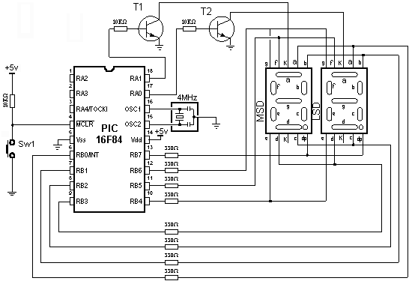
Conectarea unui microcontroler cu afişaje cu 7 segmente în mod multiplexat
Fişierul LED.INC conţine două macrouri: LED_Init şi LED_Disp2. Primul macro este folosit pentru initializarea afişajului. Aici este definită perioada de reîmprospătare cât şi pinii microcontrolerului utilizaţi pentru conectarea afişajelor.
Macroul LED_Disp2 are un argument:
LED_Disp2 macro first
first este numărul de la 0 la 99 care trebuie afişat pe digiţii MSD şi LSD.
Exemplu: LED_Disp2 0x34
Numărul 34 va fi afişat.
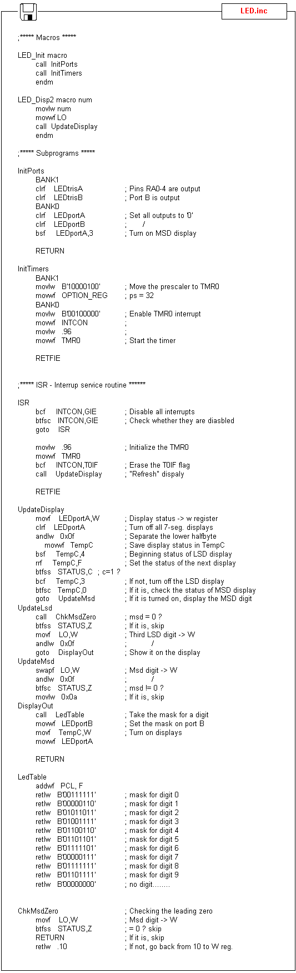
Realizarea macroului arată modalitatea de utilizare a macrourilor într-un program. Programul afişează numărul ‚21’ în 2 digiţi cu 7 segmente.
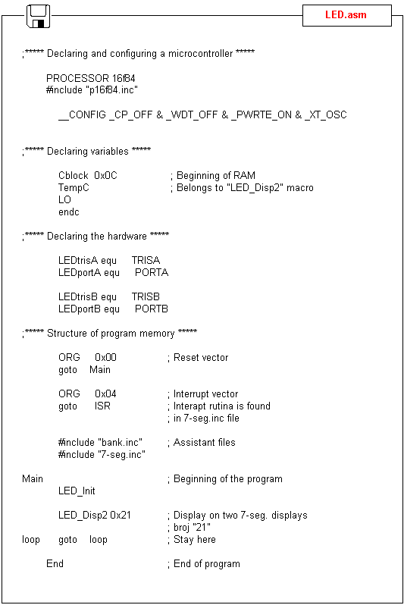

Afişaj LCD
Multe dispozitive cu microcontroler folosesc LCDuri inteligente pentru a afişa informaţia vizuală. Următorul material se ocupă de conectarea unui afişaj LDC Hitachi la un microcontroler PIC. Afişajele LCD proiectate cu HD44780, modulul pentru LCD fabricat de Hitachi, nu sunt scumpe şi sunt uşor de folosit, şi chiar posibil să producă verificarea datelor afişate folosind cei 8x80 pixeli ai afişajului. Afişajele LCD Hitachi conţin un set de caractere ASCII plus simboluri japoneze, greceşti şi matematice. | 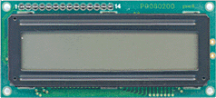
 | A 16x2 line Hitachi HD44780 display
Fiecare dintre cei 640 de pixeli ai afişajului trebuie să poată fi accesat individual şi aceasta se poate realiza cu un număr de integrate SMD pentru control montate pe spatele afişajului. Aceasta ne salvează de o cantitate enormă de fire şi de un control adecvat astfel încât sunt necesare doar câteva linii pentru a accesa afişajul. Putem comunica cu afişajul prin intermediul unui bus de date pe 8 biţi sau de 4 biti. Pentru un bus de 8 biti, afişajul are nevoie de o tensiune de alimentare de +5v şi 11 linii I/O. Pentru un bus de 4 biţi sunt necesare doar liniile de alimentare şi 7 linii. Când afişajul LCD nu este pornit liniile de date sunt TRI-STATE, ceea ce înseamnă că ele sunt în stare de înaltă impedanţă (ca şi cum ar fi deconectate) şi astfel nu interferează cu funcţionabilitatea microcontrolerului când afişajul nu este adresat. LCDul necesită de altfel 3 linii de control de la microcontroler.
Linia Enable (E) permite accesul la afişaj prin intermediul liniilor R/W şi RS. Când această linie este LOW, LCDul este dezactivat şi ignoră semnalele de la R/W şi RS. Când linia (E) este HIGH, LCDul verifică starea celor două linii de control şi răspunde corespunzător.
Linia Read/Write (R/W) stabileşte direcţia datelor dintre LCD şi microcontroler. Când linia este LOW, datele sunt scrise în LCD. Când este HIGH, datele sunt citite de la LCD.
Cu ajutorul liniei Register select (RS), LCD interpretează tipul datelor de pe liniile de date. Când este LOW, o instrucţiune este scrisă în LCD. Când este HIGH, un caracter este scris în LCD.
Starea logică a liniilor de control:
E 0 Accesul la LCD dezactivat
1 Accesul la LCD activat
R/W 0 Scrie date în LCD
1 Citeşte date din LCD
RS 0 Instrucţiuni
1 Caracter
Scrierea datelor în LCD se realizează în câţiva paşi:
se setează bitul R/W LOW
se setează bitul RS în 0 sau 1 logic (instrucţiune sau caracter)
se trimit datele către liniile de date (dacă se execută o scriere)
se setează linia E HIGH
se citesc datele de la liniile de date (dacă se execută o citire)
Citirea datelor de la LCD se realizează similar, cu deosebirea că linia de control R/W trebuie să fie HIGH. Când trimitem un HIGH către LCD, el se va reseta şi va accepta instrucţiuni. Instrucţiunile tipice care sunt transmise către un afişaj LCD după reset sunt: pornirea afişajului, activarea cursorului şi scrierea caracterelor de la stânga spre dreapta. În momentul în care un LCD este iniţializat, el este pregătit sa primească date sau instrucţiuni. Dacă recepţionează un caracter, el îl va afişa şi va muta cursorul un spaţiu la dreapta. Cursorul marchează locaţia următoare unde un caracter va fi afişat. Când dorim să scriem un şir de caractere, mai întâi trebuie să setăm adresa de start, şi apoi să trimitem câte un caracter pe rând. Caracterele care pot fi afişate pe ecran sunt memorate în memoria video DD RAM (Data Display RAM). Capacitatea memoriei DD RAM este de 80 bytes.
Afişajul LCD mai conţine 64 bytes CG RAM ( Character Generator RAM). Această memorie este rezervată pentru caracterele definite de utilizator. Datele din CG RAM sunt reprezentate sub formă de caractere bitmap de 8 biti. Fiecare caracter ocupă maxim 8 bytes în CG RAM, astfel numărul total de caractere pe care un utilizator poate să le definească este 8. Pentru a afişa caracterul bitmap pe LCD, trebuie setată adresa CG RAM la punctul de start (de obicei 0) şi apoi să fie scrise datele în afişaj. Definirea unui caracter ‚special’ este exemplificată în figură. | 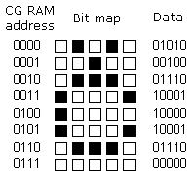
Înainte de a accesa DD RAM, după definirea unui caracter special, programul trebuie să seteze adresa în DD RAM. Orice scriere şi citire a datelor din memoria LCD este realizată de la ultima adresă care a fost setată, folosind instrucţiunea set-adress. Odată ce adresa DD RAM este setată, un caracter nou va fi afişat în locul potrivit pe ecran. Până acum am discutat operaţia de scriere şi citire a memoriei unui LCD ca şi cum ar fi o memorie obişnuită. Acest lucru nu este adevărat. Controlerul LCD are nevoie de 40 până la 120 microsecunde (us) pentru scriere şi citire. Alte operaţii pot dura până la 5 ms. În acest timp microcontrolerul nu poate accesa LCDul, astfel un program trebuie să ştie când un LCD este ocupat. Putem rezolva aceasta în două metode.
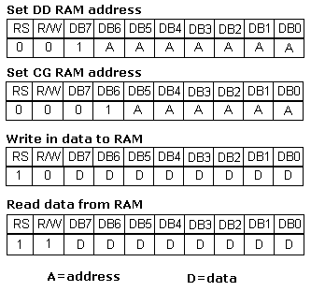
O metodă este verificarea bitului BUSY de pe linia de date D7. Aceasta nu este cea mai bună metodă pentru că LCDul se poate bloca şi programul va sta într-o buclă infinită verificând bitul BUSY. O altă metodă este introducerea unei întârzieri în program. Întârzierea trebuie să fie destul de lungă pentru ca LCDul să termine operaţia în desfăşurare. Instrucţiunile pentru scriere şi citire cu memoria LCDului sunt afişate mai sus. La început am menţionat că avem nevoie de 11 linii I/O pentru a comunica cu un LCD. Oricum, putem comunica cu un LCD printr-un bus de 4 linii. Putem reduce numărul total de linii de comunicaţie la 7. Schema pentru conectarea printr-un bus de 4 biti este în imaginea de mai jos. În acest exemplu folosim un afişaj LCD cu 2x16 caractere, denumit LM16x212 fabricat de producătorul japonez Sharp. Mesajul ‚character’ este scris pe prima linie urmat de două caractere speciale ‚~’ şi ‚}’. Pe a doua linie este scris cuvântul ‚mikroElektronika’.
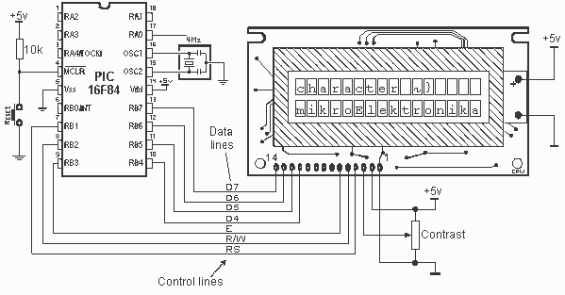
Conectarea unui afişaj la un microcontroler
Fişierul LCD.inc conţine un grup de macrouri pentru lucrul cu afişajele LCD.
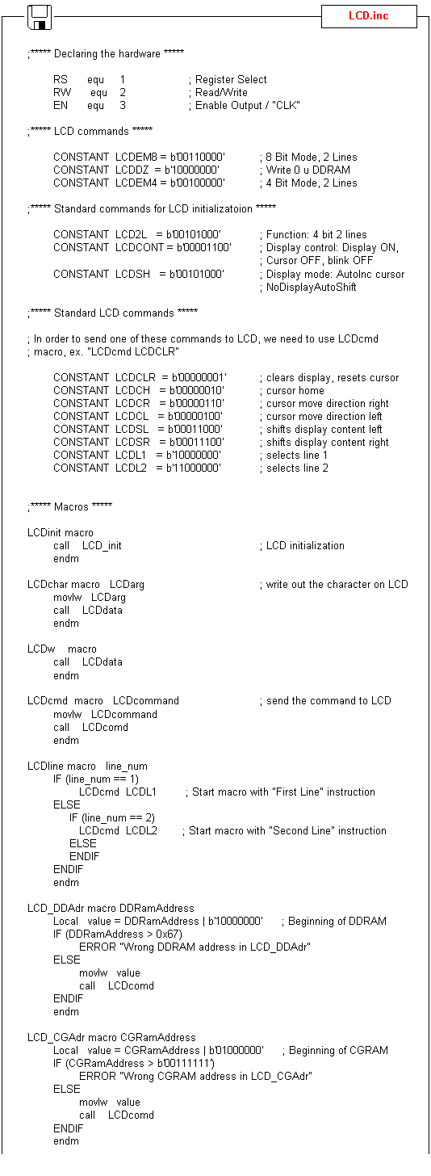
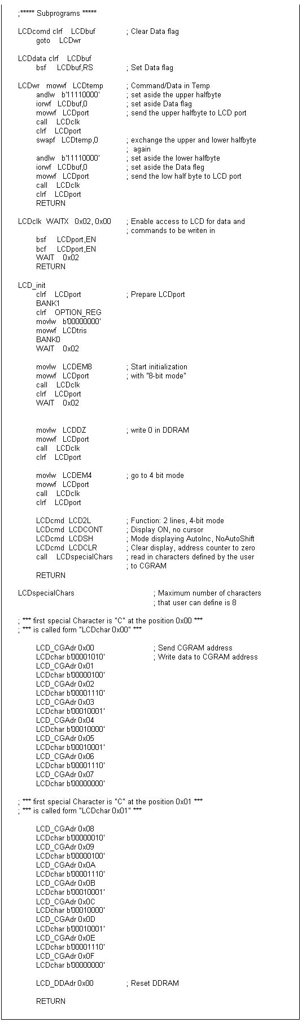
Macro pentru lucrul cu LCD
Macroul LCDinit este utilizat pentru a iniţializa portul conectat la LCD. LCDul este configurat să meargă în modul de 4 biţi.
Exemplu: LCDinit
LCDchar LCDarg scrie un caracter ASCII. Argumentul este caracterul ASCII.
Exemplu: LCDchar ‚d’
LCDw scrie caracterul din registul W.
Exemplu: movlw ‚p’
LCDw
LCDcmd LCDcommand trimite comenzi.
Exemplu: LCDcmd LCDCH
LCD_DDAdr DDRamAddress setează adresa DD RAM
Exemplu: LCD_DDAdr .3
LCDline line_num setează poziţia cursorului la începutul primei sau celei de-a doua linie.
Exemplu: LCDline 2
Când lucrăm cu microcontrolere numerele sunt reprezentate în formă binară. Din această cauză ele nu pot fi afişate. Pentru aceasta este necesar să schimbăm numerele dintr-un sistem binar într-un sistem zecimal pentru ca ele să fie uşor de înţeles. Sursele celor două macrouri LCDval_08 şi LCDval_16 sunt prezentate mai jos.
Macroul LCDval_08 realizează conversia unui număr binar de 8 biţi într-un număr zecimal de la 0 la 255 şi îl afişează. Este necesar să declarăm următoarele variabile în programul principal: TEMP1, TEMP2, LO, LO_TEMP, Bcheck. Numărul binar de 8 biţi este în variabila LO. Când macroul este executat, echivalentul zecimal al acestui număr este afişat. Zerourile precedente numărului nu sunt afişate.
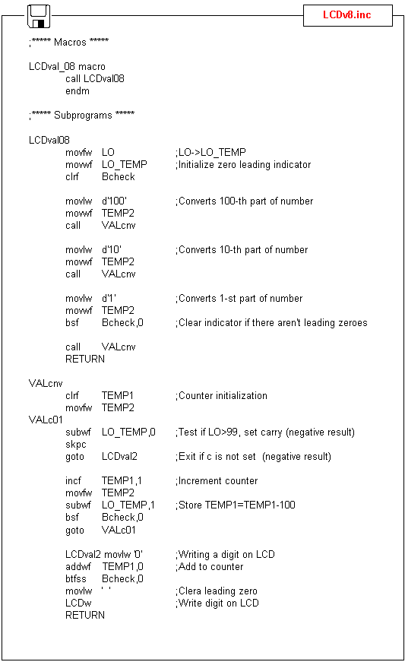
Macroul LCDval_16 realizează conversia unui număr binar de 16 biţi într-un număr zecimal de la 0 la 65535 şi îl afişează. Următoarele variabile trebuie declarate în programul pricipal: TEMP1, TEMP2, TEMP3, LO, HI, LO_TEMP. HI_TEMP, Bcheck. Numărul binar de 16 biţi este în variabilele LO şi HI. Când macroul este executat, echivalentul zecimal al acestui număr este afişat. Zerourile precedente numărului nu sunt afişate.
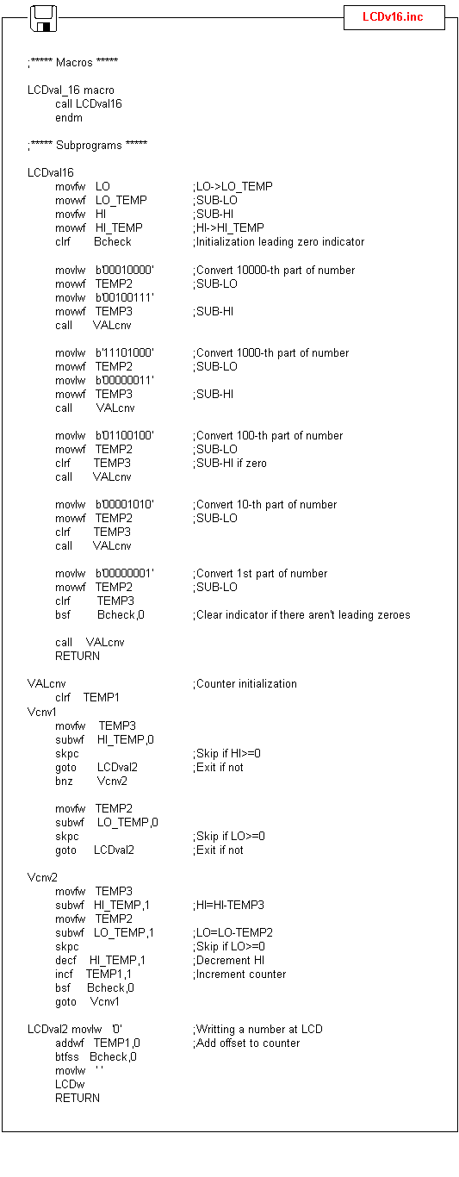
Programul principal este o demontraţie pentru utilizarea afişajelor LCD şi desenarea de noi caractere. La începutul programului, trebuie să declarăm variabilele LCDbuf şi LCDtemp folosite în subrutinele pentru LCD, cât şi portul microcontrolerului conectat la LCD. Programul scrie mesajul ‚characters:’ pe prima linie urmat de două caractere speciale ‚~’ şi ‚}’. Pe cea de-a doua linie este afişat ‚mikroElektronika’.
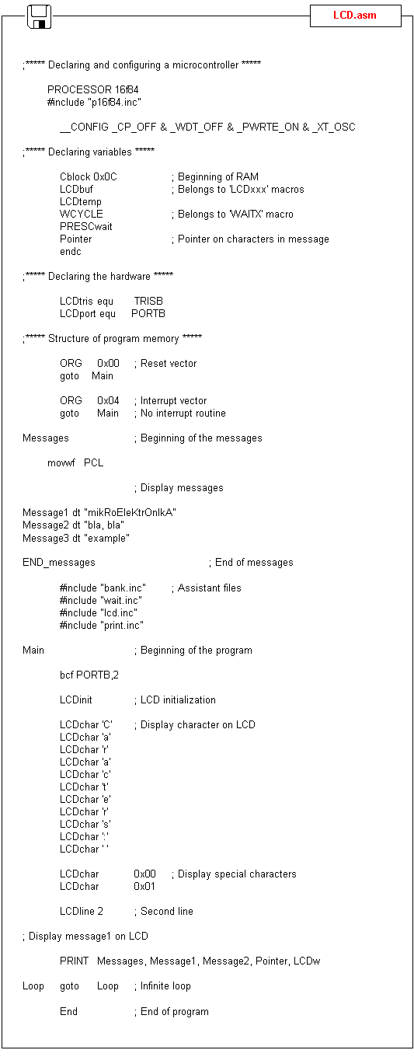

Convertor analog – digital de 12 biţi
Deoarece totul în lumea microcontrolerelor este reprezentat cu 0 şi 1, ce facem cu un semnal care este 0.5 sau 0.77? Aproape toată lumea exterioară unui calculator consistă din semnale analogice. În afară de vorbire şi muzică, sunt multe cantităţi care trebuie cuantificate într-un calculator. Umiditatea, temperatura, presiunea aerului, culoarea, turbidity, şi concentraţia metanului sunt doar o parte. Răspunsul este să luăm un număr de linii digitale pe care să le combinăm asfel încât ele să exprime o valoare analogică. O valoare analogică este orice valoare dintre 0 şi 1. O puteţi numi „valoare fracţională”. Toate cantităţile de mai sus trebuie să fie convertite la o valoare cuprinsă între 0 şi 1 astfel să fie utilizată într-un calculator. Acesta este conceptul cel mai răspândit. El devine ceva mai puţin complex în aplicaţii. Dacă luăm 8 linii şi le aranjăm astfel încât să accepte valori binare, rezultatul total va fi 256 (acesta este obţinut de o numărare până la 255 plus valoarea 0). Dacă conectăm aceste 8 linii într-o „cutie neagră”, vor fi numite linii de ieşire şi astfel trebuie să-i furnizăm o singură linie de intrare. Cu acest aranjament putem detecta până la 255 incrementări între „0” şi „1”. Această cutie neagră este denumită CONVERTOR şi pentru că noi convertim din Analog în Digital, convertorul se numeşte convertor AD sau ADC (Analog to Digital Convertor). Convertoarele AD pot fi clasificate după parametrii diferiţi. Cei mai importanţi parametri sunt precizia şi modul de transfer al datelor. Referitor la precizie, domeniul este: 8 biţi, 10 biţi, 12 biţi, 14 biţi, 16 biţi. Deoarece conversia pe 12 biţi este un standard industrial, exemplul de mai jos a fost realizat cu ajutorul unui convertor pe 12 biţi. Celălalt parametru important este modul prin care datele sunt transferate în microcontroler. Poate fi paralel sau serial. Transmisia paralelă este mai rapidă. Oricum, aceste convertoare sunt deobicei mai scumpe. Transmisia serială este mai lentă, dar considerând preţul scăzut şi numărul redus de linii de intrare la un microcontroler, este transmisia preferată pentru multe aplicaţii. Semnalele analogice pot depăşi limitele de intrare ale unui ADC. Aceast lucru poate duce la stricarea convertorului. Pentru a proteja intrarea sunt conectate două diode, după cum se observă în schemă. Acestea vor proteja de tensiuni de peste 5V şi sub 0V. În exemplul nostru am folosit LTC1286, un ADC pe 12 biti (Linear Technology). Convertorul este conectat cu microcontrolerul prin intermediul a trei linii: data, clock şi CS (Chip Select). Linia CS este folosită pentru a selecta un dispozitiv de intrare ca să fie posibil să fie conectate şi alte dispozitive de intrare (ex. registru de deplasare de intrare, registru de deplasare de ieşire, ADC serial) pe aceleaşi linii ale microcontrolerului. Circuitul de mai jos arată cum să conectăm un ADC, tensiune de referinţă şi un afişaj LCD la un microcontroler. Afişajul LCD a fost adăugat pentru a vizualiza rezultatele conversiei AD.
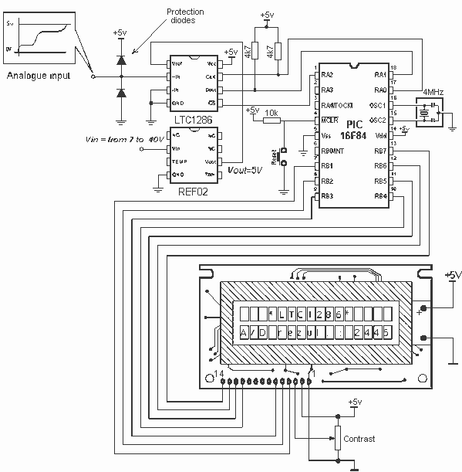
Conectarea unui convertor AD cu tensiune de referinţă la un microcontroler
Macroul folosit în acest exemplu este LCD86 şi este localizat în fişierul LTC1286.inc.
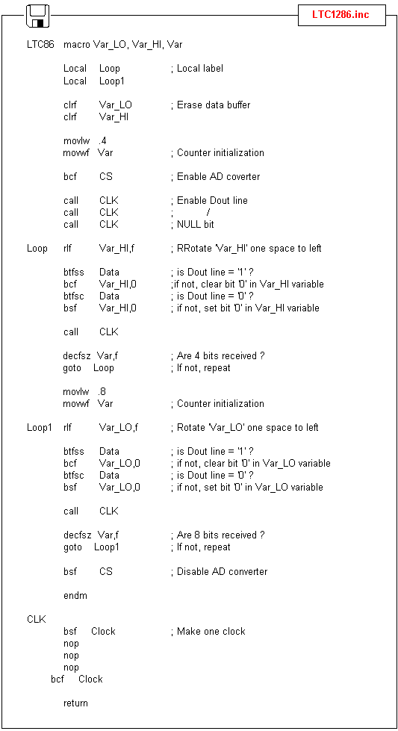
Macroul LTC86 are trei argumente:
LTC86 macro Var_LO, Var_HI, Var
Variabila Var_LO este unde se stochează rezultatul conversiei byte-ului mai puţin semnificativ.
Variabila Var_HI este unde se stochează rezultatul conversiei byte-ului cel mai semnificativ.
Var este un contor buclă.
Exemplu: LTC86 LO, HI, Count
Cei patru biţi ai celei mai mari valori sunt în variabila HI, iar primii 8 biţi ai rezultatului conversiei sunt în variabila LO. Count este o variabilă de asistenţă care numără trecerile prin bucle.
Următorul exemplu arată cum macrourile sunt folosite în program. Programul citeşte valoarea provenită de la ADC şi o afişează pe LDC. Rezultatul este dat în quantums. Ex: pentru 0V rezultatul este 0, iar pentru 5V este 4095.
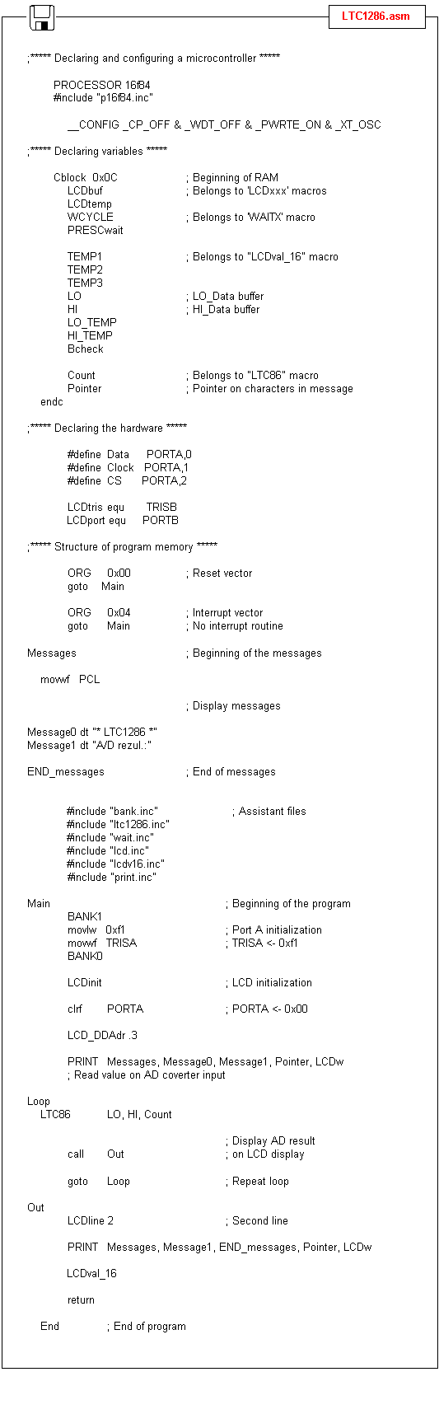

Comunicaţia serială
SCI este o abrevire pentru Serial Communication Interface, şi ca un subsistem special există la majoritatea microcontrolerelor. Când nu este disponibil, cum ar fi în cazul lui PIC16F84, poate fi creat în software.
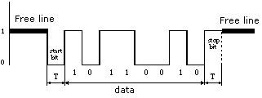
Ca şi în cazul comunicaţiei hardware, folosim formatul standard NRZ (Non Return to Zero) cunoscut ca 8 (9)-N-1 sau 8 sau 9 biţi de date, fără paritate şi cu un bit de stop. Linia liberă este definită starea unu logic. Startul transmisiei – Bitul de Start, are starea zero logic. După biţii de date care urmează bitului de start (primul bit este cel mai puţin semnificativ bit) urmează un Bit de Stop care are starea unu logic. Durata bitului de stop ‚T’ depinde de viteza transmisiei şi este ajustat după necesităţile transmisiei. Pentru o viteză de transmisie de 9600 baud, T este 104us.
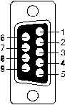 | 1. CD (Carrier Detect)  2. RXD (Receive Data)  3. TXD (Transmit Data)  4. DTR (Data terminal Ready)  5. GND (Ground)  6. DSR (Data Set Ready)  7. RTS (Request To Send)  8. CTS (Clear To Send)  9. RI (Ring Indicator)
Descrierea pinilor ai unui conector RS232
Pentru a conecta un microcontroler la un port serial al unui calculator PC, trebuie să ajustăm nivelul semnalelor pentru ca să aibă loc comunicaţia. Nivelul semnalului la un PC este -10V pentru zero logic şi +10V pentru unu logic. Din cauză că nivelul semnalului la un microcontroler este de +5V pentru unu logic şi 0V pentru zero logic, avem nevoie de un stadiu intermediar care să realizeze conversia nivelurilor. Un integrat special proiectat pentru această sarcină este MAX232. Schema interfeţei este în diagrama de mai jos:
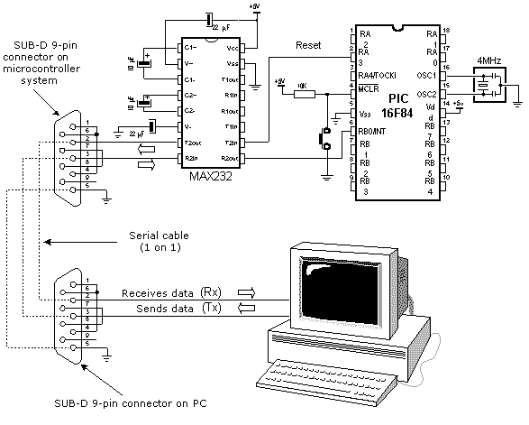
Conectarea unui microcontroler la un PC prin intermediul unei interfeţe realizate cu MAX232.
Fişierul RS232.inc conţine un grup de macrouri folosite pentru comunicaţia serială.
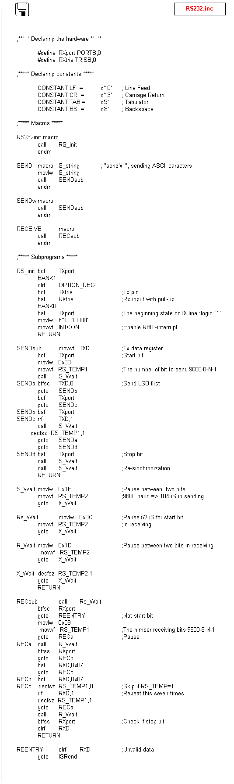
Utilizarea macroului:
Macroul RS232init este folosit pentru iniţializarea pinului RB0 şi liniei pentru transmisia de date (pinul TX).
Exemplu: RS232init
SEND S_string trimite un caracter ASCII. Argumentul este este semnul ASCII.
Exemplu: SEND ‚g’
SENDw trimite data din registrul W.
Exemplu: movlw ‚t’
SENDw
Macroul RECEICE este o subrutină de tratare a unei întreruperi care recepţionează datele pentru RS232 şi le memorează în registrul RXD.
Exemplu:
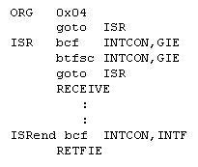
La începutul programului principal, trebuie să declarăm variabilele RS_TEMP1, RE_TEMP2, TXD, RXD şi pinul TX al microcontrolerului. După resetarea microcontrolerului programul trimite un mesaj de întâmpinare către calculatorul PC: $ PIC16F84 on line $, şi apoi este gata de a recepţiona date de pe linia RX. Putem transmite şi recepţiona date de la calculatorul PC prin acelaşi program de comunicaţie. Când microcontrolerul recepţionează datele, va transmite un mesaj: Character received from PIC16F84: x, pentru confirmarea succesului recepţionării.
Programul principal:
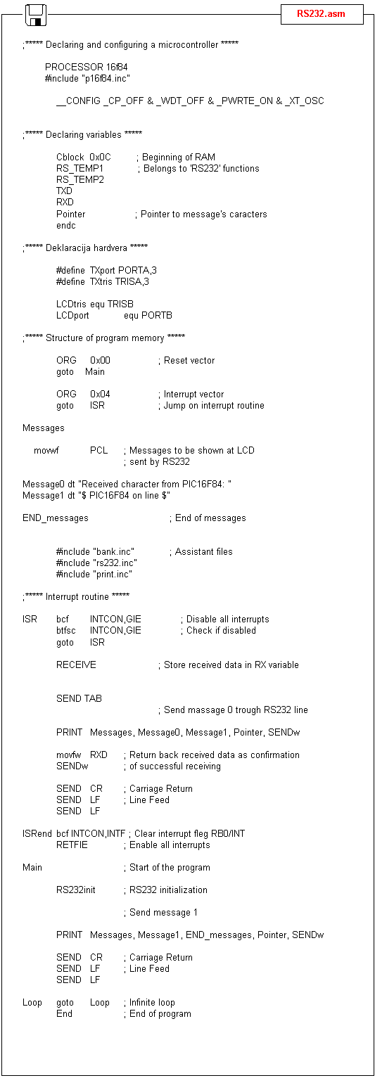

Anexa A
Set Instrucţiuni
Introducere
Anexa conţine toate instrucţiunile prezentate separat cu exemple pentru folosirea lor. Sintaxa, descrierea şi efectele ei asupra stării biţilor sunt pentru fiecare instrucţiune.

A.1 MOVLW Scrie constanta în registrul W
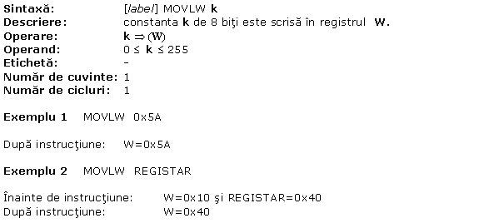
A.2 MOVWF Copiază W în f
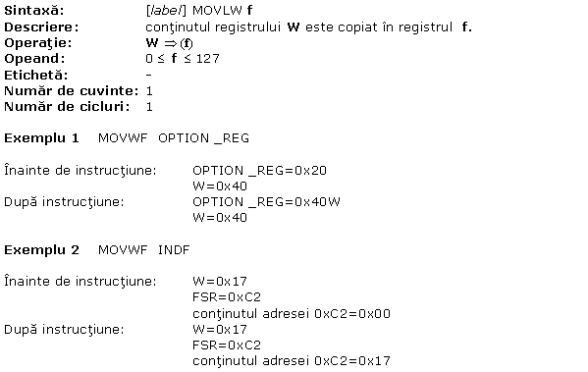
A.3 MOVF Copiază f în d
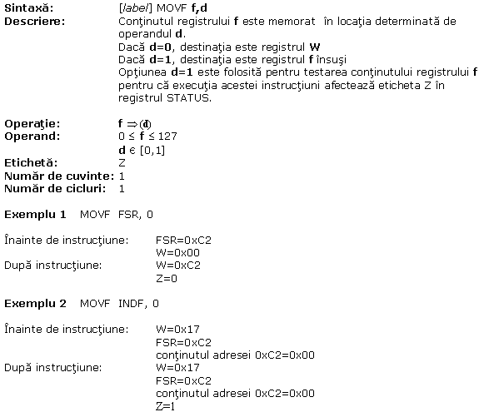
A.4 CLRW Scrie 0 în W
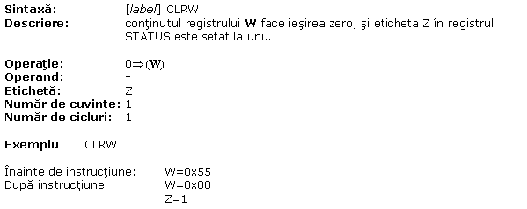
A.5 CLRF Scrie 0 în f
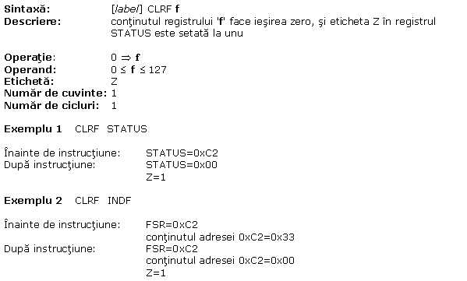
A.6 SWAPF Copiază the bucăţelele din f în d în diagonală
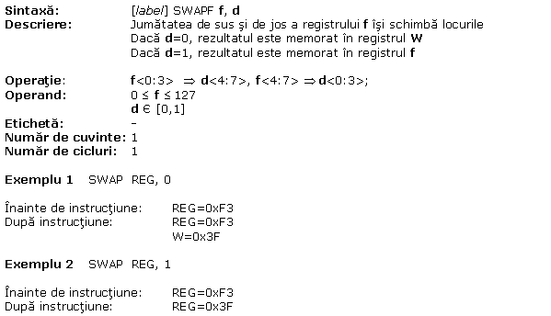
A.7 ADDLW Adună W la o constantă
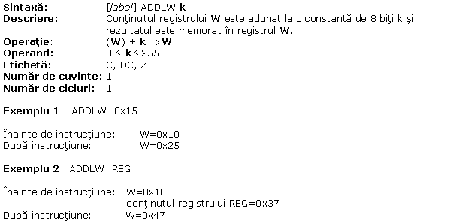
A.8 ADDWF Adună W la f
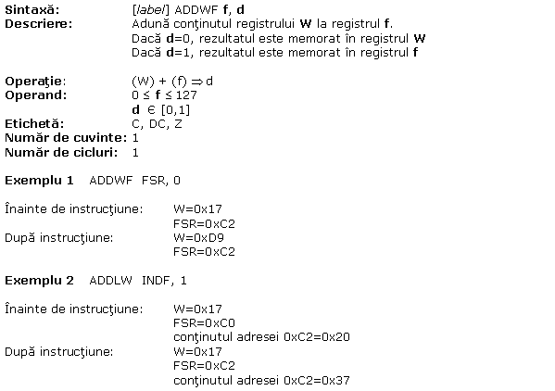
A.9 SUBLW Scade W dintr-o constantă
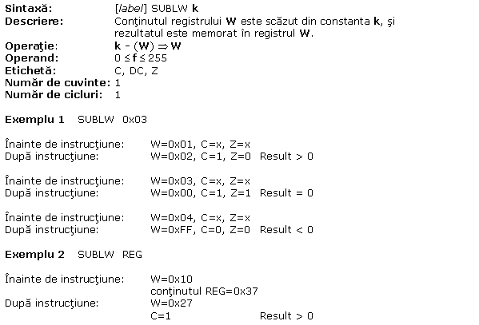
A.10 SUBWF Scade W din f
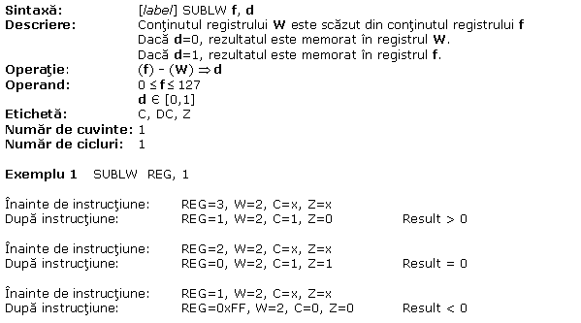
A.11 ANDLW W AND(ŞI) logic cu o constantă
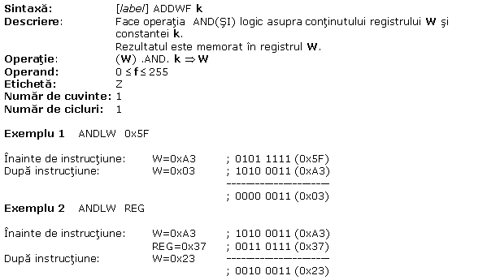
A.12 ANDWF W AND(ŞI) logic cu f
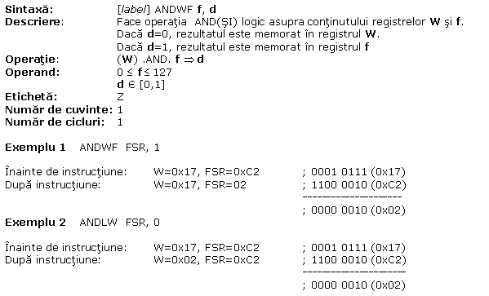
A.13 IORLW W OR(SAU) logic cu o constantă
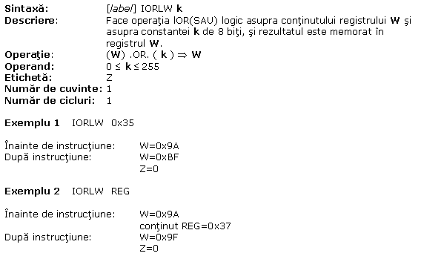
A.14 IORWF W OR(SAU) logic cu f
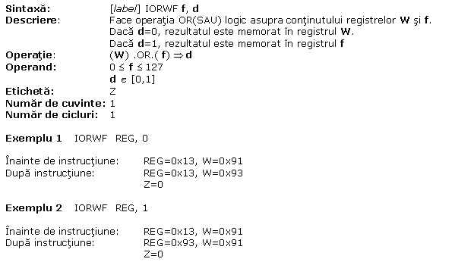
A.15 XORLW W OR(SAU) logic exclusiv cu o constantă
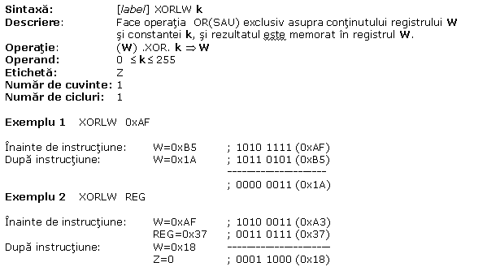
A.16 XORWF W logic exclusiv OR(SAU) cu f
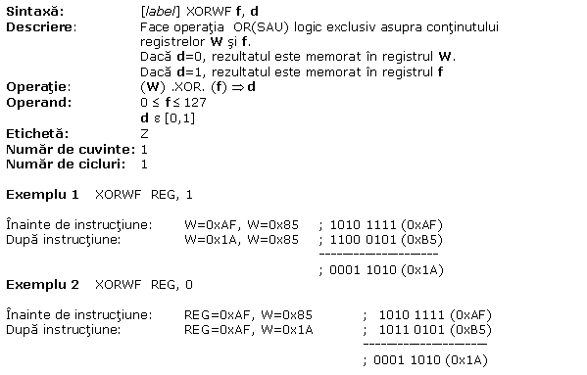
A.17 INCF Incrementează f
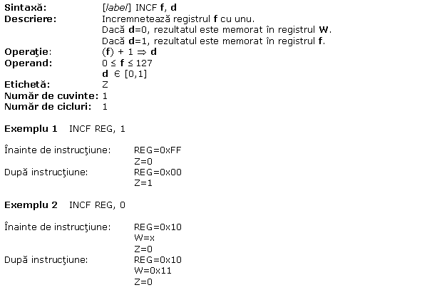
A.18 DECF Decrementează f
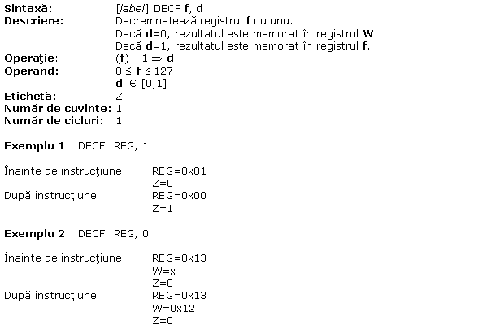
A.19 RLF Roteşte f la stânga prin CARRY
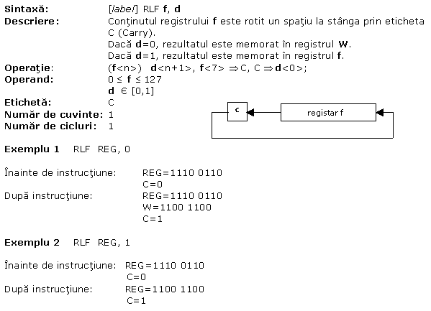
A.20 RRF Roteşte f la dreapta prin CARRY
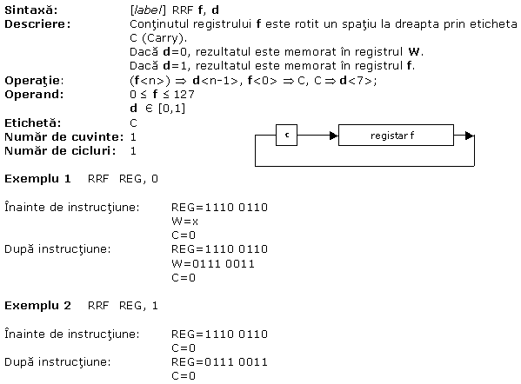
A.21 COMF Complement f
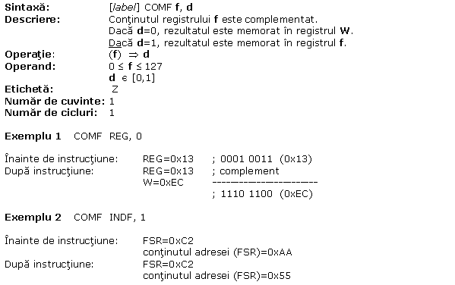
A.22 BCF Resetează bitul b în f
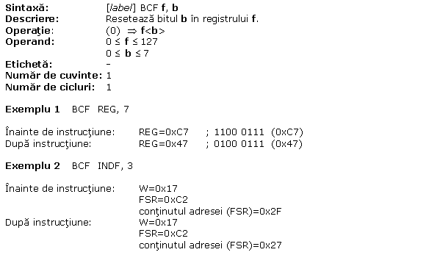
A.23 BSF Setează bitul b în f
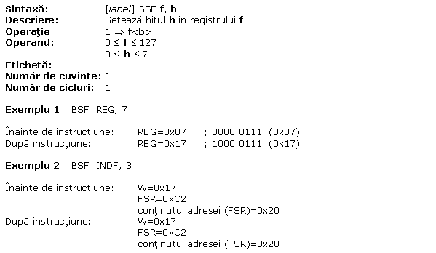
A.24 BTFSC Testează bitul b în f, sari dacă = 0
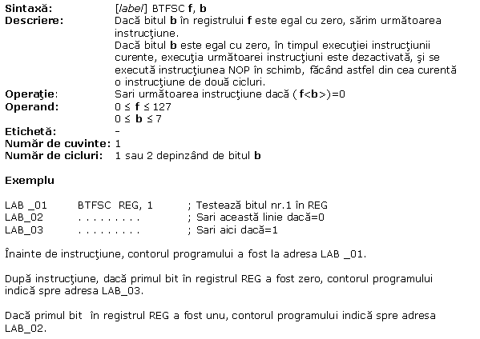
A.25 BTFSS Testează bitul b în f, sari dacă =1
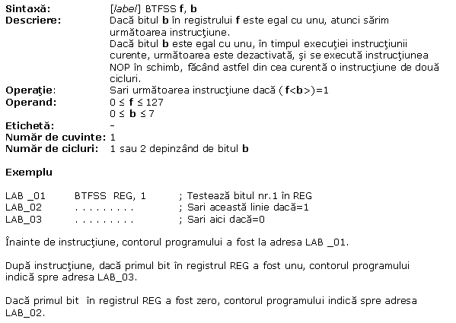
A.26 INCFSZ Incrementează f, sari dacă=0
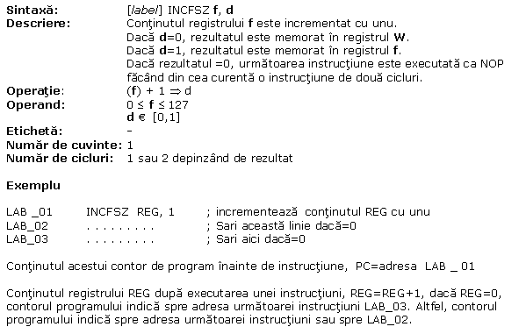
A.27 DECFSZ Decrementează f, sari dacă = 0
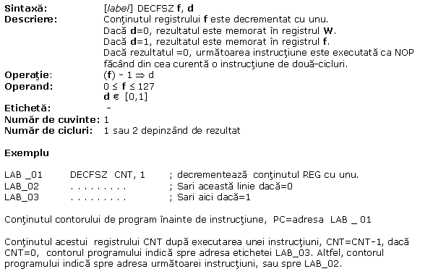
A.28 GOTO Salt la adresă
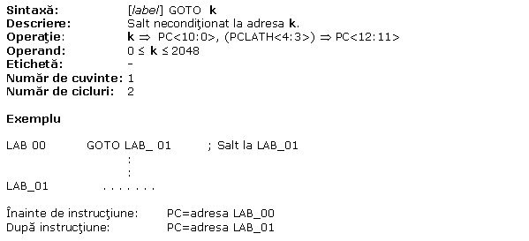
A.29 CALL Apelează un program
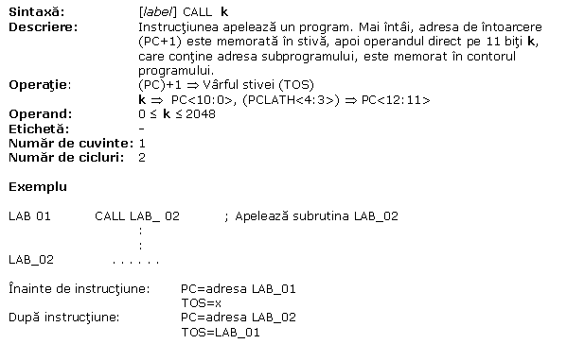
A.30 RETURN Întoarcere dintr-un subprogram
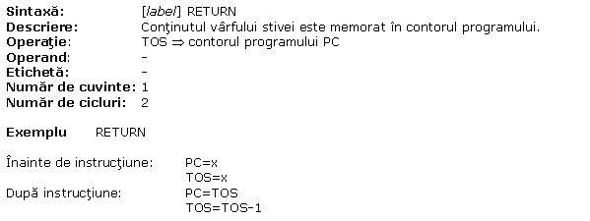
A.31 RETLW Întoarcere dintr-un subprogram cu constantă în W
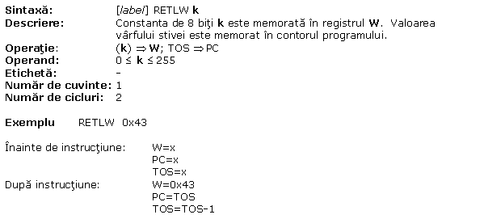
A.32 RETFIE Întoarcere dintr-o rutină de întrerupere
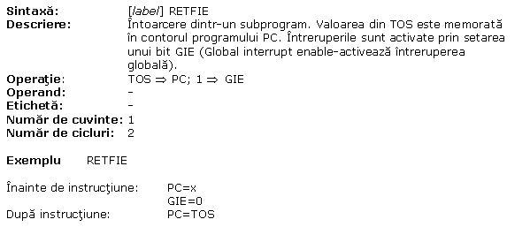
A.33 NOP Fără operaţii
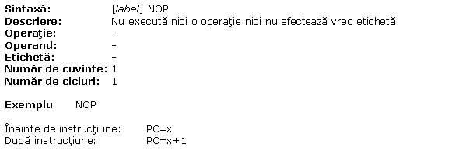
A.34 CLRWDT Iniţializează timer-ul watchdog
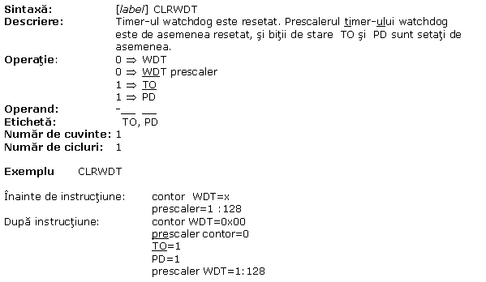
A.35 SLEEP Modul stand by
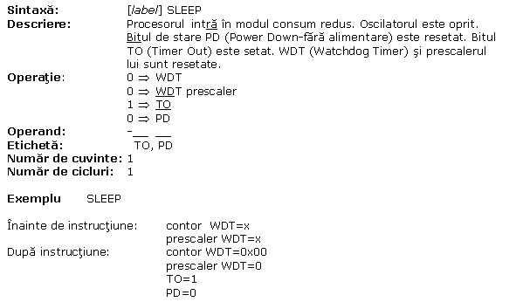

Anexa B
Sisteme numerice

Introducere
A fost dificil pentru oameni să accepte faptul că unele lucruri diferă de ei şi de modul lor de gândire. Acesta este probabil unul din motivele pentru care sistemele numerice care diferă de cele zecimale sunt încă greu de înţeles. Totuşi, fie că le vrem ori nu, realitatea este diferită. Sistemul numeric zecimal pe care oamenii îl folosesc în viaţa de fiecare zi este de departe în urma sistemului binar folosit de milioane de calculatoare în lumea întreagă.
Fiecare sistem numeric se bazează pe o fundaţie. La un sistem numeric zecimal, baza este 10, la binar 2, şi la sistemul hexazecimal 16. Valoarea fiecărui zecimal este determinată de poziţia lui în relaţie cu întreg numărul reprezentat în sistemul numeric dat. Suma valorilor fiecărui zecimal dă valoarea întregului număr. Sistemele binare şi hexazecimale sunt în special interesante pentru subiectul acestei cărţi. În afară de acestea vom discuta de asemenea un sistem zecimal, pentru a-l compara cu celelalte două. Chiar dacă un sistem numeric zecimal este un subiect cu care suntem bine familiarizaţi, îl vom discuta aici din cauza legăturii sale cu alte sisteme numerice.
B.1 Sistem numeric zecimal
Sistemul numeric zecimal este definit de baza lui 10 şi de spaţiul zecimal care este numărat de la dreapta la stânga, şi constă din numerele 1, 2, 3, 4, 5, 6, 7, 8, 9. Aceasta înseamnă că numărul din capătul din stânga a sumei totale este multiplicat cu 1, următorul cu 10, următorul cu 100, etc.
Exemplu:
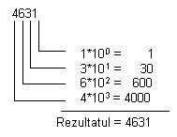
Operaţiile de adunare, scădere, împărţire şi înmulţire într-un sistem numeric zecimal sunt folosite într-un fel care ne este deja cunoscut, aşa că nu-l vom discuta mai departe.
B.2 Sistem numeric binar
Sistemele numerice binare diferă în multe aspecte de sistemul zecimal pe care îl folosim în viaţa de zi cu zi. Baza lui numerică este 2, şi fiecare număr poate avea doar două valori, '1' sau '0'. Sistemul numeric binar este folosit în calculatoare şi microcontrolere pentru că este de departe mai potrivit pentru procesare decât un sistem zecimal. Uzual, numărul binar constă din numerele 8, 16, sau 32, şi nu este important având în vedere conţinutul de a discuta de ce. Este destul acum de a accepta această informaţie.
Exemplu:
10011011 număr binar cu 8 digiţi
Pentru a înţelege logica numerelor binare, vom considera un exemplu. Să spunem că avem un mic dulăpior cu patru sertare, şi că trebuie să spunem cuiva să ne aducă ceva din unul din sertare. Nimic nu este mai simplu, vom spune partea stângă, jos (sertarul), şi sertarul dorit este clar definit. Totuşi, dacă ar fi trebuit să facem aceasta fără folosirea instrucţiunilor ca stânga, dreapta, jos, sus, etc., atunci am fi avut o problemă. Sunt multe soluţii la această problemă, dar noi ar trebui să căutăm una care este cea mai benefică şi practică! Să desemnăm rândurile cu A, şi tipurile cu B. Dacă A=1, se referă la rândul de sus a sertarelor, şi pentru A=0, rândul de jos. Similar cu coloanele, B=1 reprezintă coloana stângă, şi B=0, dreaptă (următoarea imagine). Acum este deja mult mai uşor de a explica din care sertar avem nevoie de ceva. Trebuie doar să formulăm una din cel patru combinaţii: 00, 01, 10 sau 11. Această caracteristică denumind fiecare sertar individual nu este decât reprezentarea numerică binară, sau conversia numerelor comune dintr-o formă zecimală într-una binară. Cu alte cuvinte, referirile ca "primul, al doilea, al treilea şi al patrulea" sunt schimbate cu "00, 01, 10 şi 11".
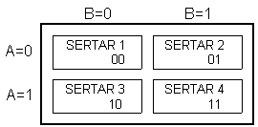
Ceea ce ne rămâne este să ne acomodăm cu logica care este folosită la sistemul numeric binar, sau cu cum să obţinem o valoare numerică dintr-o serie de zero-uri şi unu-uri într-un fel în care să-l înţelegem, bineînţeles. Această procedură se numeşte conversia dintr-un număr binar într-unul zecimal.
Exemplu:
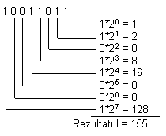
După cum puteţi vedea, convertirea unui număr binar într-unul zecimal se face prin calcularea expresiei din partea stângă. Depinzând de poziţie într-un număr binar, cifrele poartă diferite valori care sunt multiplicate cu ele însele, şi prin adăugarea lor obţinem un număr zecimal pe care îl putem înţelege. Să presupunem mai departe că în fiecare sertar sunt câteva bile: 2 în primul, 4 în al doilea sertar, 7 în al treilea şi 3 în al patrulea sertar. Să spunem de asemenea celui care deschide sertarele să folosească reprezentarea binară ca răspuns. În aceste condiţii, întrebarea ar fi: "Câte bile sunt în 01?", şi răspunsul va fi: "Sunt 100 de bile în 01." Trebuie remarcat că atât întrebarea cât şi răspusul sun foarte clare chiar dacă nu am folosit nume standard. Trebuie mai departe de observat că pentru numerele zecimale de la 0 la 3 este suficient de a avea două cifre binare, şi că pentru toate valorile de mai sus trebuie să adăugăm cifre binare noi. Aşa că, pentru numere de la 0 la7 este suficient să avem trei cifre, pentru numere de la 0 la 15, patru, etc. Mai simplu spus, cel mai mare număr ce poate fi reprezentat de o cifră binară este cel obţinut când baza 2 este gradată cu un număr de cifre binare într-un număr binar şi astfel numărul derivat este decrementat cu unu.
Exemplu:
Aceasta înseamnă că este posibil de a se reprezenta numere zecimale de la 0 la 15 cu 4 cifre binare, incluzând numerele '0' şi '15', sau 16 valori diferite.
Operaţiile ce există în sistemul numeric zecimal există de asemenea într-un sistem binar. Din motive de claritate şi descifrabilitate, vom revedea adunarea şi scăderea doar în acest capitol.
Regulile de bază care se aplică adunării binare sunt:
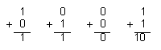
Adunarea se face aşa încât cifrele din aceeaşi poziţie nmerică sunt adunate, similar sistemuluii numeric zecimal. Dacă ambii digiţi de adunat sunt zero, suma lor rămâne zero, şi dacă sunt '0' şi '1', rezultatul este '1'. Suma a doi de unu dă zero, dar cu transferarea unui '1' la poziţia de mai sus care este adunat cifrelor din acea poziţie.
Exemplu:
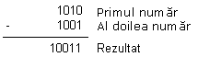
Putem verifica dacă rezultatul este corect transferând aceste numere în sistemul numeric zecimal şi făcând adunarea în el. La transfer obţinem valoarea 10 ca primul număr, valoarea 9 ca al doilea, şi valoarea 19 ca sumă. Astfel am dovedit că operaţia s-a făcut corect. Probleme apar când suma este mai mare decât ceea ce poate fi reprezentat de un număr binar cu un număr dat de cifre binare. Se pot aplica diferite soluţii atunci, una este să creştem numărul de cifre binare în sumă ca în exemplul anterior.
Scăderea, ca şi adunarea se face pe acelaşi principiu. Rezultatul scăderii dintre doi de zero, sau doi de unu rămâne zero. Când scădem unu din zero, trebuie să împrumutăm unu de la cifra binară care este pe o poziţie mai sus în numărul binar.
Exemplu:
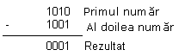
Verificând rezulatul cum am făcut şi cu adunarea, când translăm aceste numere binare obţinem numerele zecimale 10 şi 9. Diferenţa lor corespunde numărului 1 care este ceea ce obţinem din scădere.
B.3 Sistem numeric hexazecimal
Sistemul numeric hexazecimal are numărul 16 ca bază a sa. Pentu că baza unui sistem numeric este 16, sunt 16 cifre care se pot găsi într-un număr hexazecimal. Aceste cifre sunt "0, 1, 2, 3, 4, 5, 6, 7, 8, 9, A, B, C, D, E, F". Literele A, B, C, D, E şi F nu sunt altceva decât valorile 10, 11, 12, 13, 14 şi 15. Ele s-au introdus ca un înlocuitor pentru a face scrierea mai uşoară. Ca şi la sistemul binar, aici de asemenea, putem determina cu aceeaşi formulă care este cel mai mare număr zecimal pe care îl putem reprezenta cu un număr specific de cifre hexazecimale.
Exempul:
Uzual, numărul hexazecimal este scris cu un semn "$" sau "0x" înanitea lui, pentru a evidenţia sistemul numeric. Astfel, numărul A37E ar fi scris mult mai corect ca $A37E sau 0xA37E. Pentru a transla un număr hexazecimal într-un sistem numeric binar nu este necesar de a face nici un calcul ci simpla schimbare de cifre hexazecimale cu cifre binare. Pentru că valoarea maximă a numărului hexazecimal este 15, aceasta înseamnă că este suficient să se folosească 4 cifre binare pentru o cifră hexazecimală.
Exempul:
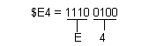
Veificând, sau transferând ambele numere într-un sistem numeric zecimal, obţinem numărul 228 ceea ce dovedeşte acurateţea acţiunii noastre.
Pentru a obţine un zecimal echivalent a unui număr hexazecimal, trebuie să înmulţim fiecare cifră a unui număr cu numărul 16 care este gradat prin poziţia acelei cifre în numărul hexazecimal.
Exempul:
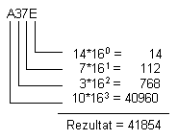
Adunarea, ca şi în precedetele două exemple, se face într-o manieră similară.
Exempul:
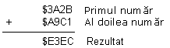
Trebuie să adăugăm cifrele corespunzătoare ale numărului; şi, dacă suma lor este mai mare ca 16, trebie să scriem numărul '0' acolo. Valoarea peste 16 trebuie adunată următoarelor două cifre mai mari în valoare. Verificând, obţinem 14891 ca prim număr, şi al doilea este 43457. Suma lor este 58348, care este numărul $E3EC când este transferat în sistemul numeric zecimal. Scăderea este un proces identic celor două sisteme numerice anterioare. Dacă numărul pe care îl scădem este mai mic, împrumutăm din următorul loc al valorii mai mari.
Exemplu:
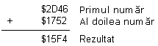
Verificând rezultatul, obţinem valorile 11590 pentru prmul număr şi 5970 pentru al doilea, când diferenţa lor este 5620, ceea ce coresponde numărului $15F4 după transferul într-un sistem numeric zecimal.
Concluzie
Sistemul numeric binar este încă cel mai folosit, cel zecimal cel mai uşor de înţeles, iar cel hexazecimal este între cele două sisteme. Conversia lui uşoară într-un sistem numeric binar şi memorarea lui uşoară îl fac, împreună cu sistemele binar şi zecimal, unul din cele mai importante sisteme numerice.

Anexa C
Glosar

Introducere
Pentru că toate domeniile de activitate ale omului sunt în mod obişnuit bazate pe termeni adecvaţi şi deja adoptaţi (prin care au apărut alte noţiuni şi definiţii), tot aşa în domeniul microcontrolerelor putem selecta câţiva termeni frecvent folosiţi. Ideile sunt adesea conectate aş că înţelegerea corectă a unei noţiuni este necesară pentru a deveni familiarizaţi cu una sau mai alte idei.
Microcontroler
Microprocesor cu periferice într-o singură componentă electronică.
Pin I/O
Pin de conecor extern al microcontrolerului care poate fi configurat ca intrare sau ca ieşire. În cele mai multe cazuri pinul I/O activează microcontrolerul pentru a comunica, controla sau citi informaţia.
Software
Informaţia de care mocrocontrolerul are nevoie pentru a funcţiona. Sotware-ul nu poate avea erori dacă vrem ca programul şi dispozitivul să funcţioneze corect. Software-ul poate fi scris în diferite limbaje ca: Basic, C, Pascal sau assembler. Fizic, el este un fişier pe un disc de calculator.
Hardware
Mirocontrolerul, memoria, sursa, circuitele de semnal şi toate componentele conectate cu microcontrolerul.
Celălalt mod de a-l vedea (în special dacă nu funcţionează) este, că, hardware-ul este ceva ce puteţi atinge.
Simulator
Pachet software pentru PC care simulează funcţionarea internă a microcontrolerului. Este ideal pentru verificarea rutinelor software şi a tuturor părţilor codului care nu au conexiuni de supra cerere cu exteriorul. Opţiunile sunt instalate pentru a supraveghea codul, mişcarea în program înapoi şi înainte şi pas cu pas, şi debugging-ul.
ICE
ICE (In Circuit Emulator), emulator intern, parte foarte folositoare a echipamentului care conectează un PC în locul unui microcontroler la un dispozitiv care este în dezvoltare. Permite software-ului de a funcţiona la un calculator PC, dar să apară ca şi cum un microcontroler real există în dispozitiv. ICE vă permite să vă mişcaţi în program în timp real, pentru a vedea ce se întâmplă în microcontroler şi cum comunică cu exteriorul.
Emulator EPROM
Emulatorul EPROM este un dispozitiv care nu emulează întregul microcontroler ca emulatorul ICE, ci emulează doar memoria lui. Este cel mai mult folosit la microcontrolerele ce au memorie externă. Prin folosirea lui evităm ştergerea şi scrierea constantă a memoriei EPROM.
Assembler
Pachet software care translează codul sursă într-un cod pe care microcontrolerul îl poate înţelege. Conţine o secţiune pentru descoperirea erorilor. Această parte este folosită când depanăm un program de erorile făcute când programul a fost scris.
Fişier HEX
Acesta este un fişier făcut de translatorul assembler când se translează un fişier sursă, şi are o formă "înţeleasă" de microcontroler. O continuare a fişierului este uzual File_name.HEX de unde vine numele fişierului HEX.
Fişier List
Acesta este un fişier făcut de translatorul assembler şi conţine toate instrucţiunile din fişierul sursă cu adresele şi comnetariile pe care le-a scris programatorul. Este un fişier foarte util pentru a urmări erorile în program. Extensia fişierului este LIST de unde vine şi numele lui.
Fişier Source
Fişier scris în limbjul înţeles de om şi de translatorul assembler. Prin translarea fişierului sursă, obţinem fişierele HEX şi LIST.
Debugging
Eroare făcută în scrierea programului, eroare de care nu suntem în cunoştiinţă. Erorile pot fi chiar simple ca erori de tastare, şi chiar complexe ca folosirea incorectă a limbajului programului. Assembler-ul va găsi majoritatea acestor erori şi le va raporta fişierului '.LST'. Alte erori se vor căuta prin încercarea şi urmărirea funcţionării dispozitivului.
ROM, EPROM, EEPROM, FLASH, RAM
Tipuri de memorie pe care le întâlnim la folosirea microcontrolerului. Prima nu poate fi ştearsă, ceea ce aţi scris în ea rămâne pentru totdeauna, şi nu poate fi şters. A doua este posibil de şters electric cu sursa adusă separat, şi tensiunea peste aceea la care funcţionează microcontrolerul. A treia poate de asemenea fi ştearsă electric, dar foloseşte tensiunea la care funcţionează microcontrolerul. A patra este electric posibil de şters, dar spre deosebire de memoria EEPROM, dar nu are un număr aşa de mare de cicluri de scriere şi ştergere în locaţiile de memorie. A cincea este rapidă, dar nu reţine conţinutul ca şi cea anterioară când se întrerupe alimentarea. Astfel, programul nu este memorat în ea, dar serveşte pentru diferite variabile şi inter-rezultate.
Adresarea
Determină şi asignează unele locaţii de memorie.
ASCII
Prescurtare pentru "American Standard Code for Information Interchange-Codul Standard American pentru Interschimb Informaţii". Este un tip de cod larg acceptat unde fiecare număr şi literă au codul lor de opt biţi.
Carry
Bit de transfer conectat cu operaţii aritmetice.
Code
Fişier sau secţiune a unui fişier ce conţine instrucţiuni de program.
Byte, Kilobyte, Megabyte
Termen desemnând cantitatea de informaţie. Unitatea de bază este un byte, şi are 8 biţi. Kilobyte-ul are 1024 bytes, şi un megabyte are 1024 kilobytes.
Flag
Biţi din registrul de stare. Prin activarea lor, programatorul este informat de unele acţiuni. Programul activează răspunsul lui dacă este necesar.
Vector întrerupere sau întreruperi
Locaţie în memoria microcontrolerului. Microcontrolerul ia din această locaţie informaţia despre o secţiune a programului ce trebuie executată ca un răspuns la unele evenimente de interes ale programatorului şi dispozitivului.
Programator
Dispozitiv ce face posibilă scrierea software-ului în memoria microcontrolerului, permiţând astfel microcontrolerului să lucreze independent. Constă din secţiunea hardware uzual conectată cu unul din porturi şi secţiune software folosită de calculator ca un program.
Produs
Dezvoltarea produsului este o combinaţie de succes şi experienţă. Termenele scurte sau limitele de timp trebuie evitate pentru că chiar şi cu cele mai multe simple asignări, este nevoie de mult timp pentru a dezvolta şi îmbunătăţi. Când se crează un proiect, avem nevoie de timp, linişte , minte logică şi cel mai important, o înţelegere completă a nevoilor consumatorului. Cursul tipic în crearea unui produs va avea următorul algoritm:
